

国泰新点软件股份有限公司
地址：张家港市杨舍镇江帆路8号(http://www.epoint.com.cn)
电话：0512-58188000传真：0512-58132373

诚信库申报
操作手册

目录
一、 系统前期准备 6
1.1、 驱动安装说明 6
1.1.1、 安装驱动程序 6
1.1.2、 安装IC卡读卡驱动 9
1.2、 证书工具 9
1.2.1、 修改口令 9
1.3、 检测工具 10
1.3.1、 启动检测工具 10
1.3.2、 启动检测工具 10
1.3.3、 系统检测 11
1.3.4、 控件检测 12
1.3.5、 证书检测 13
1.3.6、 签章检测 15
1.4、 浏览器配置 16
1.4.1、 Internet选项 16
1.4.2、 关闭拦截工具 20
二、 概述 21
2.1、 网上招投标主体类型 21
2.2、 注册账号 21
2.3、 验证状态 24
2.4、 电子件 24
三、 主体信息管理 26
3.1、 交易乙方 26
3.1.1、 基本信息 26
3.1.2、 业务类型 28
3.1.3、 职业人员 28
3.1.4、 职业人员调动 36
3.1.5、 经营资质 40
3.1.6、 人员职业资格 42
3.1.7、 投标业绩 44
3.1.8、 企业获奖 47
3.1.9、 各类证书 49
3.1.10、 企业财务 51
3.1.11、 投标所需材料 53
3.1.12、 信息披露 55
3.1.13、 信用评价 57
3.1.14、 奖惩记录 58
3.1.15、 主体奖惩记录 60
3.1.16、 人员奖惩记录 61
3.1.17、 未验证的修改 62
3.1.18、 变更历史 63
3.1.19、 一键提交 64
3.2、 代理机构 64
3.2.1、 基本信息 64
3.2.2、 业务类型 66
3.2.3、 经营资质 66
3.2.4、 职业人员 69
3.2.5、 人员职业资格 77
3.2.6、 招标业绩 80
3.2.7、 企业获奖 82
3.2.8、 奖惩记录 84
3.2.9、 主体奖惩记录 86
3.2.10、 人员奖惩记录 87
3.2.11、 信息披露 87
3.2.12、 信用评价 89
3.2.13、 企业财务 90
3.2.14、 投标用材料 92
3.2.15、 未验证的修改 94
3.2.16、 修改密码 95
3.2.17、 变更历史 96
3.2.18、 一键提交 96
3.3、 交易甲方 97
3.3.1、 基本信息 97
3.3.2、 业务类型 99
3.3.3、 招标业绩 99
3.3.4、 企业获奖 101
3.3.5、 奖惩记录 103
3.3.6、 主体奖惩记录 105
3.3.7、 信息披露 106
3.3.8、 信用评价 108
3.3.9、 未验证的修改 108
3.3.10、 变更历史 109
3.3.11、 一键提交 110
3.4、 自然人 110
3.4.1、 基本信息 110
3.4.2、 未验证的修改 112
3.4.3、 变更历史 113
3.4.4、 一键提交 113

系统前期准备

1.1驱动安装说明

安装驱动程序
进入和田公共资源交易网中心端的页面，网址：IE浏览器 http://36.107.230.199:8081/
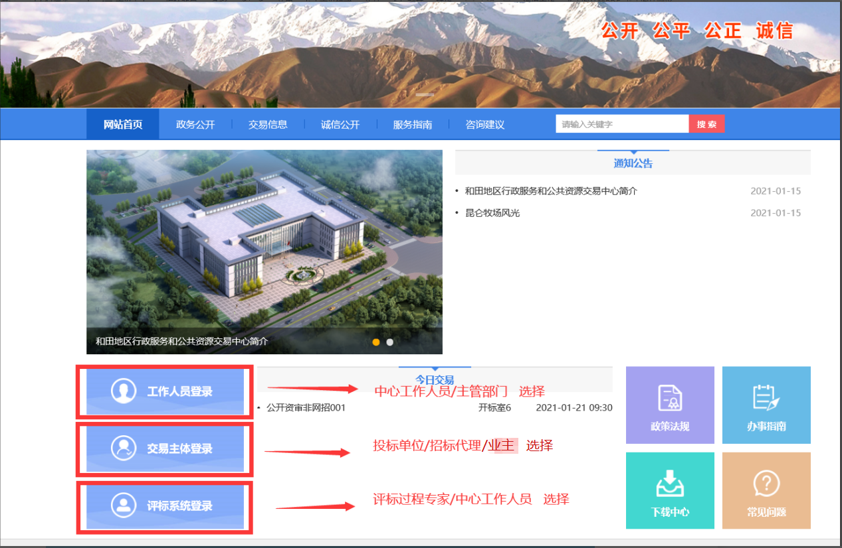
和田版驱动可在和田地区公共资源交易网的服务指南中的下载中心进行下载。
- 双击安装程序，进入安装页面。
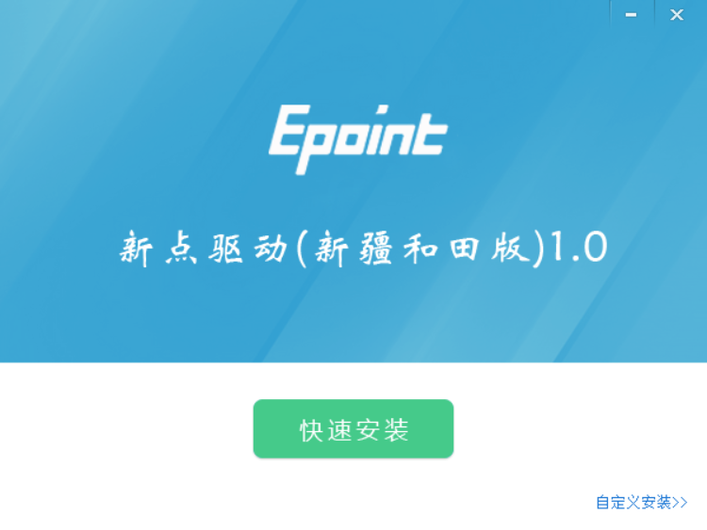
注：在安装驱动之前，请确保所有浏览器均已关闭。
2、选中协议，点击“自定义安装”，打开安装目录位置。
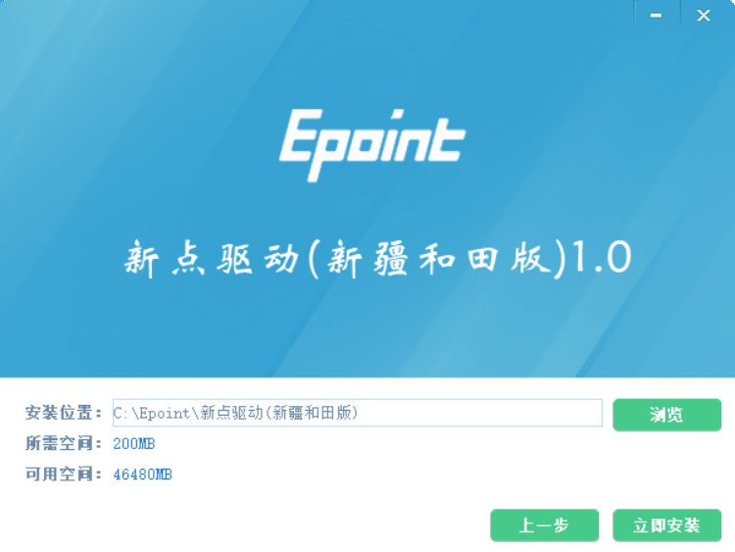
如果不点击“自定义安装”，点击“快速安装”按钮，则直接开始安装驱动，安装位置默认。
3、自定义安装页面，选择需要安装的目录，点击“立即安装”按钮，开始安装驱动。

4、驱动安装完成后，打开完成界面。
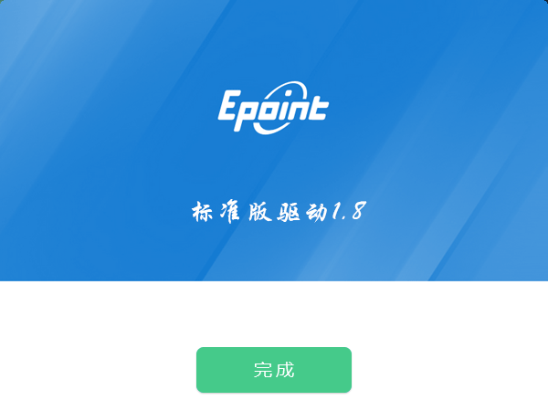

5、点击“完成”按钮，驱动安装成功，桌面显示图标。

浏览器配置

Internet选项
为了让系统插件能够正常工作，请按照以下步骤进行浏览器的配置。
1、打开浏览器，在“工具”菜单→“Internet选项”
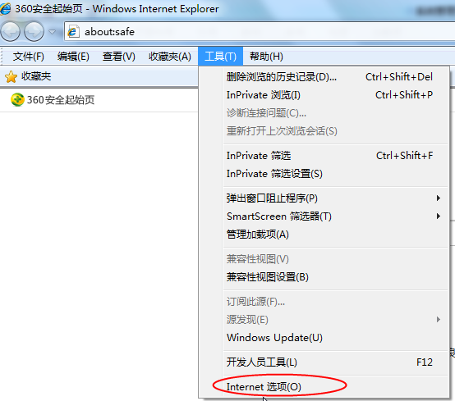
2、弹出对话框之后，请选择“安全”选项卡，具体的界面如下图：
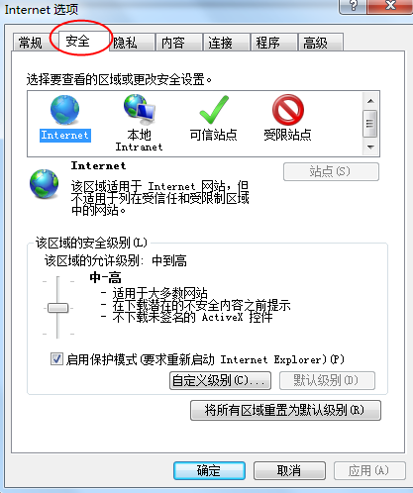
3、点击绿色的“受信任的站点”的图片，会看到如下图所示的界面：
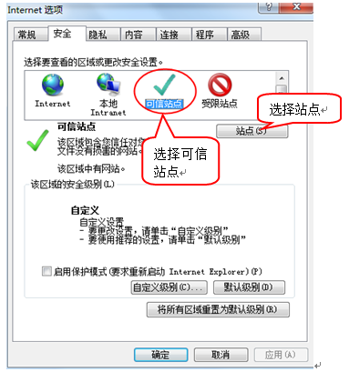
4、点击“站点” 按钮，出现如下对话框：
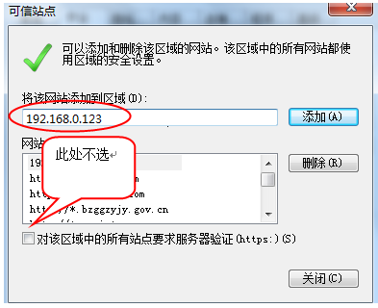
输入系统服务器的IP地址，格式例如：192.168.0.123，然后点击“添加”按钮完成添加，再按“关闭”按钮退出。
5、设置自定义安全级别，开放Activex的访问权限：
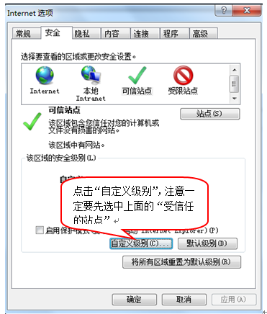
会出现一个窗口，把其中的Activex控件和插件的设置全部改为启用。
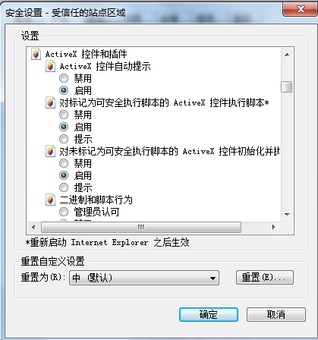
选择启用（共5个ActiveX）
文件下载设置，开放文件下载的权限：设置为启用。
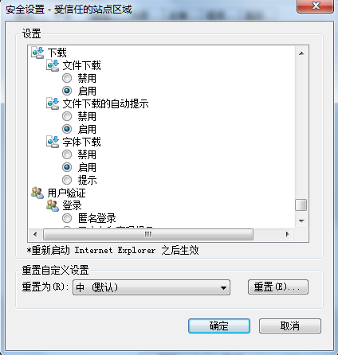

关闭拦截工具
上述操作完成后，如果系统中某些功能仍不能使用，请将拦截工具关闭再试用。比如在windows工具栏中关闭弹出窗口阻止程序的操作：
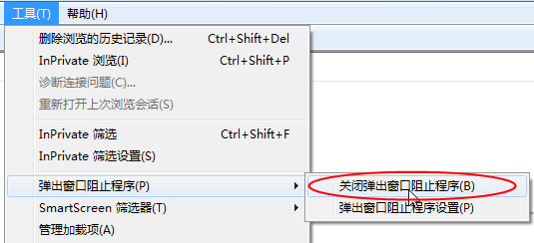

概述

网上招投标主体类型
主体有以下几类：交易乙方、代理机构、交易甲方、自然人

注册账号
交易乙方、代理机构必须办理CA锁后使用CA登录而不是自己注册，需要自己注册的主体是交易甲方（业主），交易甲方不需要办理CA锁，以下注册流程针对交易甲方。
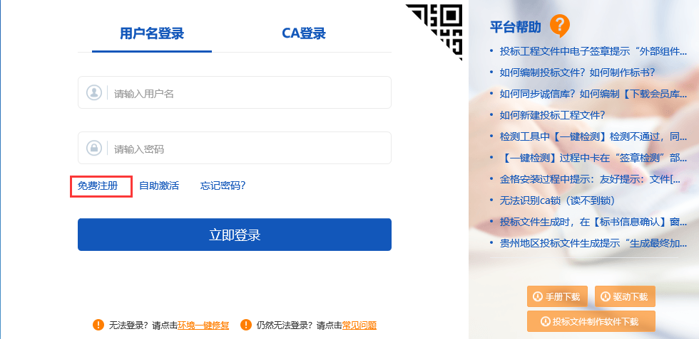
在招投标主体登录界面，点击“免费注册”，如下图：
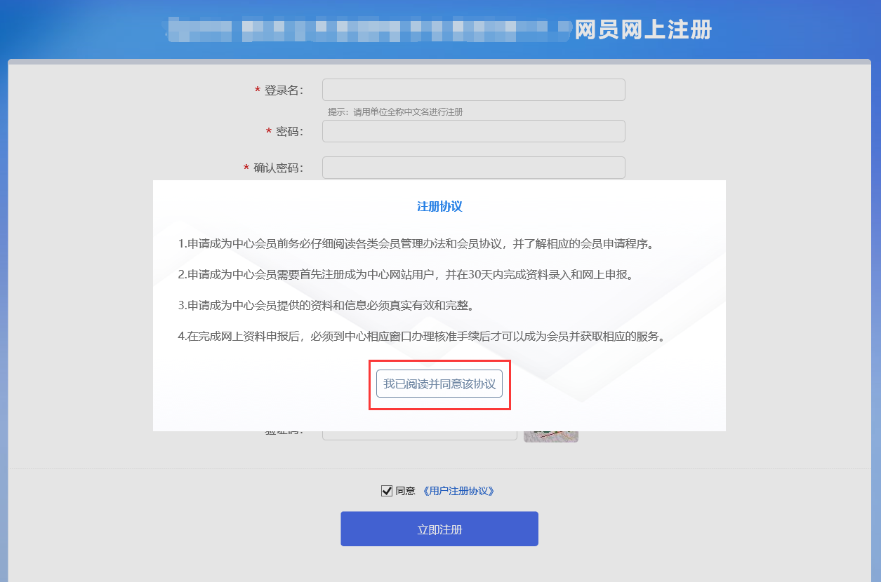
仔细阅读协议，点“我已阅读并同意该协议”按钮继续，如下图：
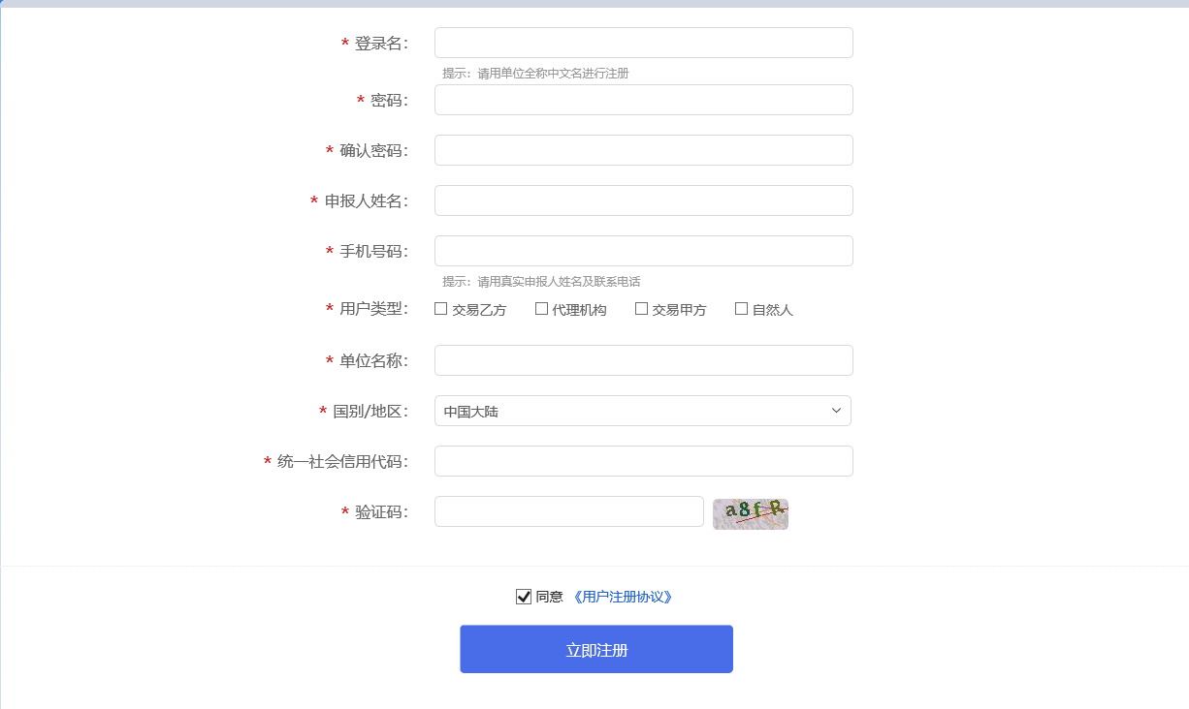
输入登录名、密码等基本信息，如果该登录名已被注册过，必须更换登录名。
选择“用户类型”，输入验证码之后，点击“确认”按钮，示例如下：
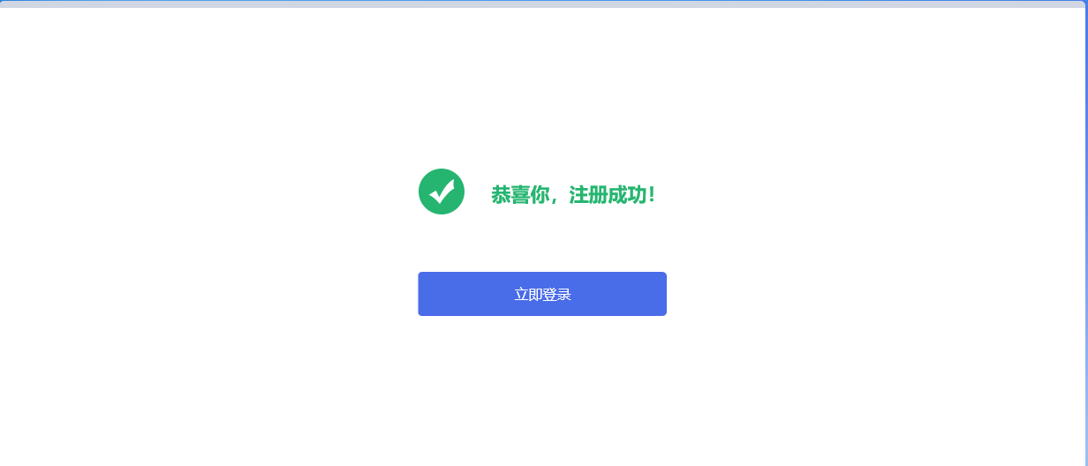
点击“立即登录”，登录，进入查看“隐私声明”页面，如下图：
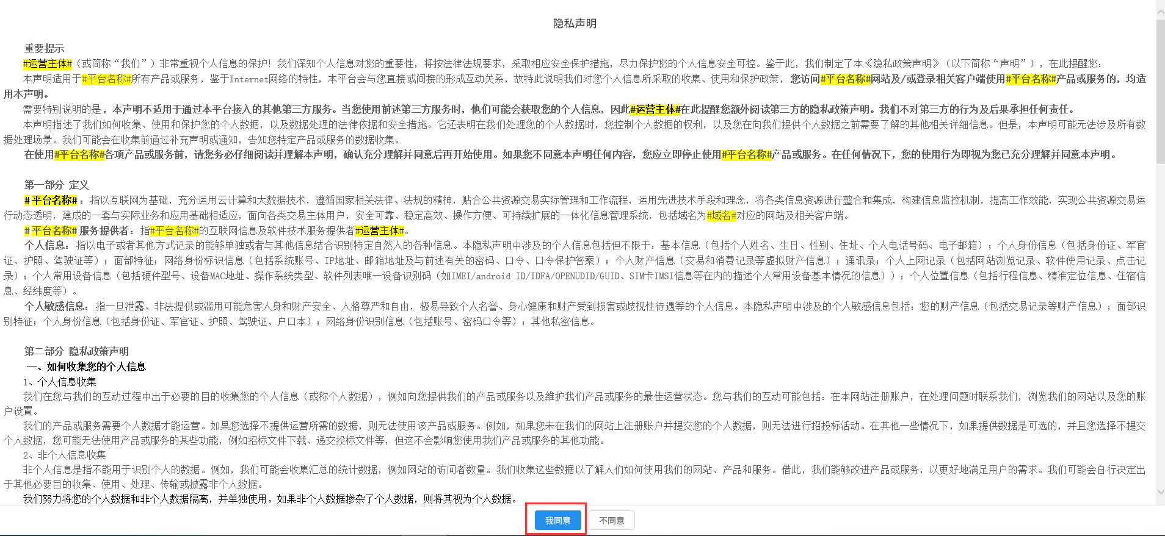
仔细阅读协议，点“我同意”按钮继续，这时您的登录身份为“交易甲方”，负责维护本单位的信息，提交中心验证。示例如下：
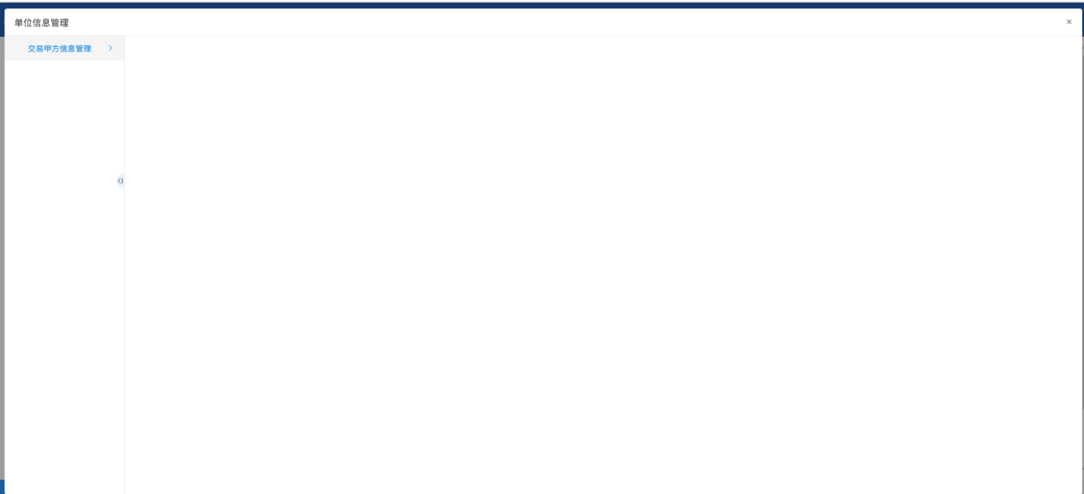
当该主体是多身份企业，点击右上角的“身份切换”按钮，可以切换到其它主体类型的单位。如下图所示：
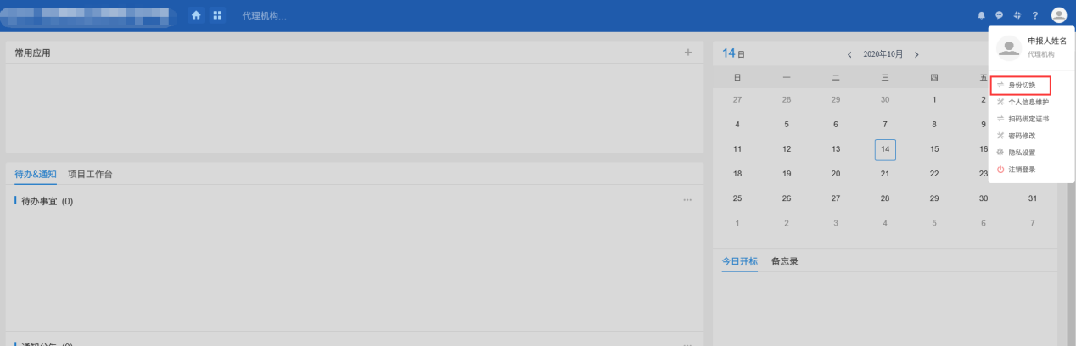
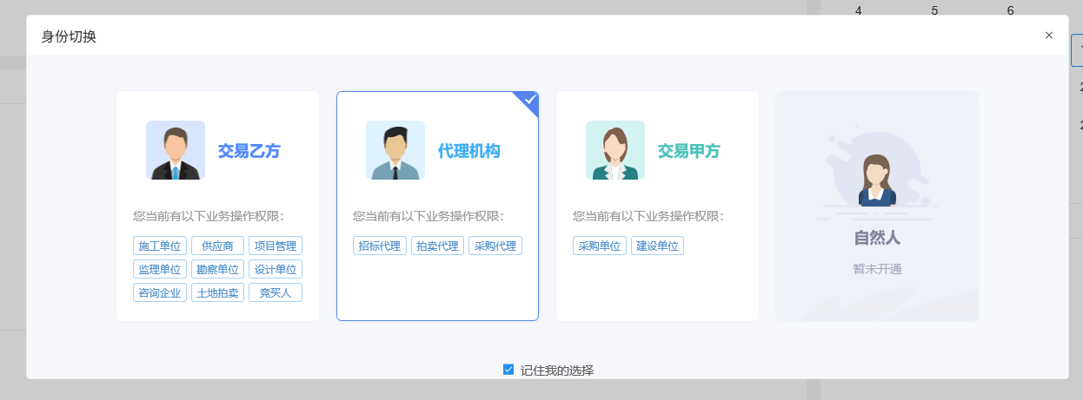
点击模块可以进入对应身份的交易平台。

验证状态
（1）编辑中：可以继续修改信息，一旦“提交信息”，即变为待验证状态。
（2）待验证：不能修改信息，等待中心验证。
（3）验证通过：交易中心已经验证过的正式记录。审核通过的信息可以再次被修改，但是修改后未经交易中心验证通过的，仅是临时记录。
（4）验证不通过：交易中心验证退回的状态，需要重新修改并提交交易中心验证。

电子件
在信息的新增和修改页面，可以上传电子件。上传电子件的大小在后台可以设置。
基本信息页面可以上传多个类型的扫描件。点击“电子件管理”按钮：
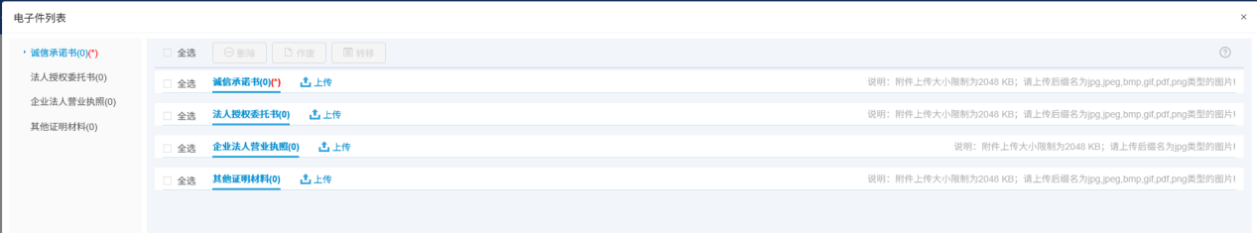
选择对应电子件，点击“上传”按钮：
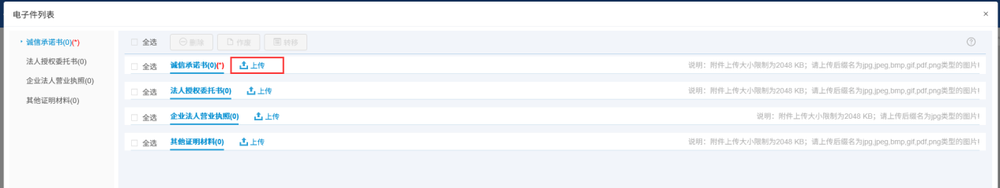
上传完电子件后，会有一条编辑中的记录，页面如下：
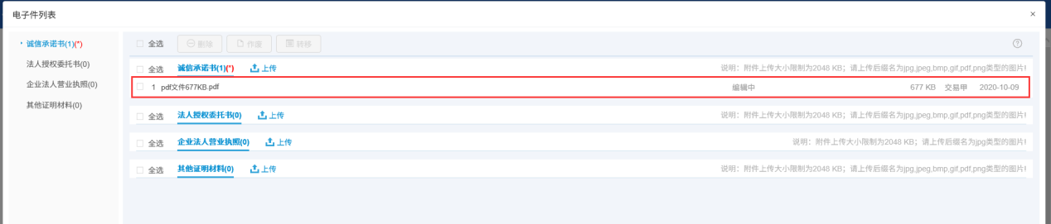
注：
①附件上传大小限制为2048KB;请上传后缀名为jpg,jpeg,bmp,gif,pdf,png类型的图片。
②当出现上传电子件错误，而且验证状态为编辑中的话，可点击【删除】按钮删除错误的电子件。
③当需要变更验证状态为待验证、验证通过、验证不通过的电子件时，请点击【作废】按钮作废该电子件。
④只有处于“编辑”状态中的图片能进行删除操作。“待验证”、“验证通过”和“验证未通过”状态的图片只能作废，不能删除。
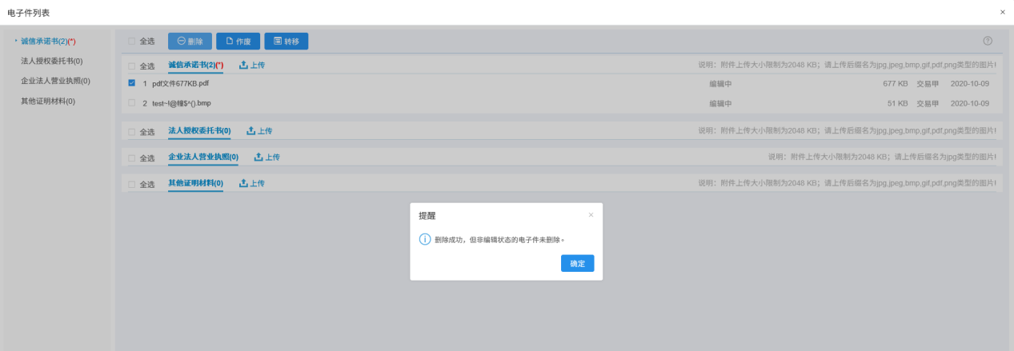
招投标企业登录后，可以维护本企业的信息，提交交易中心验证。

主体信息管理

交易乙方

基本信息
基本功能：填写交易乙方基本信息。
操作步骤：
1、登录网上招投标系统，点击“交易乙方信息管理－基本信息”菜单，进入的页面。如下图：
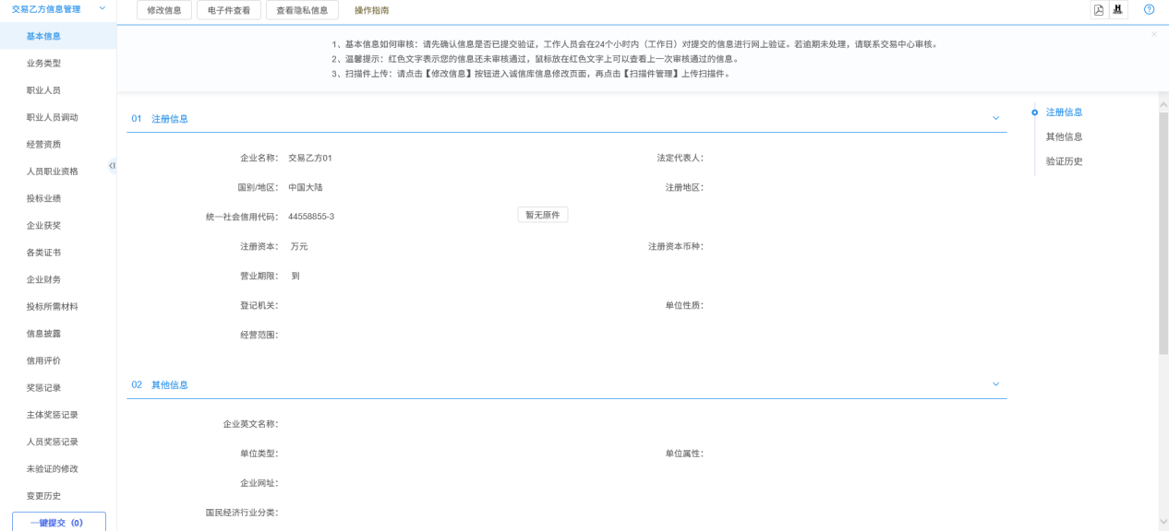
2、首次登录，点击“修改信息”按钮，完善基本信息。点击“修改信息”按钮之后页面如下：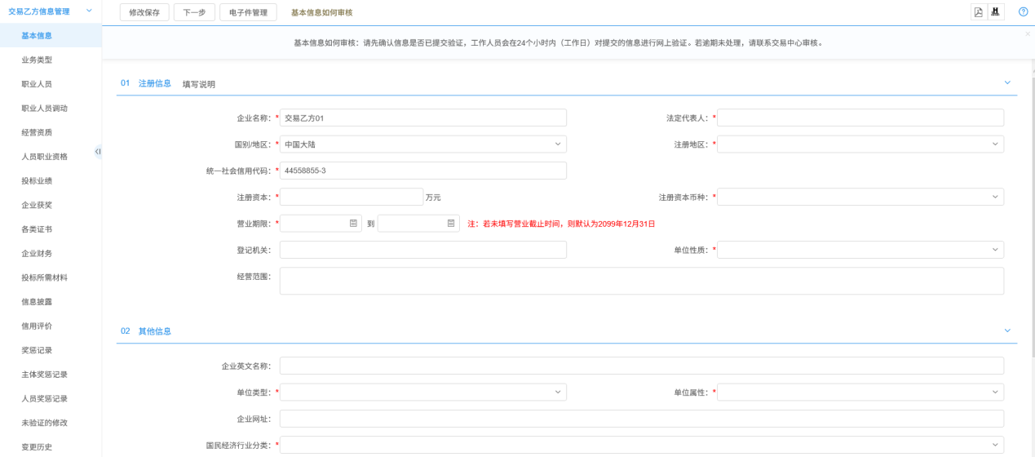
填写页面上统一社会信用代码等信息。点击“修改保存”按钮，基本信息处于“编辑中”状态，可再次修改。
注：
①带*号的为必填项。
②“统一社会信用代码”字段判断唯一性。
3、点击“下一步”按钮，进入基本信息查看页面。如下图：
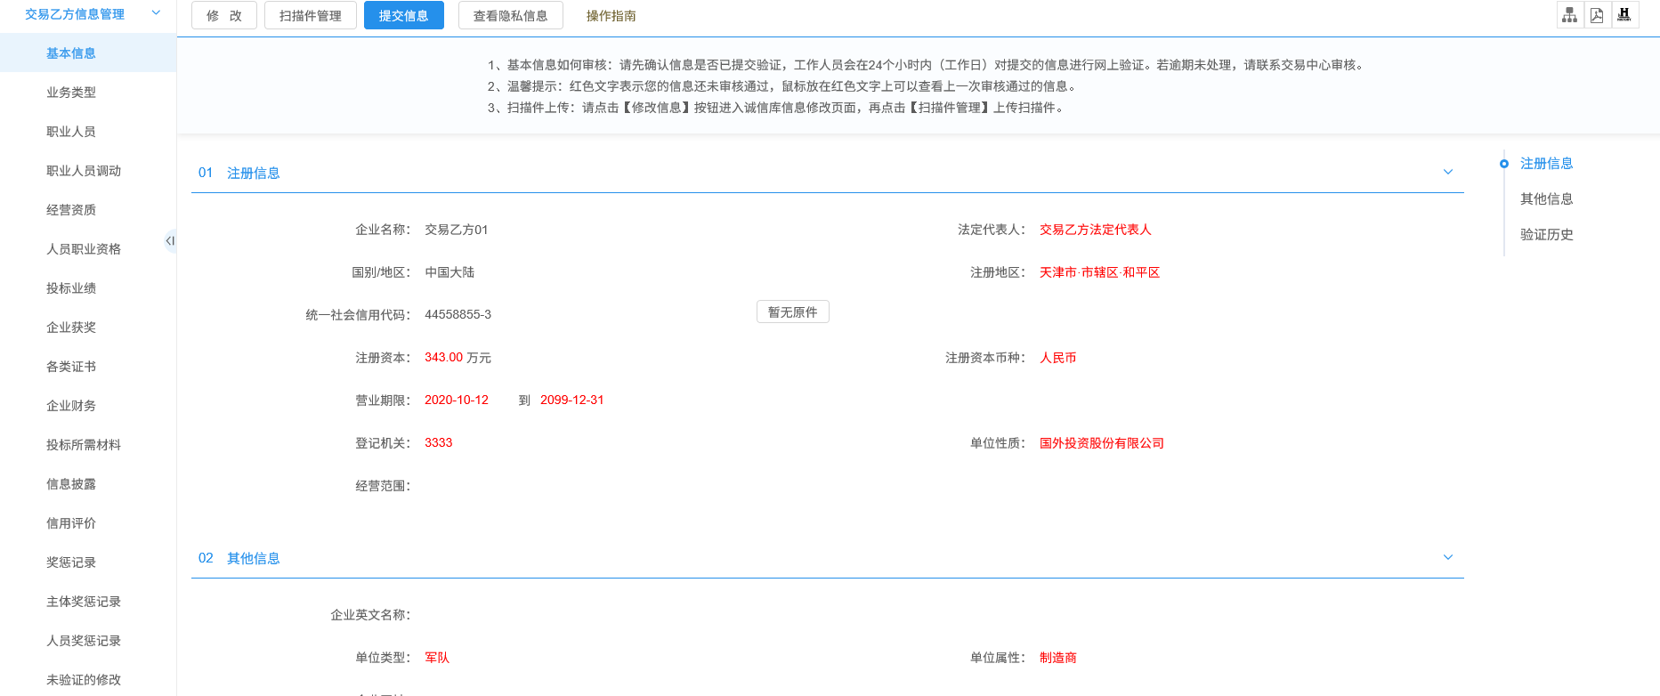
注：点击“查看隐私信息”按钮，可以查看“联系电话”等隐私信息。
4、点击“提交信息”按钮，基本信息处于“待验证”状态。点击“修改”按钮返回步骤2。

业务类型
前提条件：网上注册单位成功。
基本功能：查看交易乙方的业务类型。
操作步骤：
1、点击“交易乙方信息管理－业务类型”菜单，进入业务类型页面。如下图：
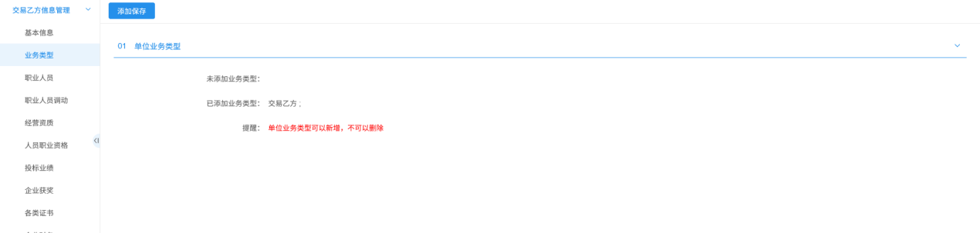
可查看单位的业务类型。

职业人员
前置条件：网上注册单位成功。
基本功能：新增交易乙方职业人员。
操作步骤：
1、登录网上招投标系统，点击“交易乙方信息管理－职业人员”菜单，进入职业人员列表页面。如下图：
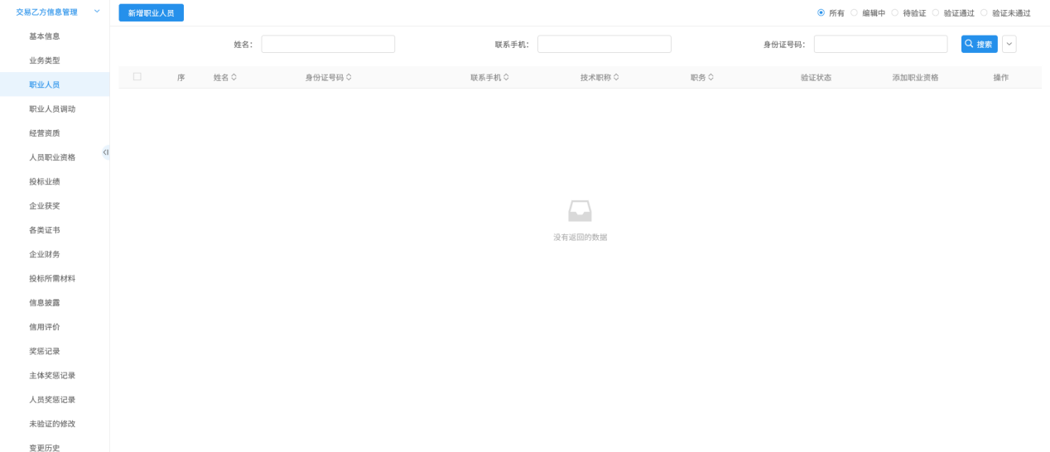
2、点击“新增职业人员”按钮，如下图：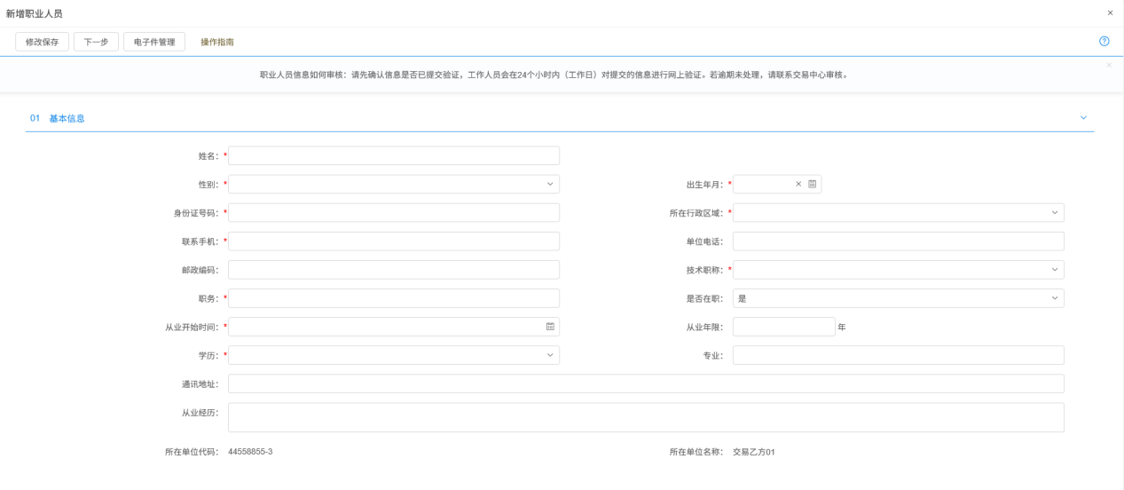
填写页面上姓名、身份证号等信息。点击“修改保存”按钮，基本信息处于“编辑”中状态，可再次修改。
3、点击“下一步”按钮，进入职业人员基本信息查看页面。如下图：
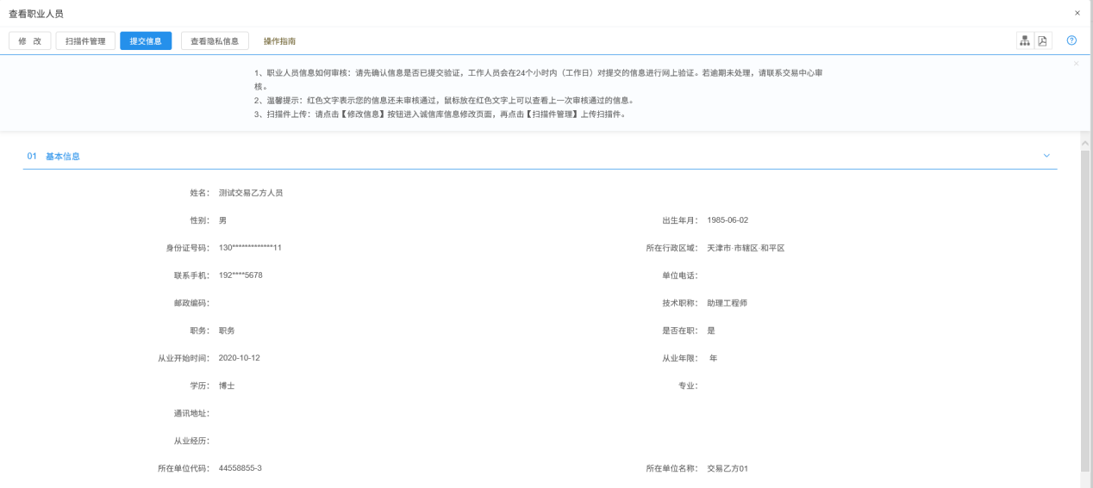
注：点击“查看隐私信息”按钮，可以查看“身份证号”、“联系电话”等隐私信息。
4、点击“提交信息”按钮，职业人员基本信息处于“待验证”状态。点击“修改”按钮返回步骤2。
5、点击职业人员列表页面上的“操作”按钮，可修改职业人员信息。如下图：
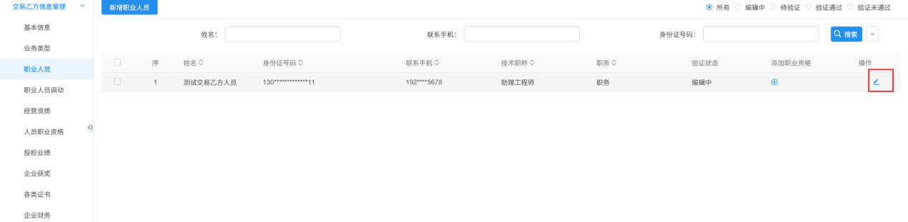
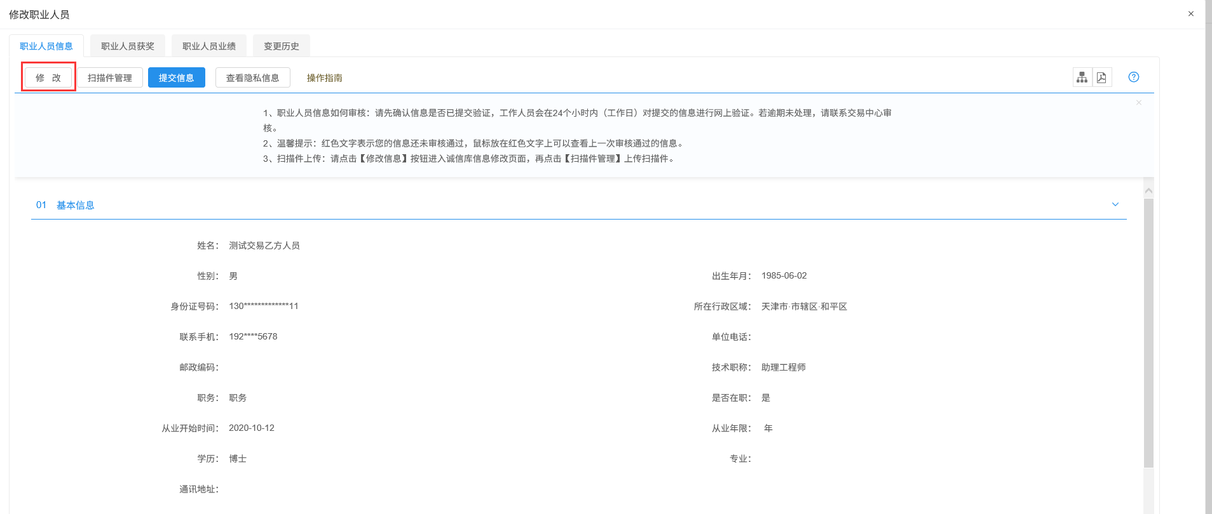
6、职业人员列表页面上，“编辑”状态下、“验证未通过”状态下，选中要删除的交易乙方职业人员，点击“删除职业人员”按钮，可删除选中的记录。如下图：
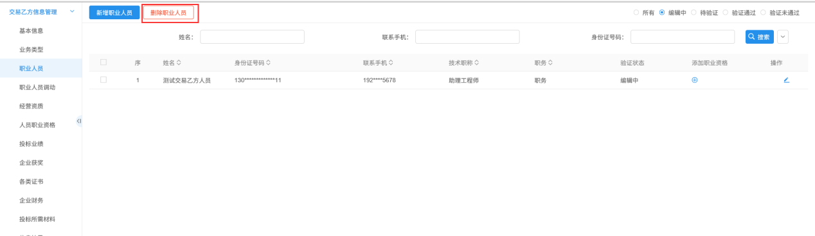

7、点击职业人员列表页面上的“添加职业资格”按钮，可添加人员的职业资格。如下图：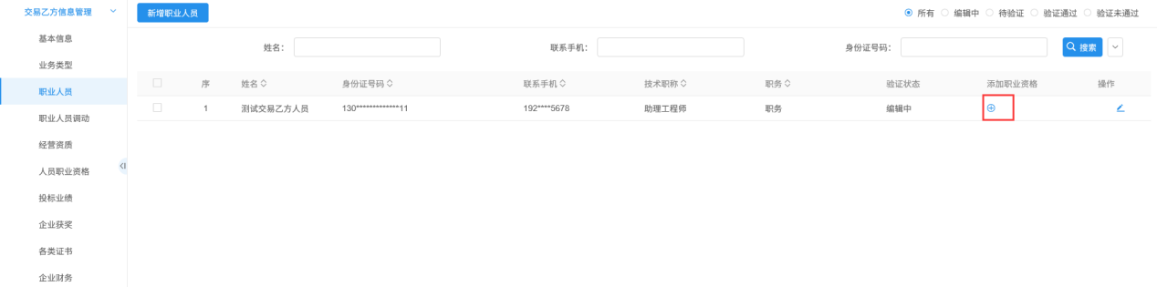
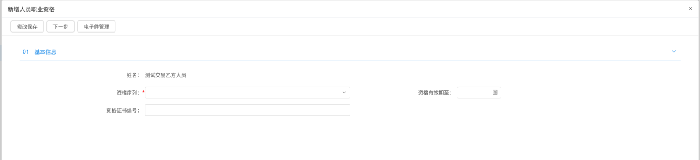
填写页面上资格序列等信息。点击“修改保存”按钮，基本信息处于“编辑”中状态，可再次修改。
8、点击“下一步”按钮，进入职业人员基本信息查看页面。如下图：
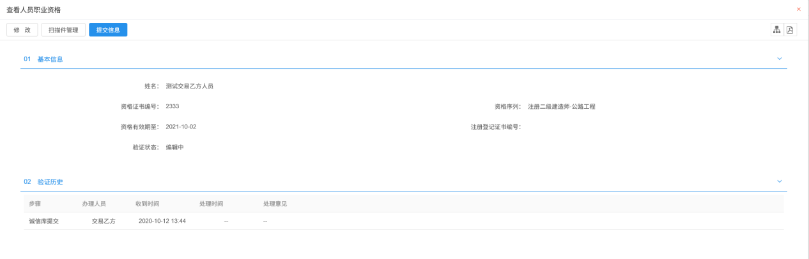
9、点击“提交信息”按钮，人员职业资格基本信息处于“待验证”状态。点击“修改”按钮返回步骤7。
10、点击职业人员列表页面上的“操作”按钮，进入修改职业人员信息页面。如下图：
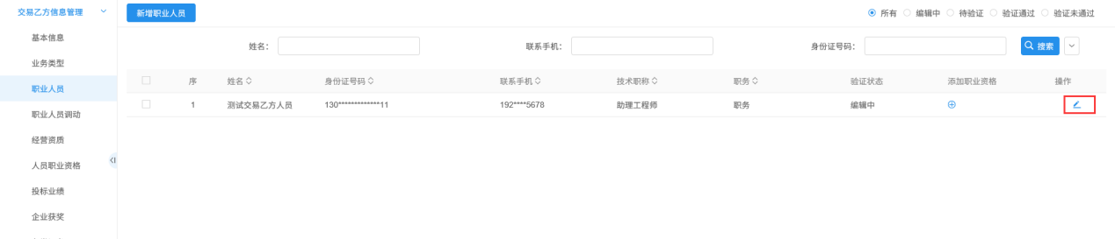
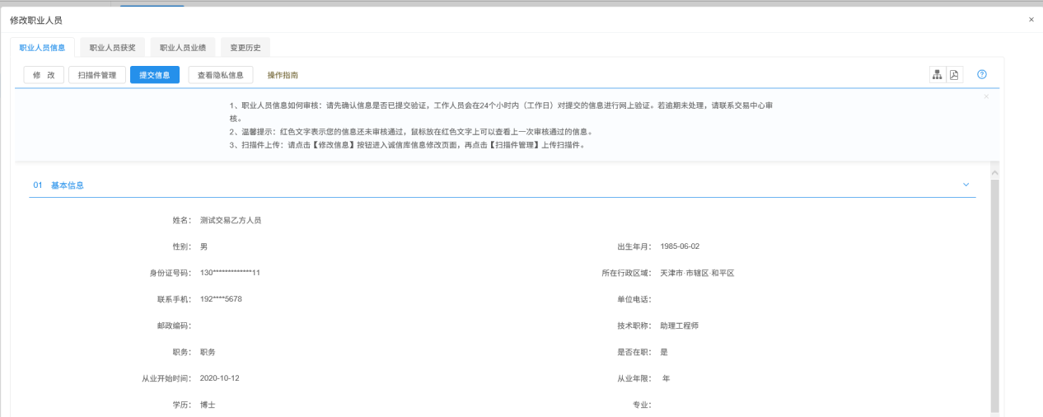
注：职业人员保存后，修改职业人员信息页面显示职业人员信息，职业人员获奖，职业人员业绩，变更历史标签页
11、修改职业人员页面上，点击“职业人员获奖”标签页，进入职业人员获奖列表页面，如下图：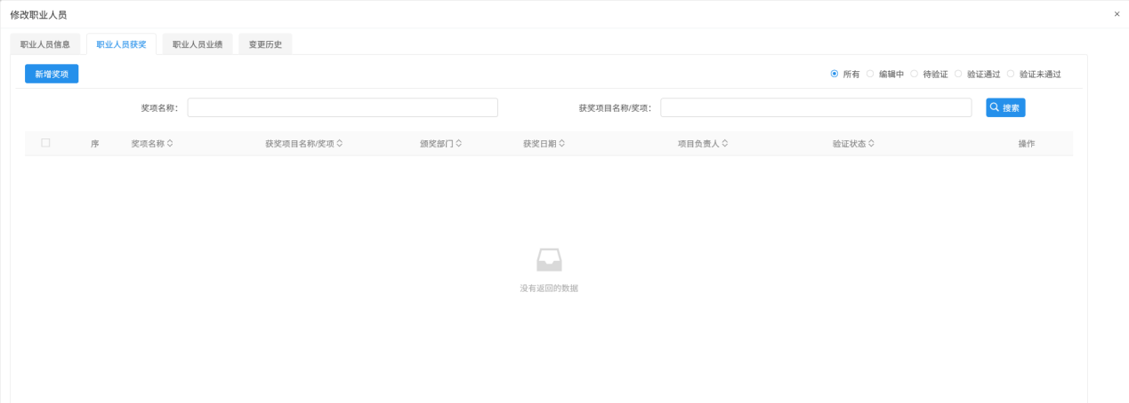
12、“职业人员获奖”标签页，点击“新增奖项”，打开新增企业获取页面，如下图：
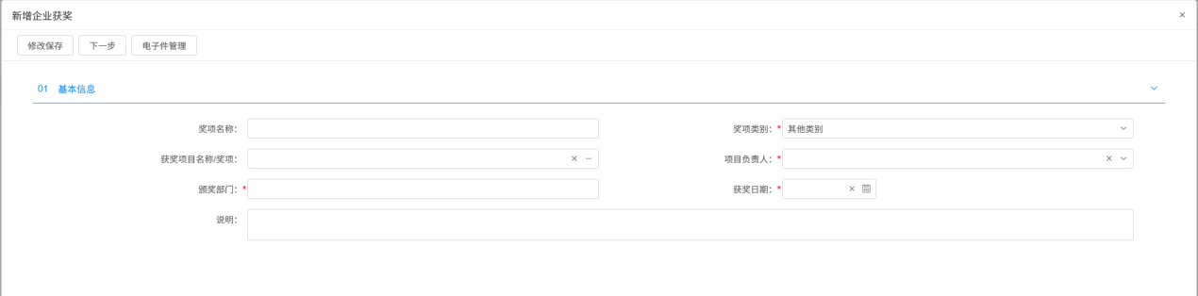
填写页面上颁奖部门、获奖日期等信息。点击“修改保存”按钮，基本信息处于“编辑”中状态，可再次修改。
13、在该页面上可以选择需要关联的业绩，点击“关联”按钮，如下图：
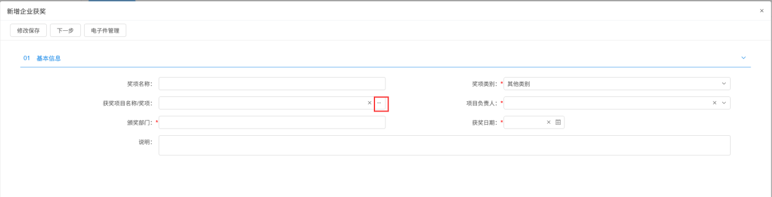
14、点击“下一步”按钮，进入查看获奖页面。如下图：
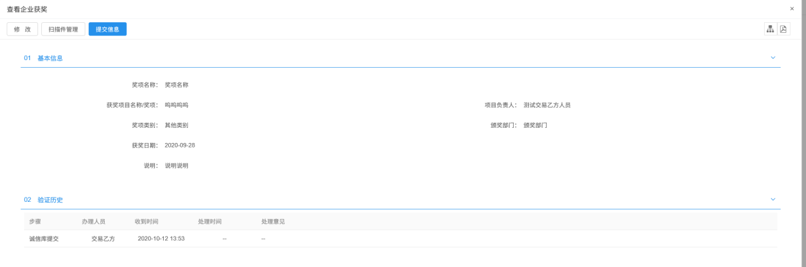
15、点击“提交信息”按钮，基本信息处于“待验证”状态。点击“修改”按钮返回步骤12。
16、点击企业获奖列表页面上的“操作”按钮，可修改企业获奖信息。如下图：
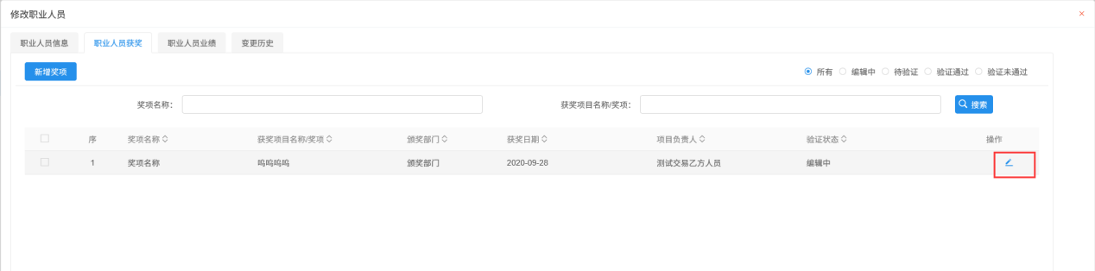

17、企业获奖列表页面上，“编辑”状态下、“验证未通过”状态下，选中要删除的企业获奖，点击“删除奖项”按钮，可删除选中的记录。如下图：
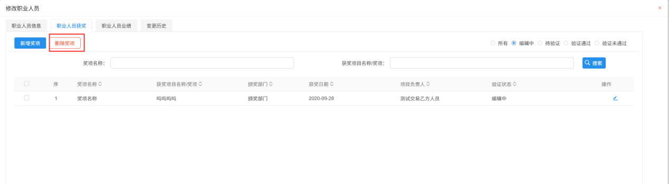
18、修改职业人员页面上，点击“职业人员业绩”标签页，进入职业人员业绩列表页面，如下图：
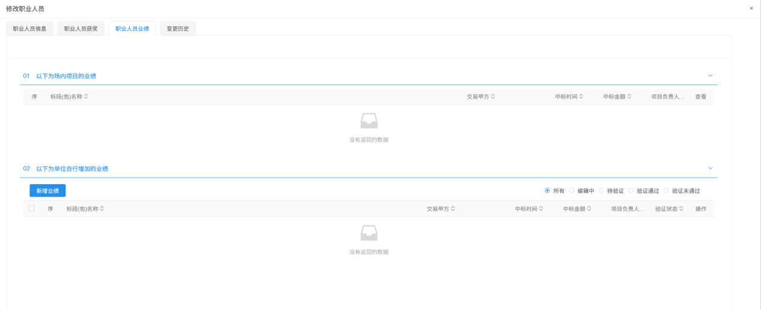
- 场外业绩
19、点击“新增业绩”按钮，如下图：
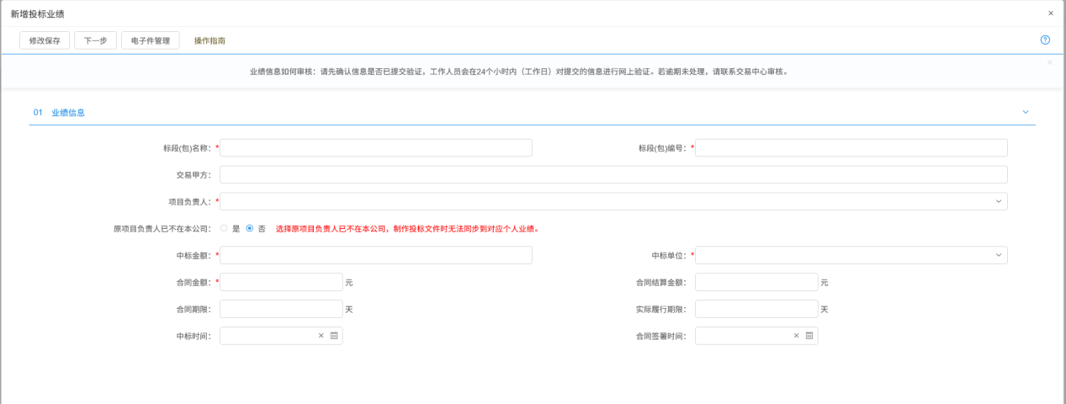
填写页面上标段（包）编号等信息。点击“修改保存”按钮，基本信息处于“编辑”中状态，可再次修改。
注：负责人姓名可以选择到未审核通过的职业人员。
20、点击“下一步”按钮，进入查看业绩页面。如下图：
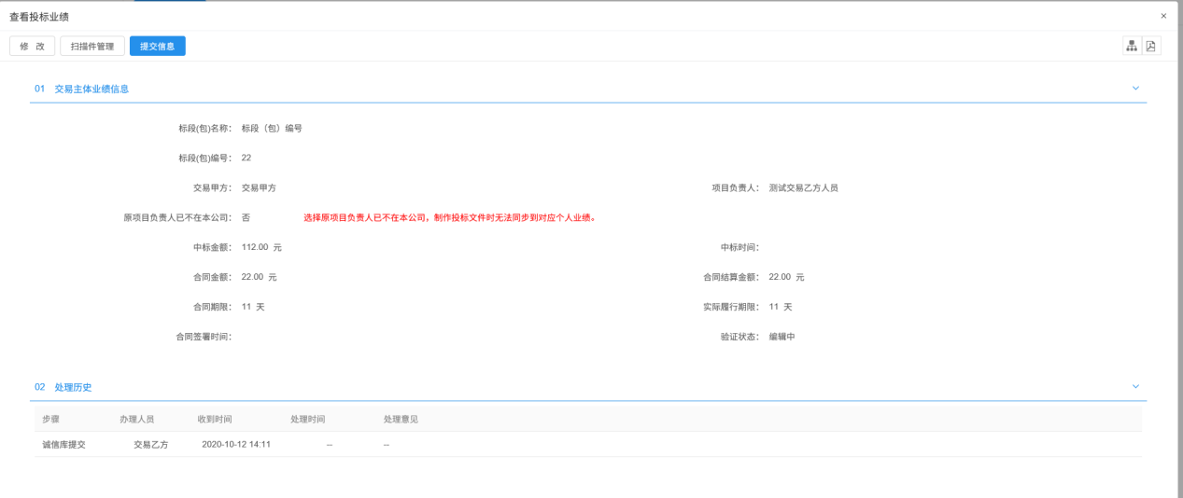
21、点击“提交信息”按钮，基本信息处于“待验证”状态。点击“修改”按钮返回步骤19。
22、点击业绩列表页面上铅笔状的“操作”按钮，可修改业绩信息。如下图：
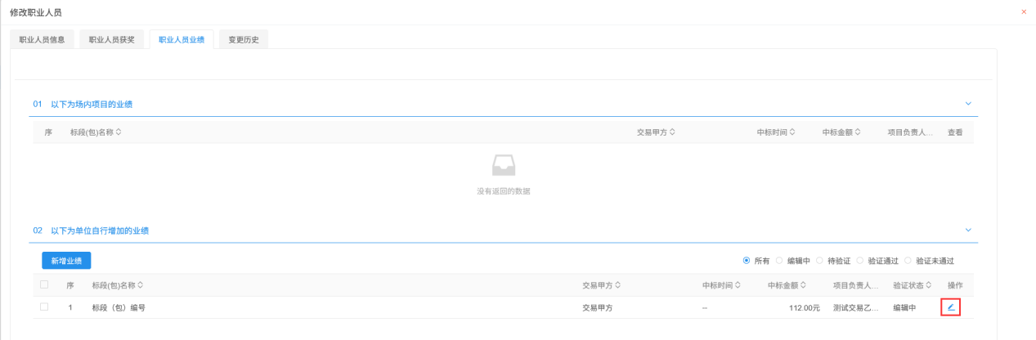
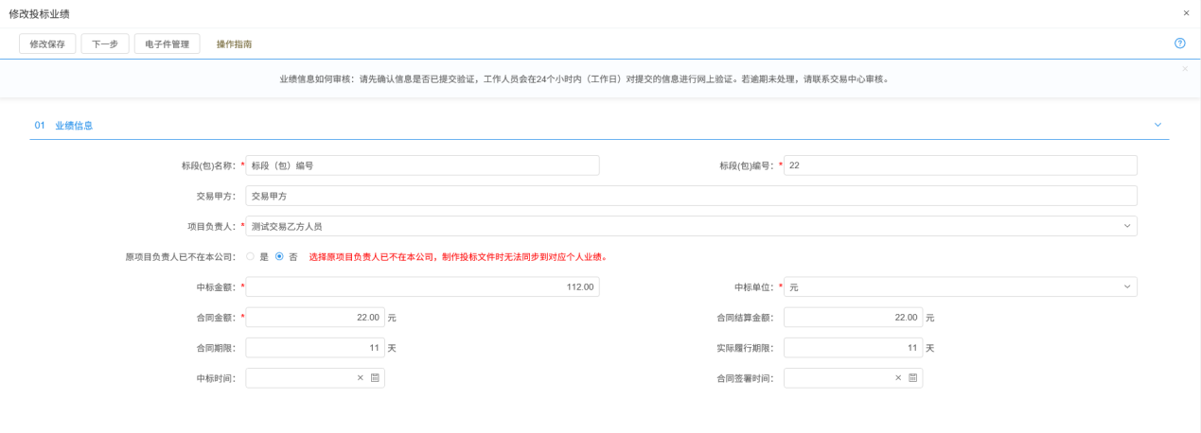
23、业绩列表页面上，“编辑”状态下、“验证未通过”状态下，选中要删除的业绩，点击“删除业绩”按钮，可删除选中的记录。如下图：
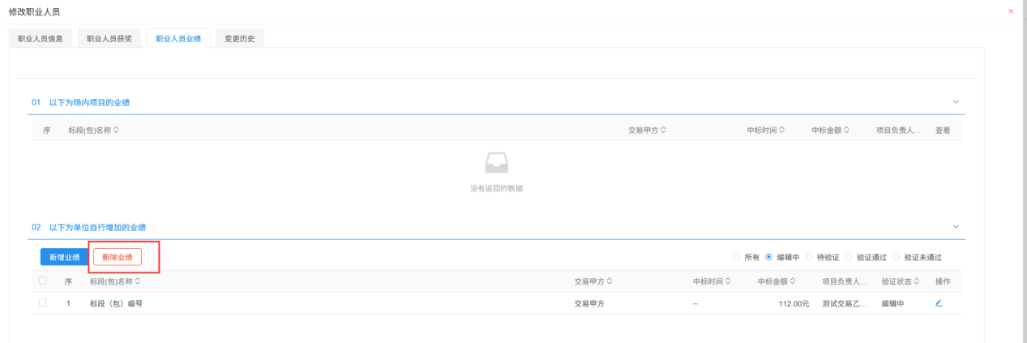
- 场内业绩
24、交易乙方，建设工程流程走销号，招标业绩－场内业绩会有一条记录，如下图：
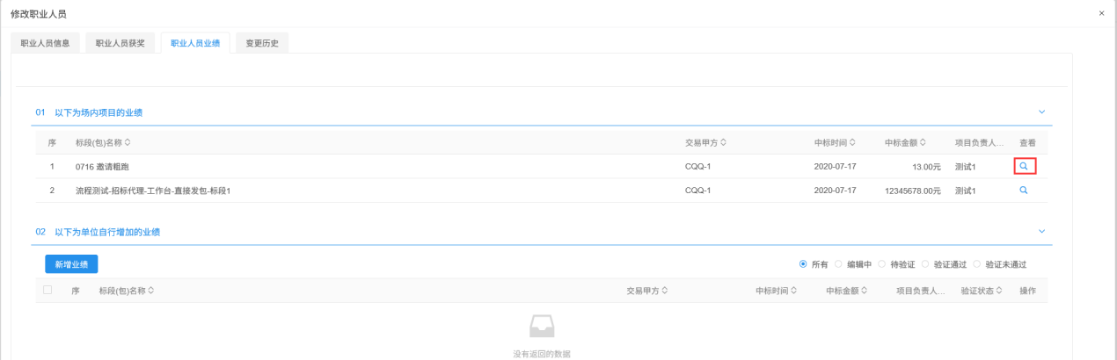
可以查看该职业人员的场内业绩。
25、修改职业人员页面上，点击“变更历史”标签页，进入变更历史列表页面，如下图：
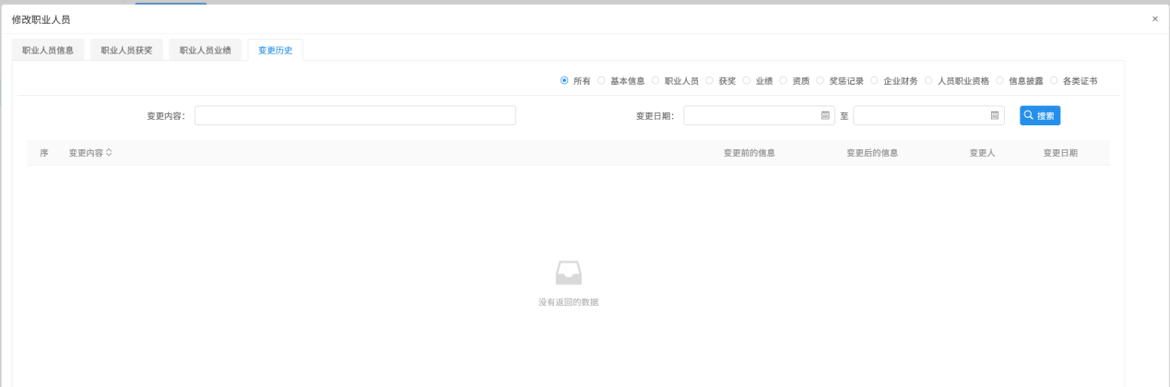
注：交易乙方修改诚信库信息（如修改基本信息，修改之后的信息验证通过之后会在这里显示），这里显示变更前后的数据。

职业人员调动
前置条件：网上注册单位成功。
基本功能：交易乙方人员的调入和调出。
操作步骤：
- 职业人员调出
1、登录网上招投标系统，点击“交易乙方信息管理－职业人员调动”菜单，职业人员调动列表页面。如下图：
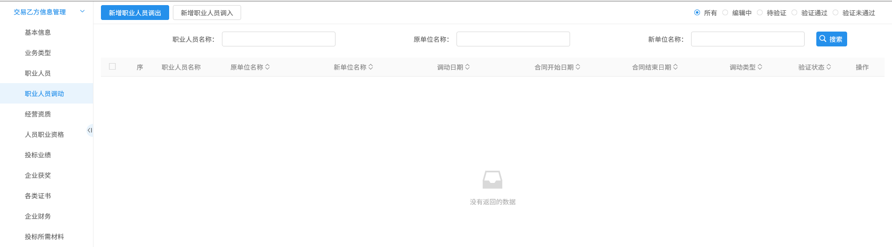
2、点击“新增职业人员调出”，打开职业人员列表，如下图：
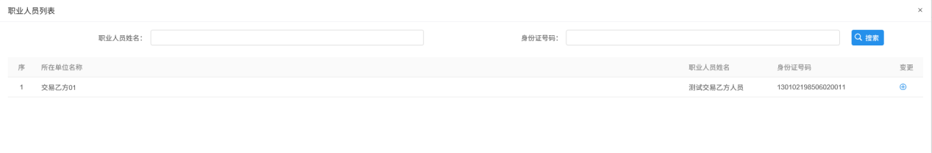
3、选择人员后，进入新增职业人员调出页面，如下图：
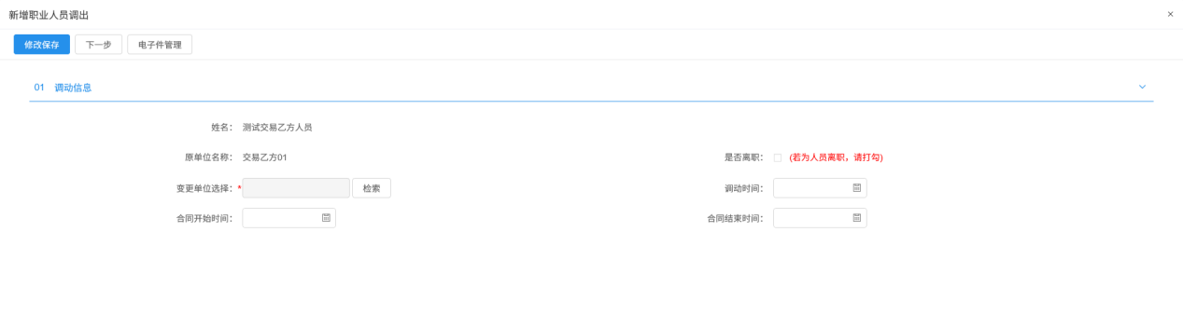
填写页面上的变更单位，点击“修改保存”按钮，基本信息处于“编辑”中状态，可再次修改。
4、点击“下一步”按钮，进入职业人员调出查看页面。如下图：
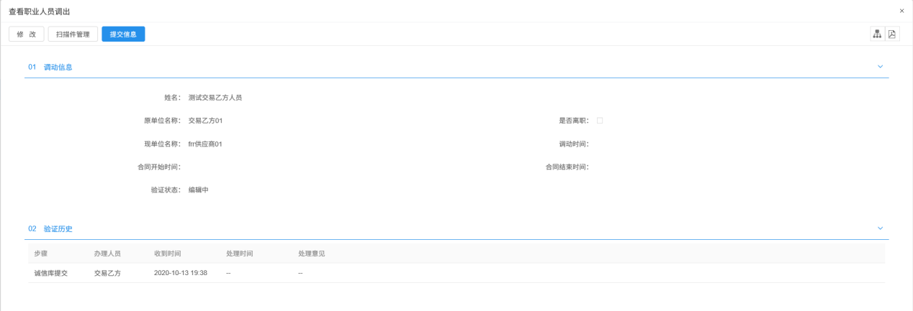
5、点击“提交信息”按钮，职业人员调出处于“待验证”状态。点击“修改”按钮返回步骤3。
6、点击职业人员调动列表页面上的“操作”按钮，可修改职业人员调动信息。如下图：
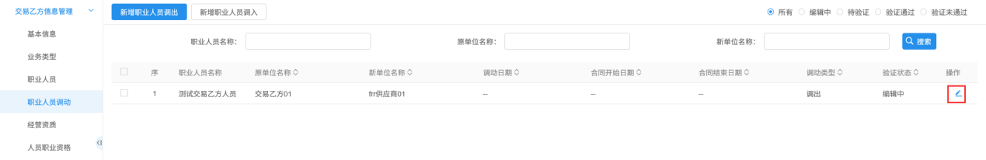
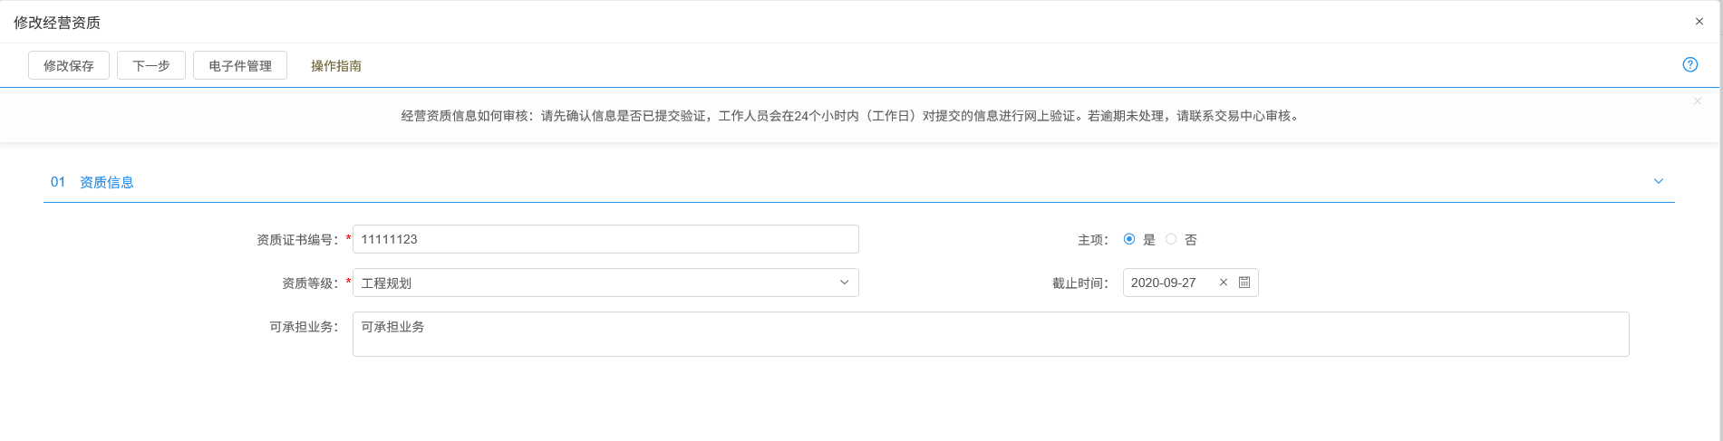
7、职业人员调动列表页面上，“编辑”状态下、“验证未通过”状态下，选中要删除的职业人员调动，点击“删除职业人员调动”按钮，可删除选中的记录。如下图：
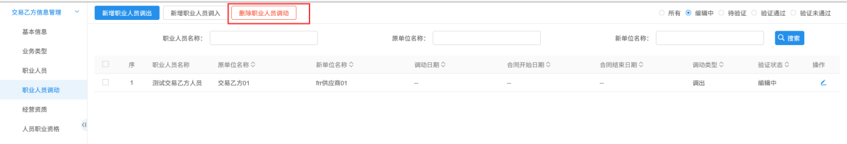

- 职业人员调入
1、登录网上招投标系统，点击“交易乙方信息管理－职业人员调动”菜单，职业人员调动列表页面。如下图：
2、点击“新增职业人员入”，打开职业人员列表，如下图：
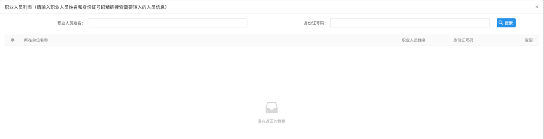
注：需要同时输入职业人员姓名和身份证号才能搜索到职业人员。
3、选择人员后，进入新增职业人员调动页面，如下图：
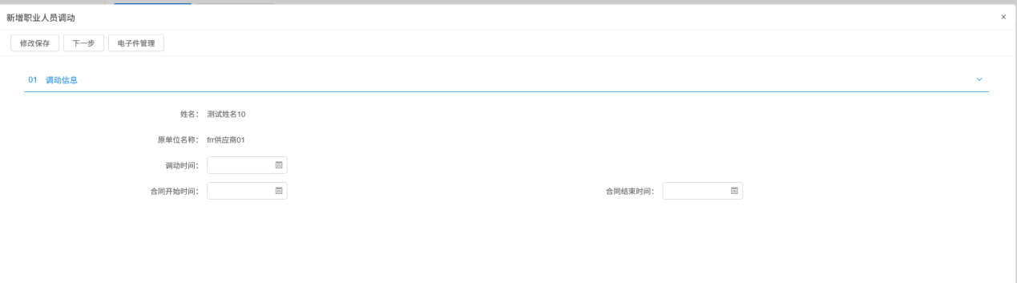
填写页面上的信息，点击“修改保存”按钮，基本信息处于“编辑”中状态，可再次修改。
4、点击“下一步”按钮，进入职业人员调动查看页面。如下图：
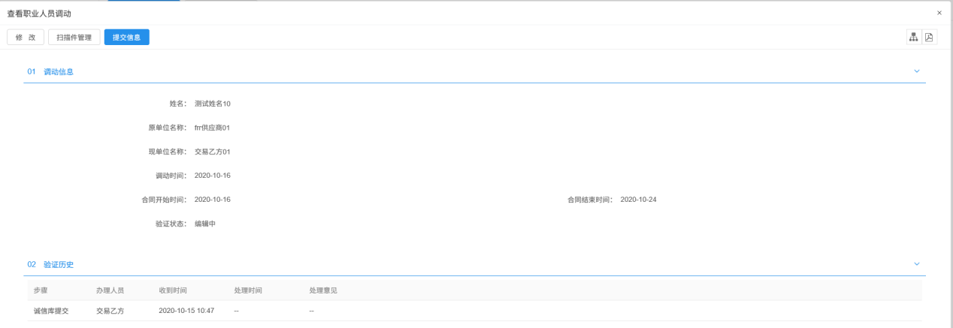
5、点击“提交信息”按钮，职业人员调动处于“待验证”状态。点击“修改”按钮返回步骤3。
6、点击职业人员调动列表页面上的“操作”按钮，可修改职业人员调动信息。如下图：
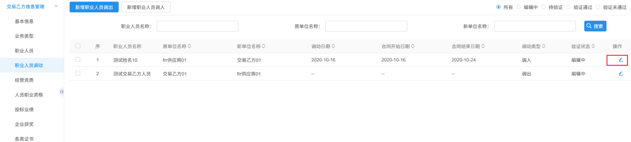
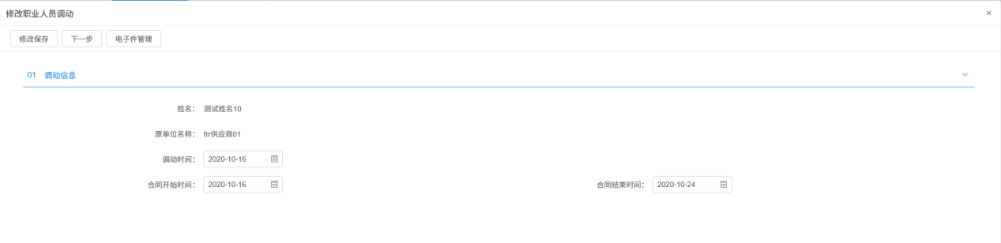
7、职业人员调动列表页面上，“编辑”状态下、“验证未通过”状态下，选中要删除的职业人员调动，点击“删除职业人员调动”按钮，可删除选中的记录。如下图：
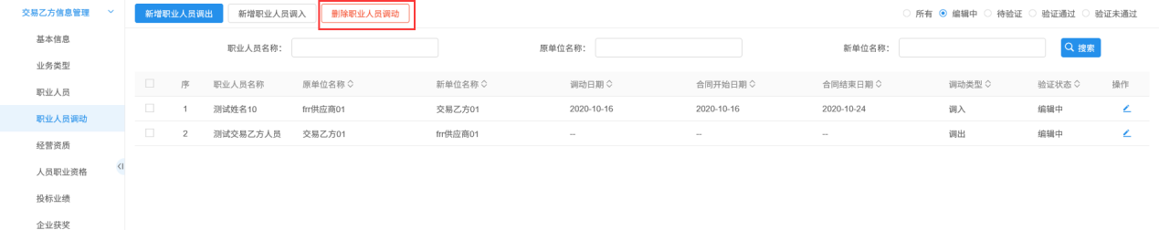

经营资质
前置条件：网上注册单位成功。
基本功能：新增交易乙方经营资质。
操作步骤：
1、登录网上招投标系统，点击“交易乙方信息管理－经营资质”菜单，进入列表页面。如下图：
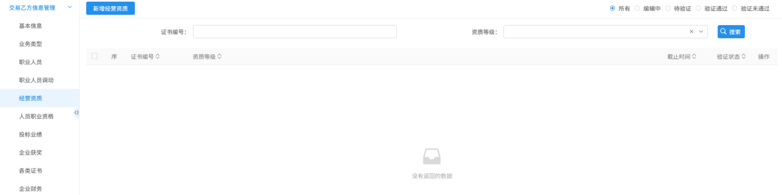
2、点击“新增经营资质”按钮，如下图：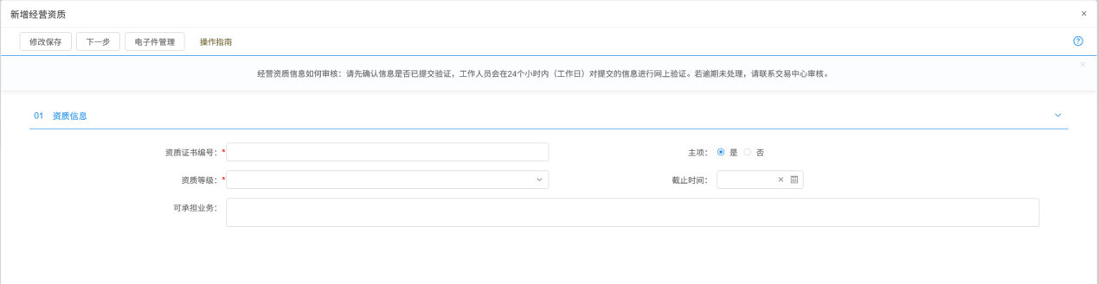
填写页面上资质证书编号、资质等级等信息。点击“修改保存”按钮，基本信息处于“编辑”中状态，可再次修改。
3、点击“下一步”按钮，进入经营资质查看页面。如下图：
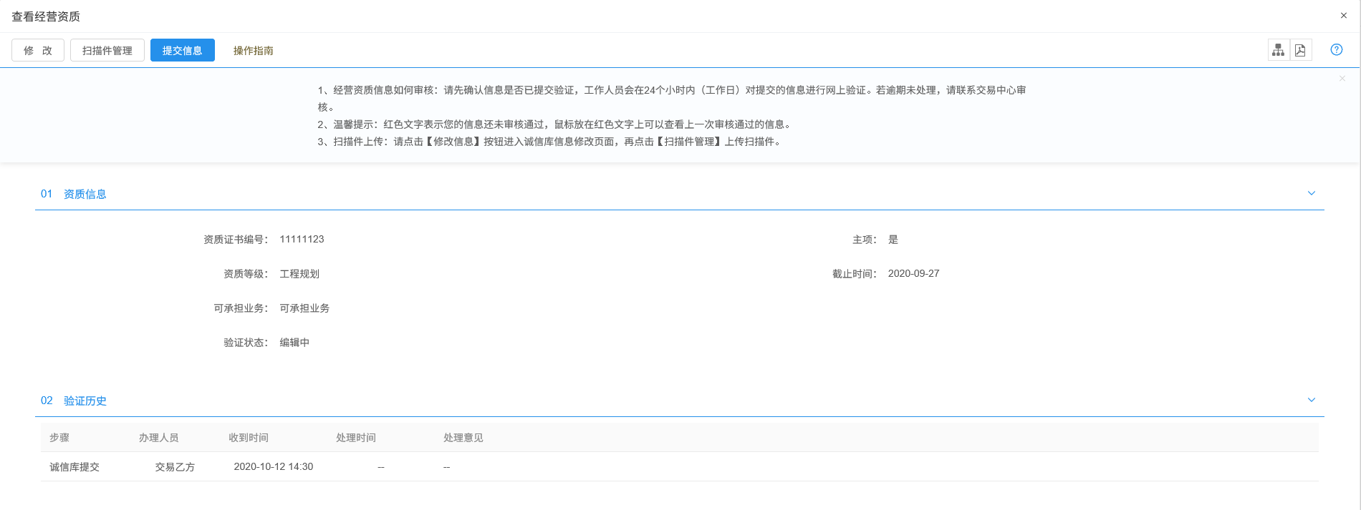
点击“提交信息”按钮，经营资质处于“待验证”状态。点击“修改”按钮返回步骤2。
4、点击经营资质列表页面上的“操作”按钮，可修改经营资质信息。如下图：
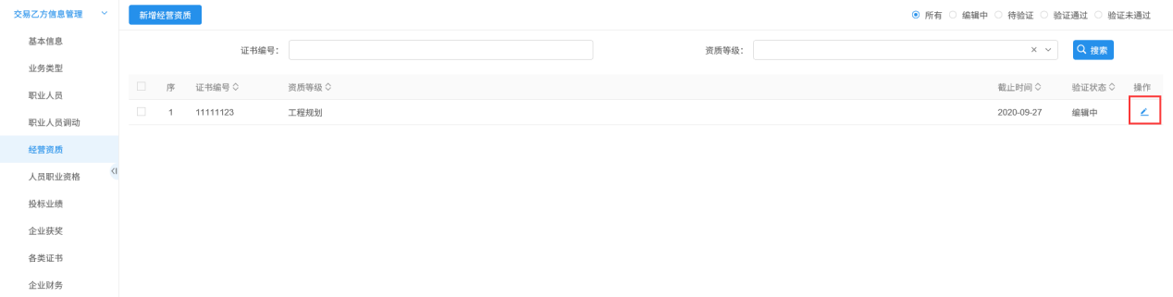
5、经营资质列表页面上，“编辑”状态下、“验证未通过”状态下，选中要删除的经营资质，点击“删除经营资质”按钮，可删除选中的记录。如下图：
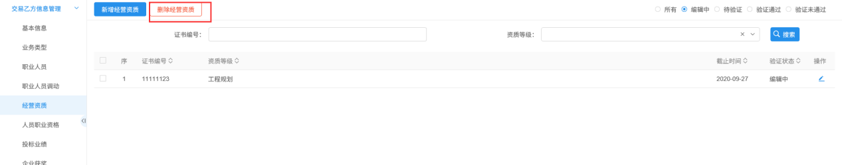

人员职业资格
前置条件：交易乙方已添加职业人员并且职业人员已审核通过。
基本功能：新增代理机构职业人员的职业资格。
操作步骤：
1、登录网上招投标系统，点击“交易乙方信息管理－人员职业资格”菜单，进入人员职业资格列表页面。如下图：
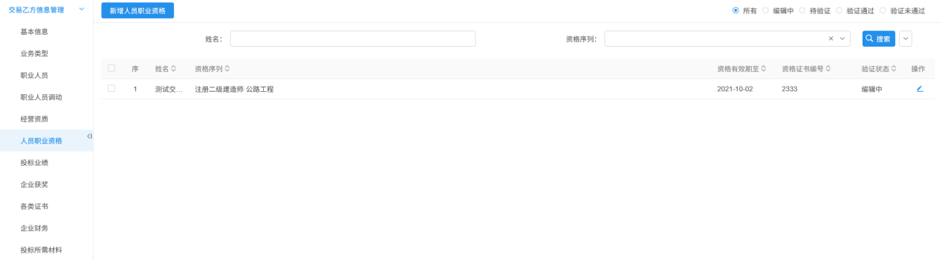
注：职业人员菜单中添加的人员职业资格也会显示在此菜单中。
2、点击“新增人员职业资格”按钮，打开挑选人员列表页面，如下图
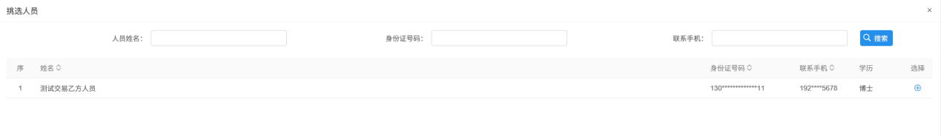
3、选择人员后，进入新增人员职业资格页面，如下图：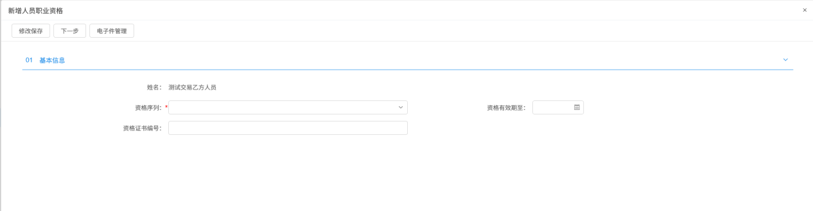
填写页面上资格序列等信息。点击“修改保存”按钮，基本信息处于“编辑”中状态，可再次修改。
4、点击“下一步”按钮，进入职业人员基本信息查看页面。如下图：
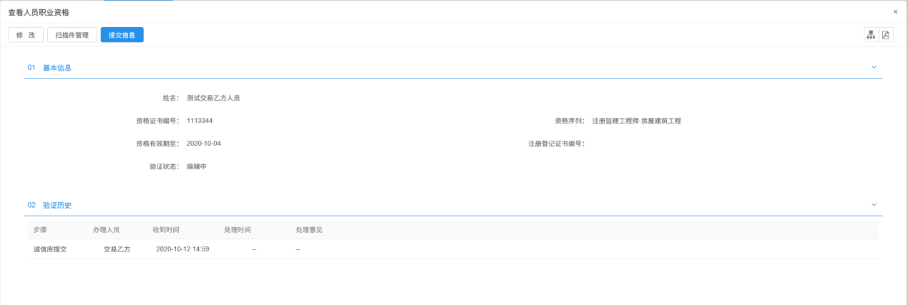
5、点击“提交信息”按钮，人员职业资格基本信息处于“待验证”状态。点击“修改”按钮返回步骤3。
6、点击人员职业资格列表页面上的“操作”按钮，可修改人员职业信息。如下图：
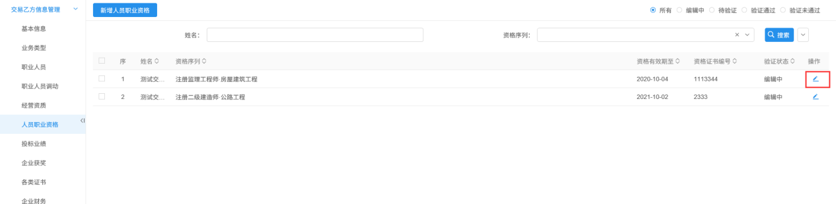
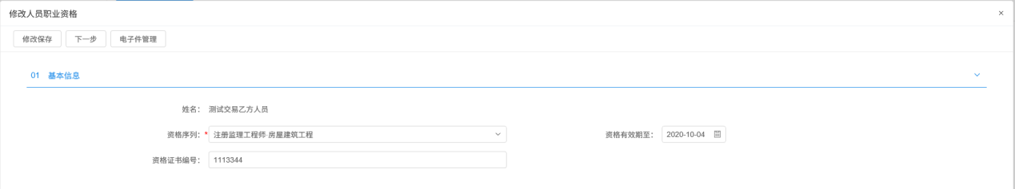
7、人员职业资格列表页面上，“编辑”状态下、“验证未通过”状态下，选中要删除的交易乙方人员职业资格，点击“删除人员职业资格”按钮，可删除选中的记录。如下图：
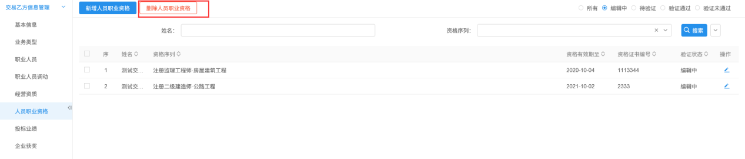

投标业绩
前提条件：网上注册单位成功。
基本功能：新增交易乙方的场外业绩。查看场内业绩。
操作步骤：
场外业绩：
1、点击“交易乙方信息管理－投标业绩”菜单，进入交易乙方业绩列表页面。如下图：
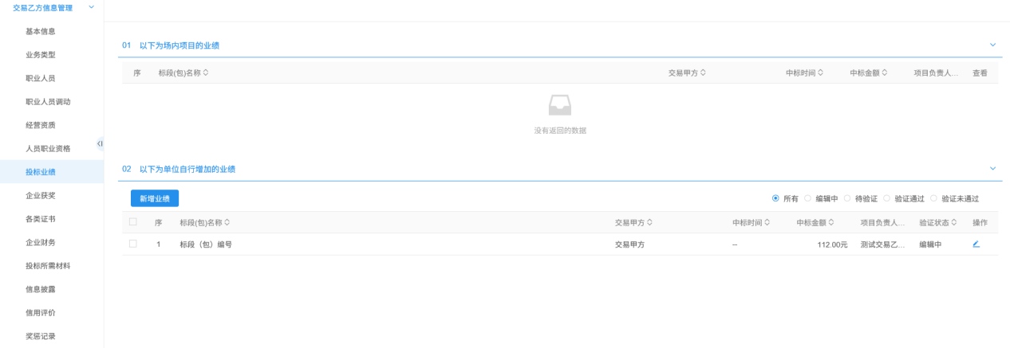
注：职业人员处添加的职业人员业绩也会显示在此处。
2、点击“新增业绩”按钮，如下图：
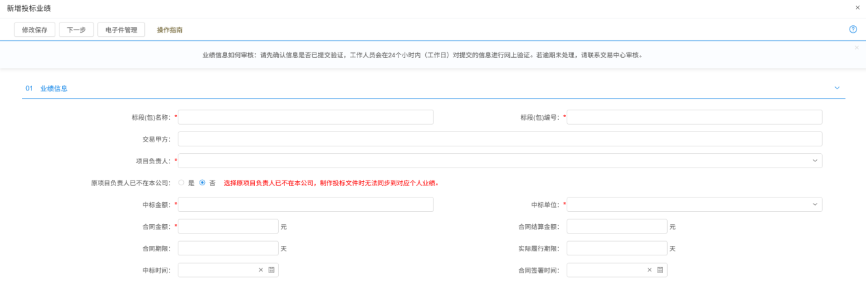
填写页面上标段（包）编号等信息。点击“修改保存”按钮，基本信息处于“编辑”中状态，可再次修改。
注：负责人姓名可以选择到未审核通过的职业人员。
3、点击“下一步”按钮，进入查看业绩页面。如下图：
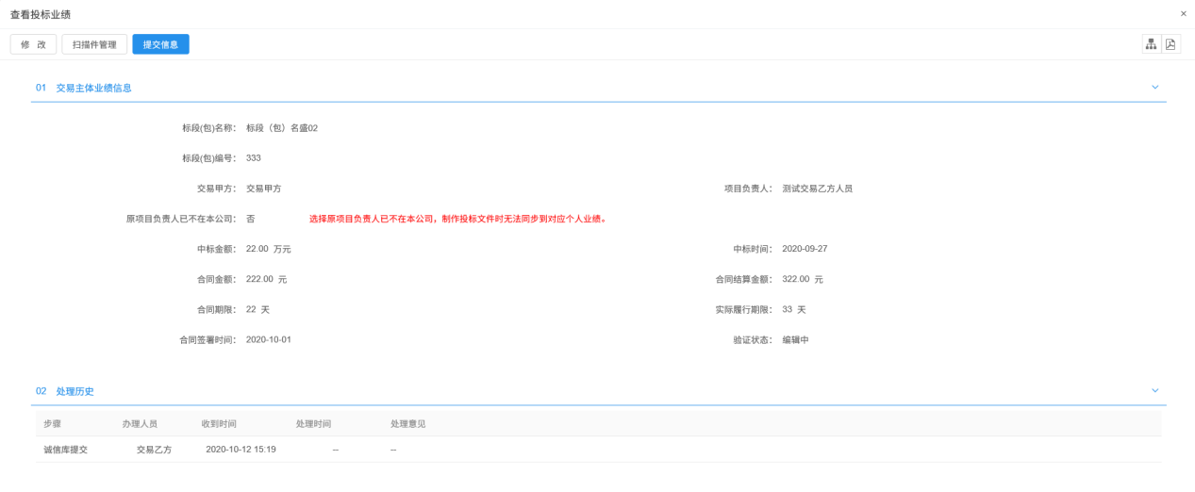
4、点击“提交信息”按钮，基本信息处于“待验证”状态。点击“修改”按钮返回步骤2。
5、点击招标业绩列表页面上铅笔状的“操作”按钮，可修改交易乙方业绩信息。如下图：
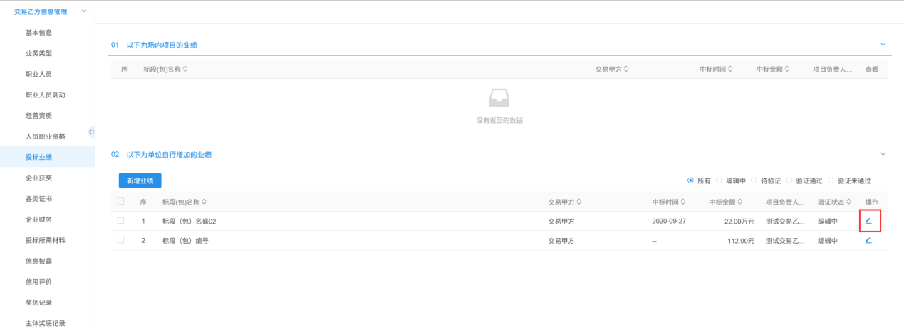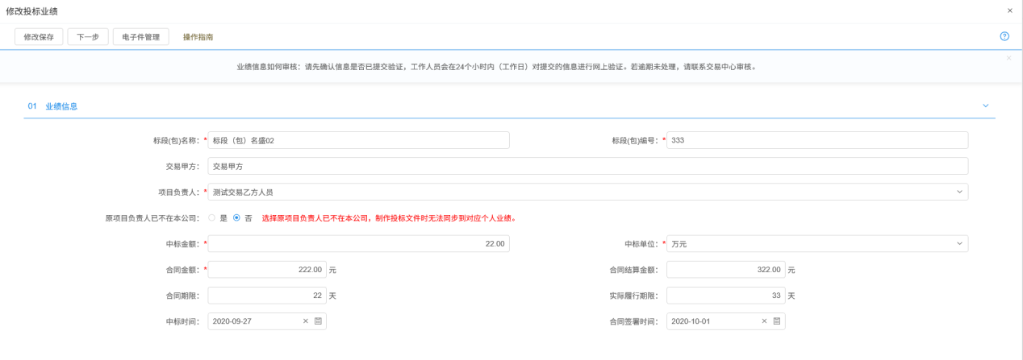
6、交易乙方业绩列表页面上，“编辑”状态下、“验证未通过”状态下，选中要删除的交易乙方业绩，点击“删除业绩”按钮，可删除选中的记录。如下图：
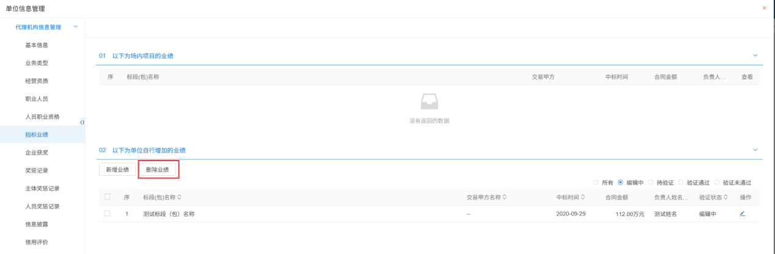
场内业绩：
1、交易乙方，建设工程流程走销号，投标业绩－场内业绩会有一条记录，如下图：
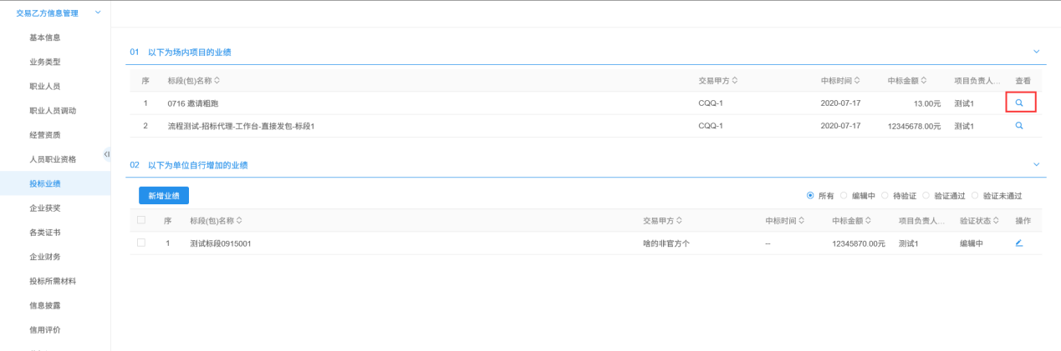
可以查看该场内业绩。

企业获奖
前提条件：网上注册单位成功。
基本功能：新增交易乙方企业获奖。
操作步骤：
1、点击“交易乙方信息管理－企业获奖”菜单，进入企业获奖列表页面。如下图：
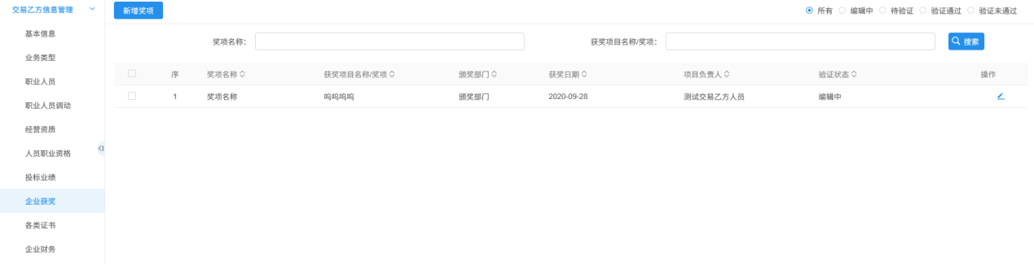
注：职业人员中添加的职业人员获奖也会显示在此处。
2、点击“新增奖项”按钮，如下图：
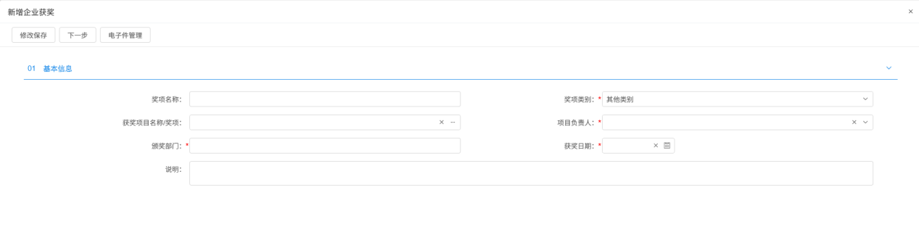
填写页面上颁奖部门、获奖日期等信息。点击“修改保存”按钮，基本信息处于“编辑”中状态，可再次修改。
3、在该页面上可以选择需要关联的业绩，点击“关联”按钮，如下图：
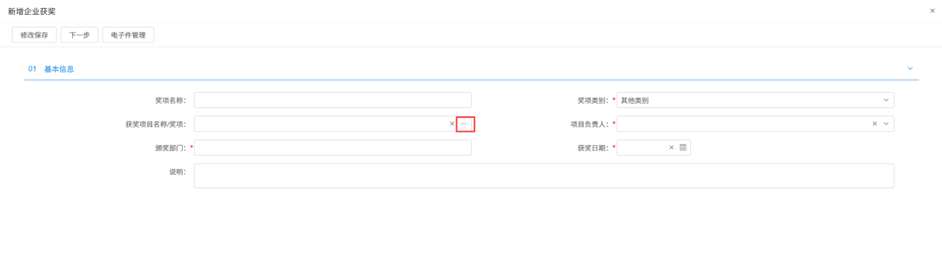
4、点击“下一步”按钮，进入查看获奖页面。如下图：
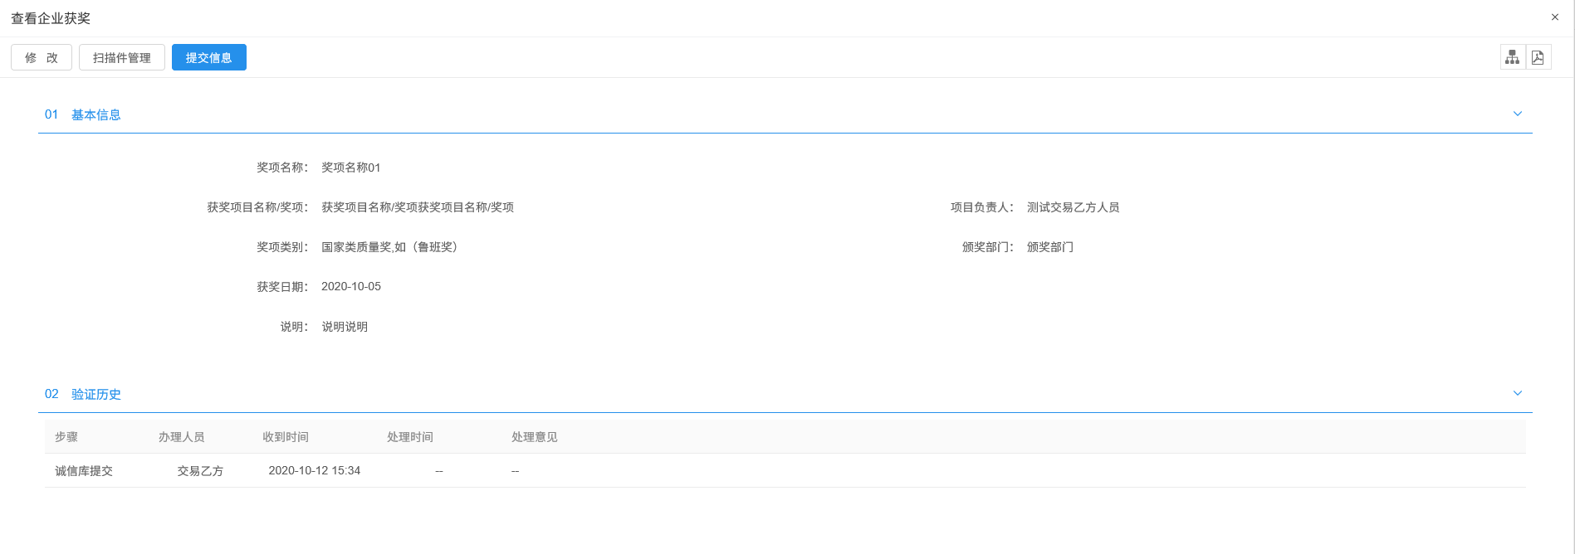
5、点击“提交信息”按钮，基本信息处于“待验证”状态。点击“修改”按钮返回步骤2。
6、点击企业获奖列表页面上的“操作”按钮，可修改企业获奖信息。如下图：
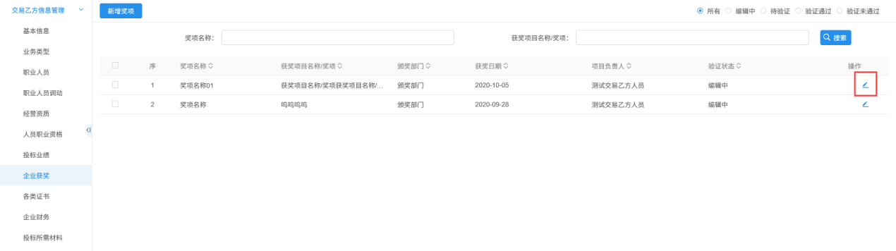
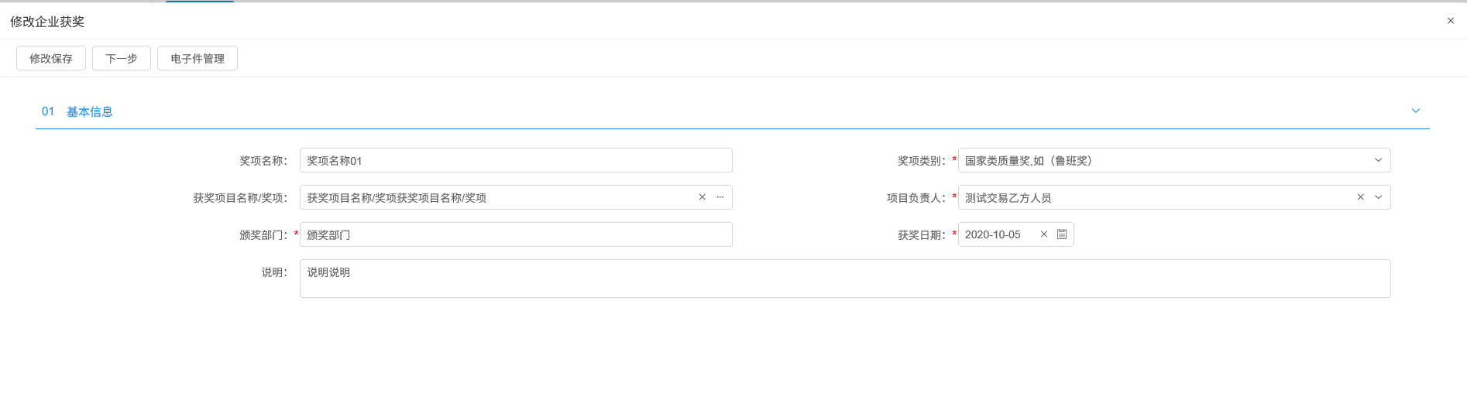
7、企业获奖列表页面上，“编辑”状态下、“验证未通过”状态下，选中要删除的企业获奖，点击“删除奖项”按钮，可删除选中的记录。如下图：
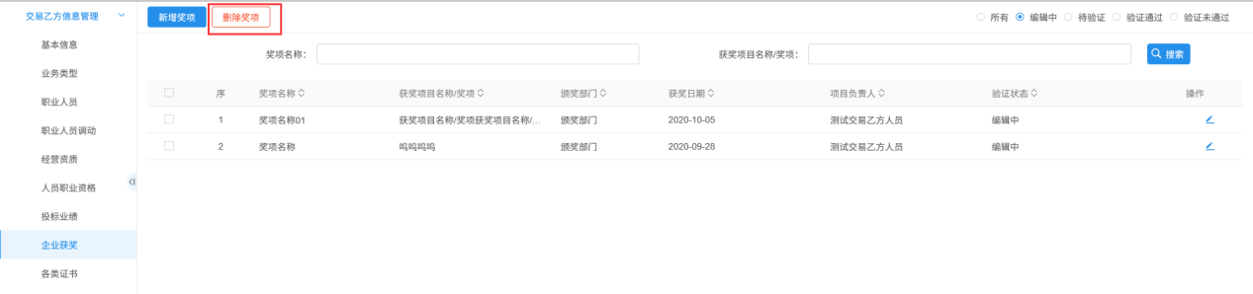

各类证书
前提条件：网上注册单位成功。
基本功能：新增交易乙方各类证书。
操作步骤：
1、点击“交易乙方信息管理--企业各类证书”菜单，进入企业各类证书列表页面。如下图：
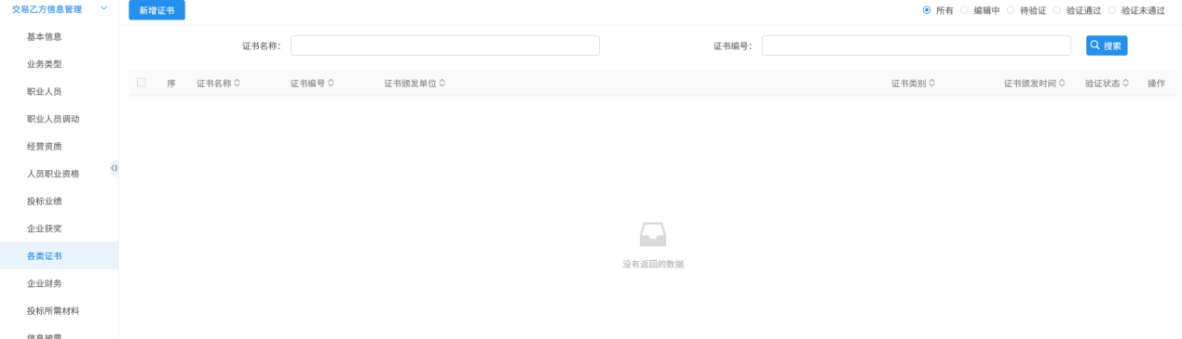
2、点击“新增证书”按钮，如下图：
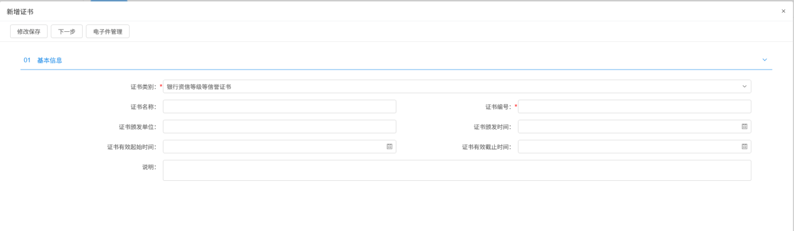
填写页面上证书编号、证书类别等信息。证书类别默认“银行资信等级等信誉证书”。
点击“修改保存”按钮，基本信息处于“编辑”中状态，可再次修改。
3、点击“下一步”按钮，进入查看证书页面。如下图：
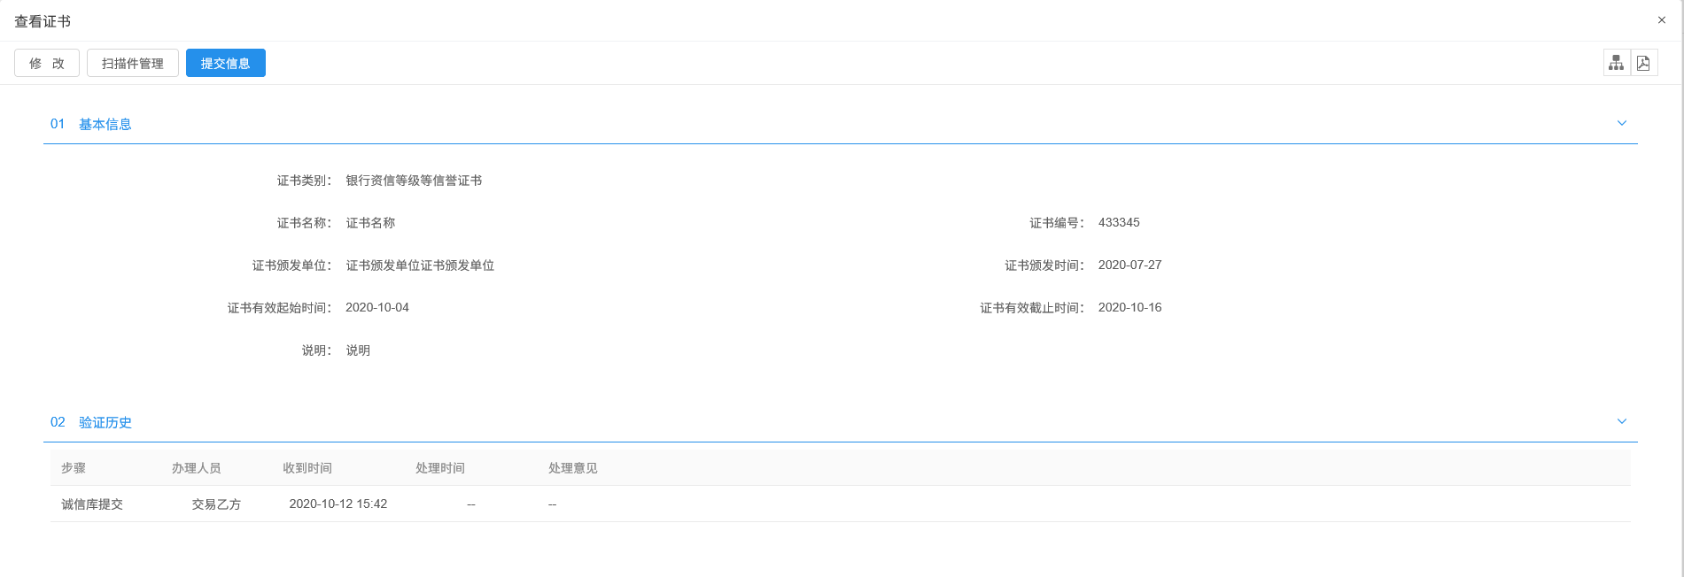
4、点击“提交信息”按钮，基本信息处于“待验证”状态。点击“修改”按钮返回步骤2。
5、点击企业各类证书列表页面上的“操作”按钮，可修改证书信息。如下图：
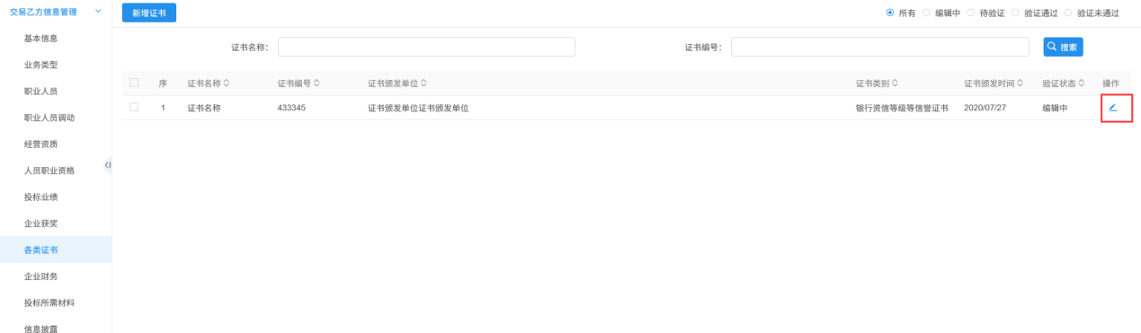
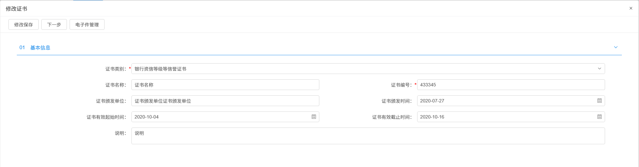
6、企业各类证书列表页面上，“编辑”状态下、“验证未通过”状态下，选中要删除的证书，点击“删除证书”按钮，可删除选中的记录。如下图：
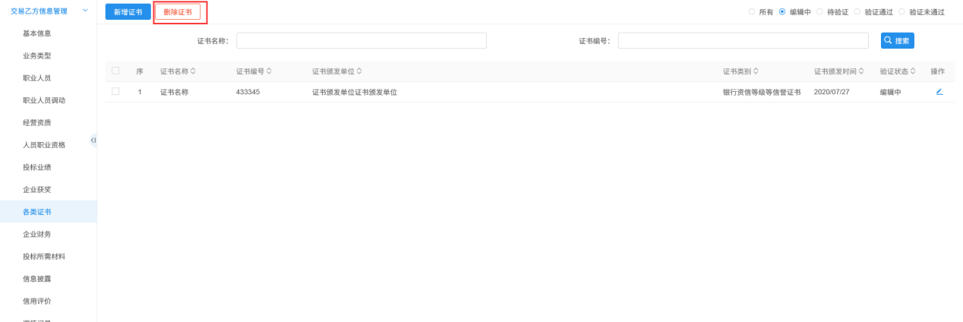

企业财务
前提条件：网上注册单位成功。
基本功能：新增交易乙方企业财务。
操作步骤：
1、点击“交易乙方管理－企业财务”菜单，进入企业财务列表页面。如下图：
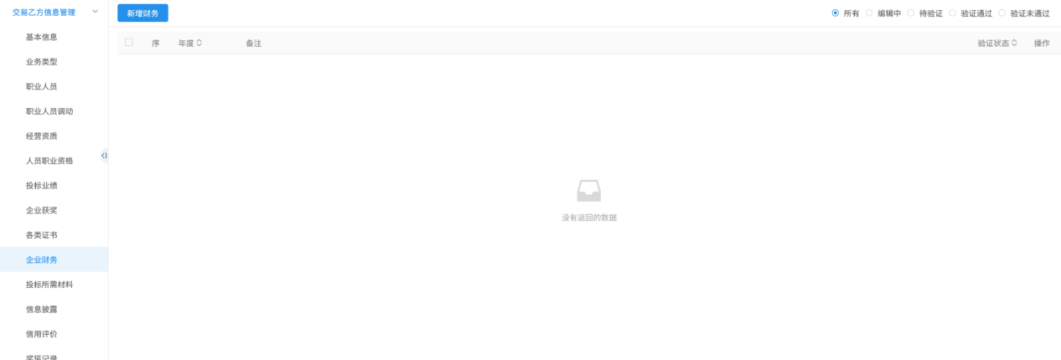
2、点击“新增财务”按钮，如下图：
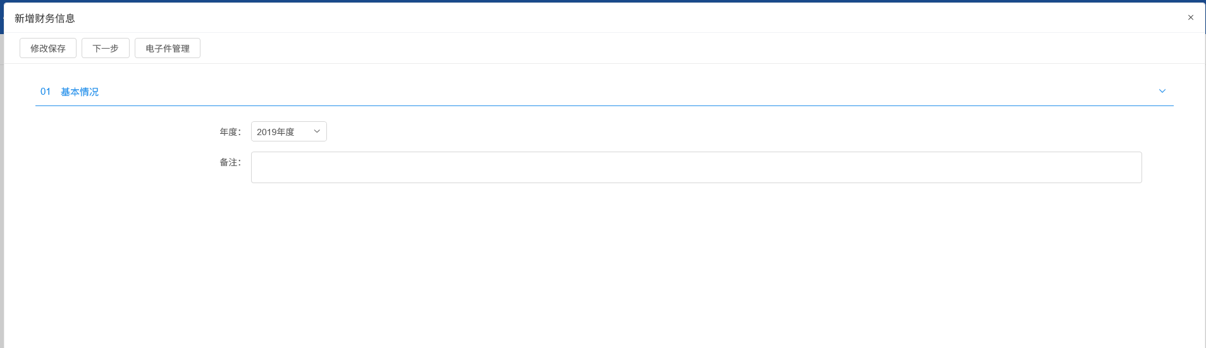
填写页面上年度和备注信息。点击“修改保存”按钮，基本信息处于“编辑”中状态，可再次修改。
注：每个年度只能添加一次企业财务。重复添加时会出现提示信息。
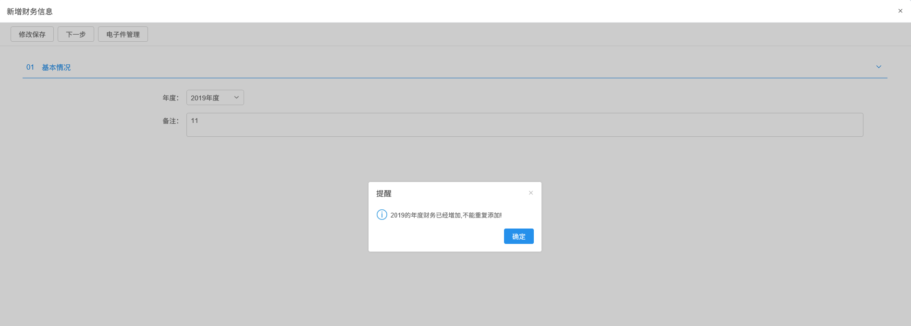
3、点击“下一步”按钮，进入查看财务页面。如下图：
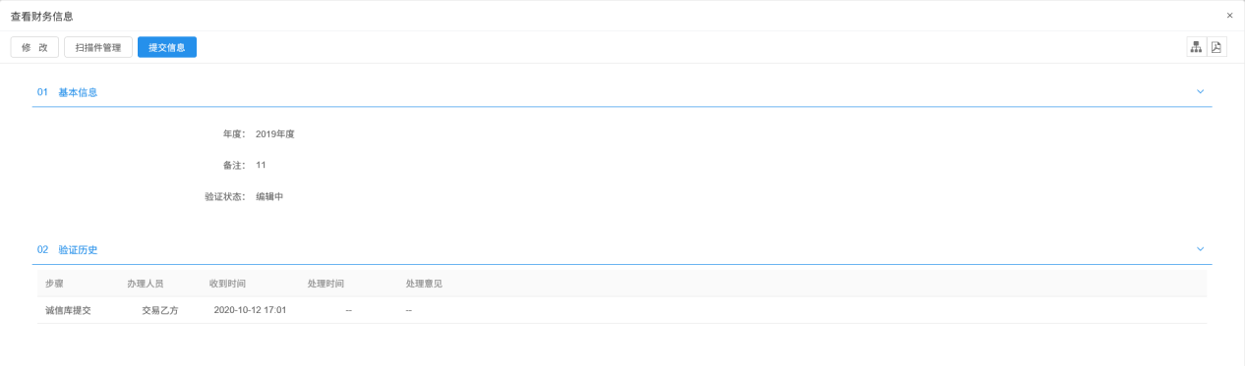
4、点击“提交信息”按钮，基本信息处于“待验证”状态。点击“修改”按钮返回步骤2。
5、点击企业财务列表页面上的“操作”按钮，可修改财务信息。如下图：
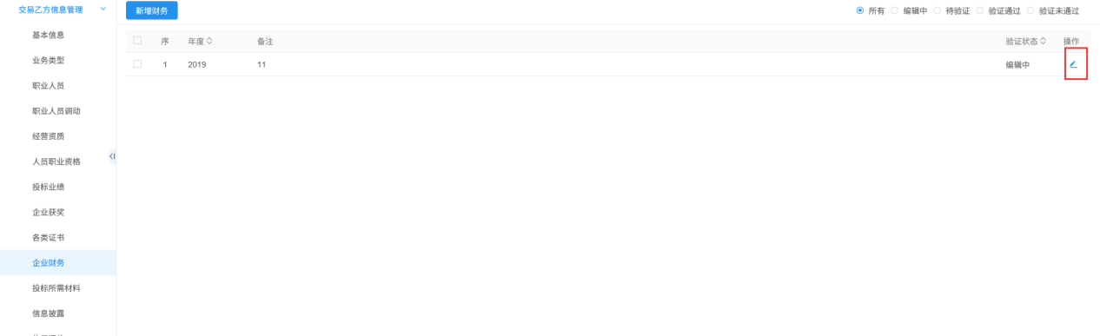
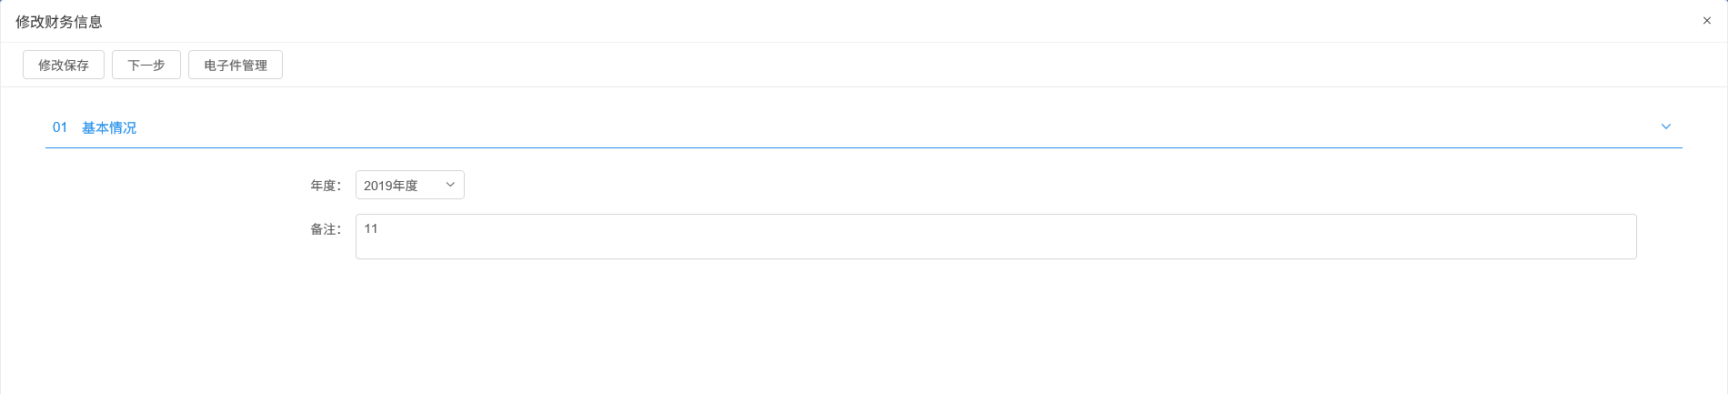
6、企也财务列表页面上，“编辑”状态下、“验证未通过”状态下，选中要删除的财务，点击“删除财务”按钮，可删除选中的记录。如下图：
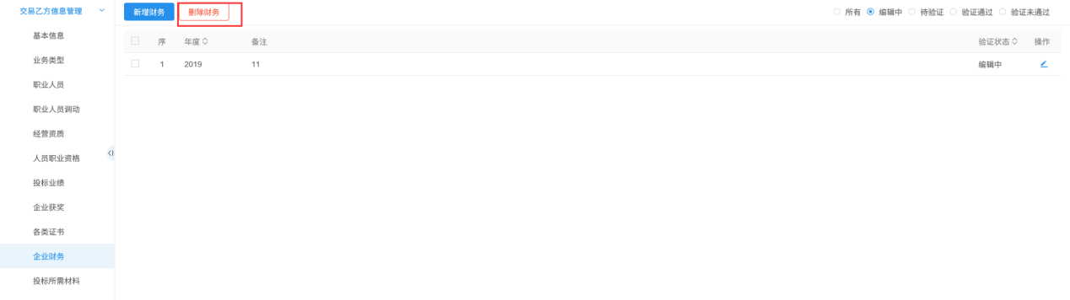

投标所需材料
前提条件：网上注册单位成功。
基本功能：新增交易乙方投标所需材料。
操作步骤：
1、点击“交易乙方信息管理--投标所需材料”菜单，进入投标所需材料列表页面。如下图：
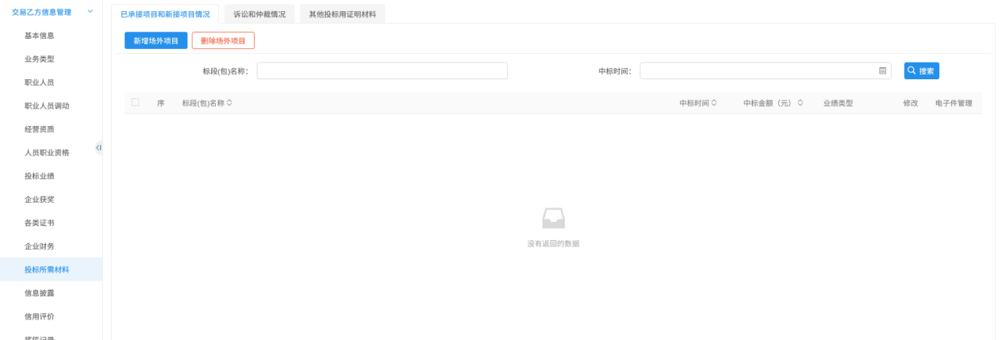
2、点击“已承接项目和新接项目情况”标签页。如下图：
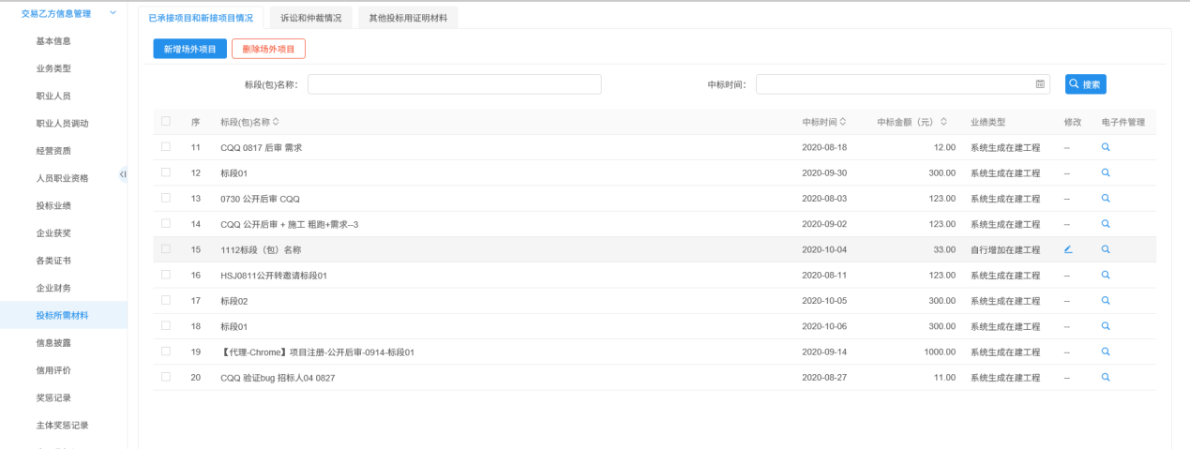
业绩类型分为“自行增加在建工程”和“系统生成在建工程”，其中“系统生成在建工程”是不能删除的。
3、点击“新增场外项目”，如下图：
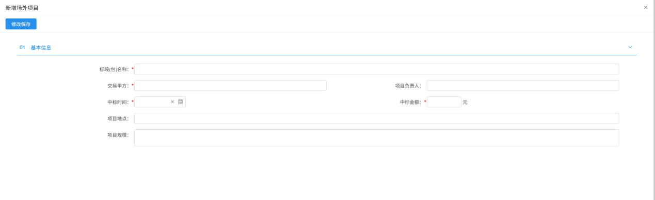
填写标段（包）名称、交易甲方、项目负责人等信息。点击“修改保存”，在建工程新建成功。此处新建的为“自行添加在建工程”。
注：
①投标所需材料只能由会员端添加数据。
②交易乙方，从工程建设流程中流转过来的数据不能修改、删除。
4、“诉讼及仲裁情况”、“其他投标用证明材料”同“已承接项目和新接项目情况”操作手法一样。
5、点击投标所需列表页面上的“修改”按钮，可修改投标所需材料信息。如下图：
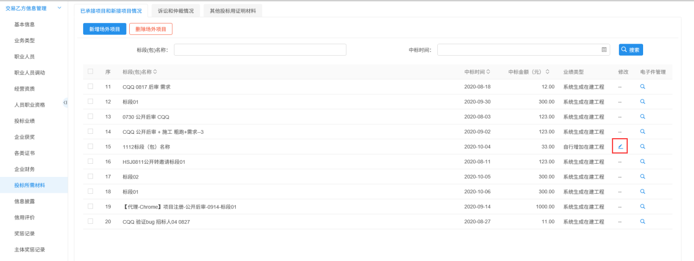
此页面上点击“电子件管理”，可上传相关电子件。
6、投标所需材料列表页面上，直接选中要删除的记录，点击“删除”按钮，可删除选中的记录。如下图：
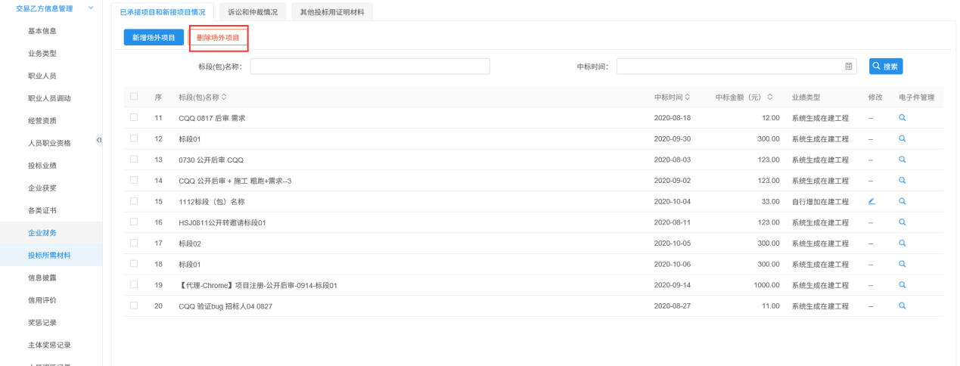

信息披露
前提条件：网上注册单位成功。
基本功能：新增交易乙方信息披露。
操作步骤：
1、点击“交易乙方信息管理－信息披露”菜单，进入信息披露列表页面。如下图：
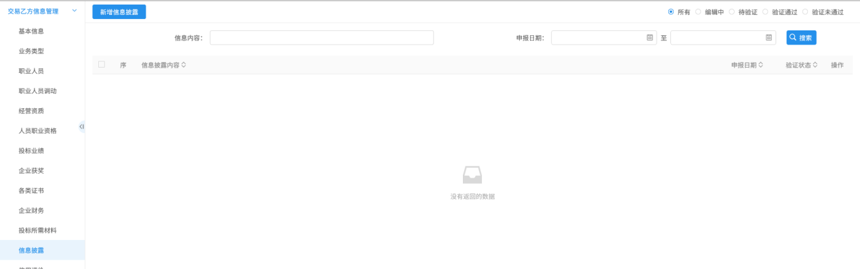
2、点击“新增信息披露”按钮，如下图：
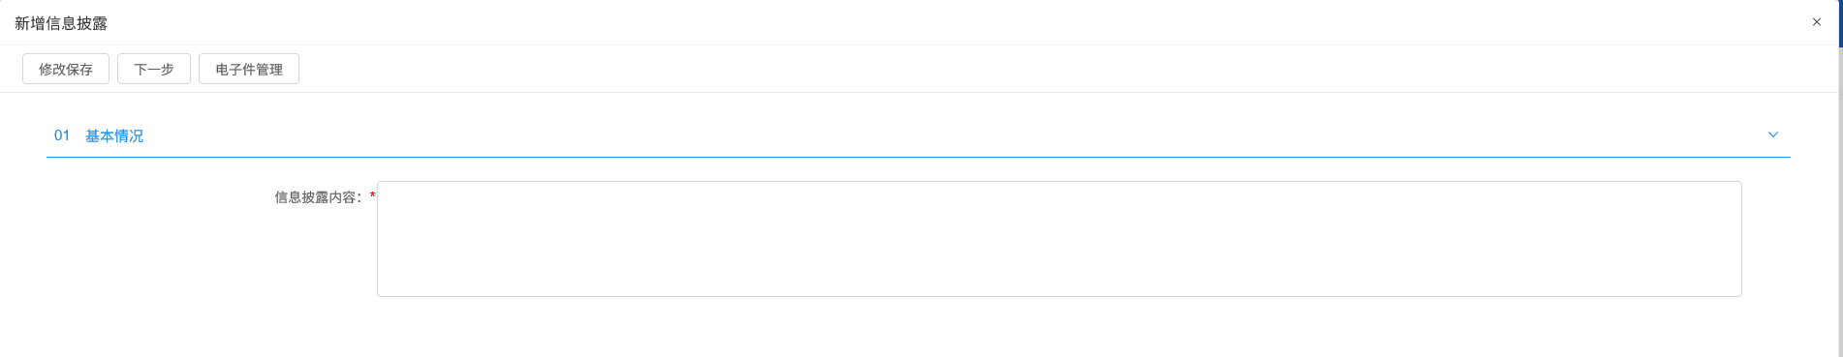
填写信息披露内容。点击“修改保存”按钮，基本信息处于“编辑”中状态，可再次修改。
3、点击“下一步”按钮，进入查看信息披露页面。如下图：
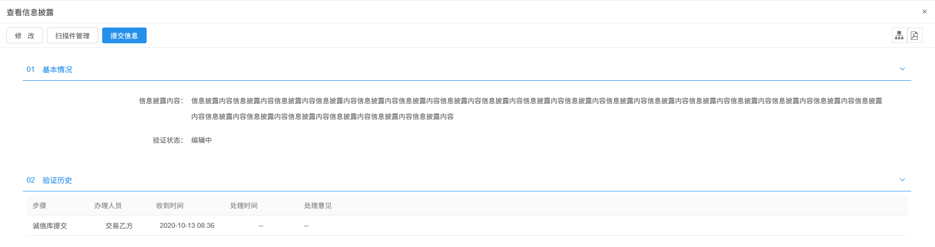
4、点击“提交信息”按钮，基本信息处于“待验证”状态。点击“修改”按钮返回步骤2。
5、点击信息披露列表页面上的“操作”按钮，可修改披露信息。如下图：
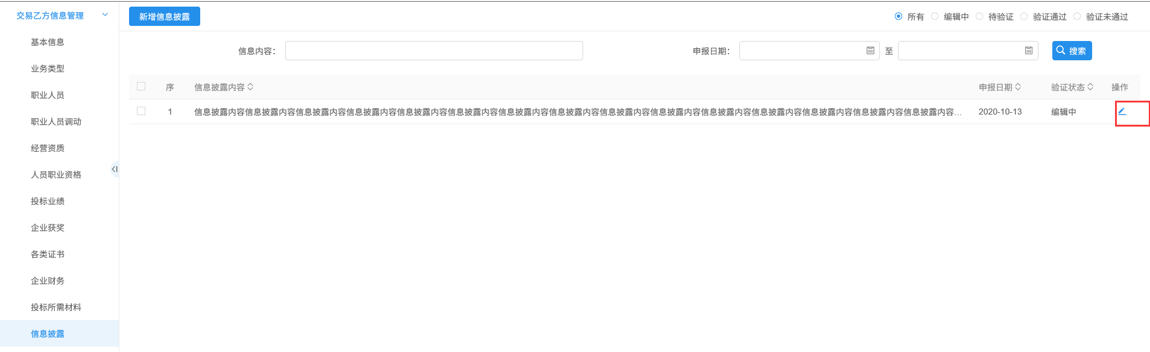
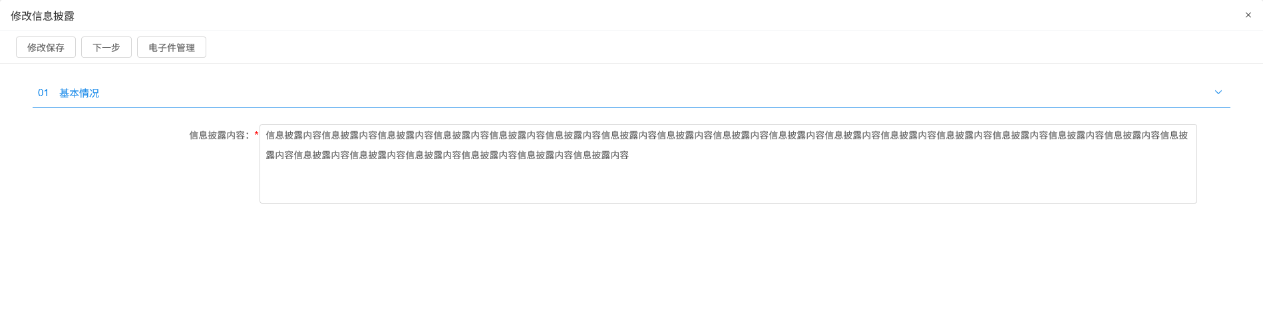
6、信息披露列表页面上，“编辑”状态下、“验证未通过”状态下，选中要删除的信息披露，点击“删除信息披露”按钮，可删除选中的记录。如下图：
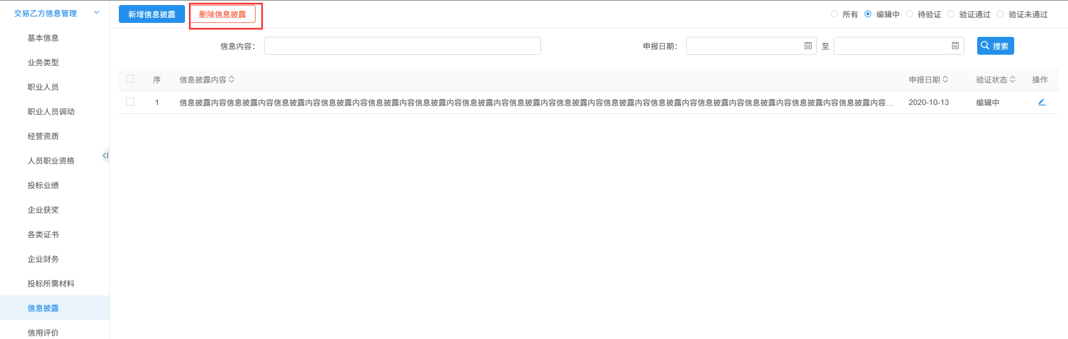

信用评价
前提条件：网上注册单位成功。
基本功能：查看中心新增的信用评价。
操作步骤：
1、点击“交易乙方信息管理－信用评价”菜单，进入信用评价列表页面。如下图：
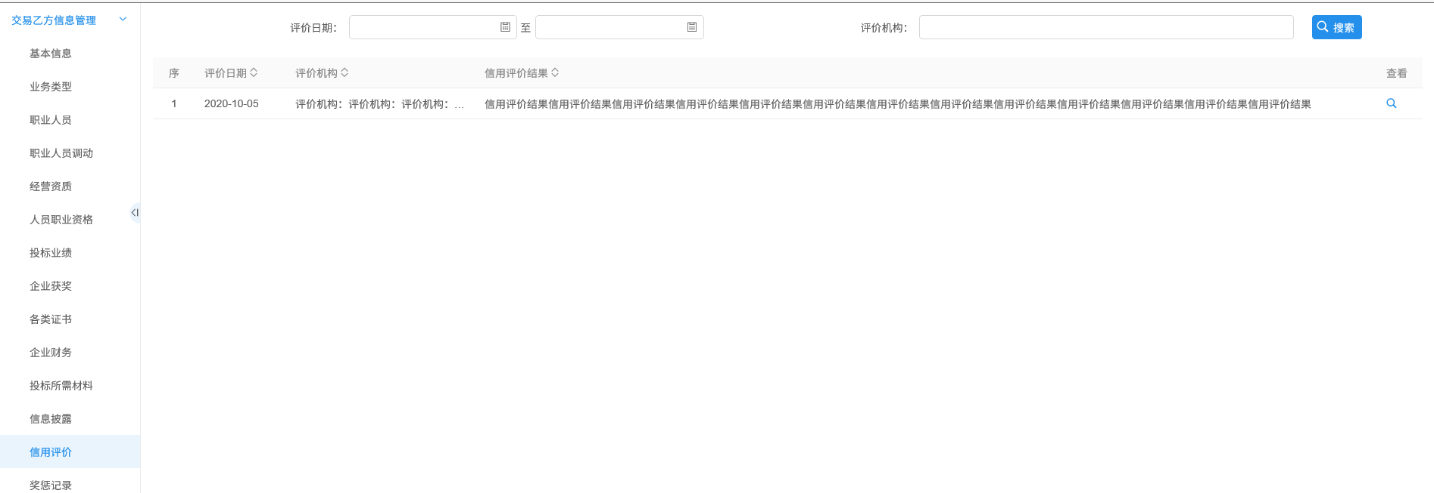
此页面只具备查看功能，无新增功能。

奖惩记录
前提条件：网上注册单位成功。
基本功能：新增交易乙方奖惩记录。
操作步骤：
1、点击“交易乙方信息管理－奖惩记录”菜单，进入奖惩记录列表页面。如下图：
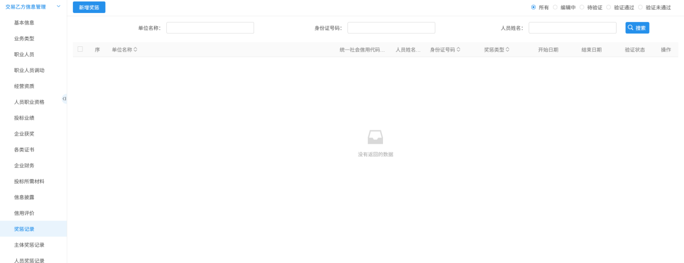
2、点击“新增奖惩”按钮，如下图：
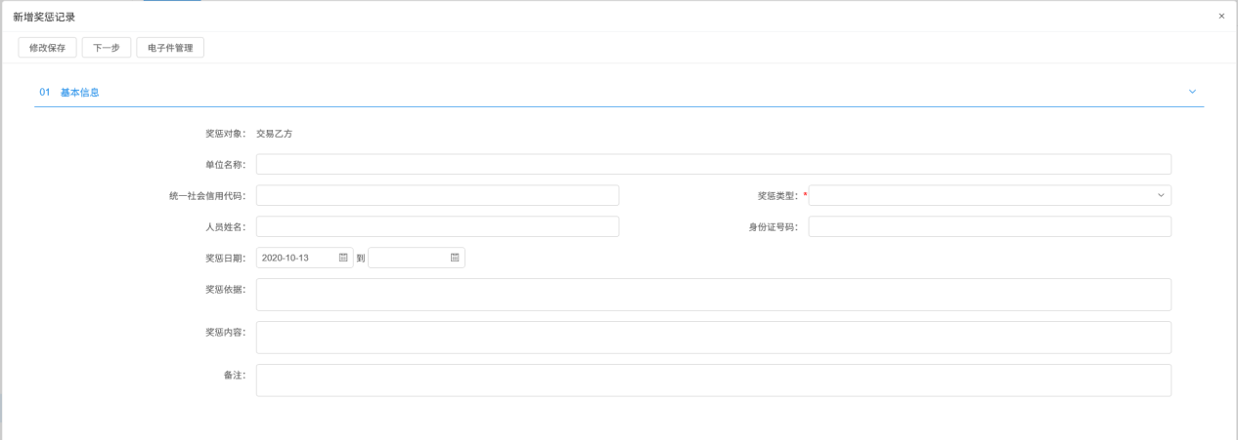
填写奖惩记录内容。点击“修改保存”按钮，基本信息处于“编辑”中状态，可再次修改。
3、点击“下一步”按钮，进入查看奖惩记录页面。如下图：
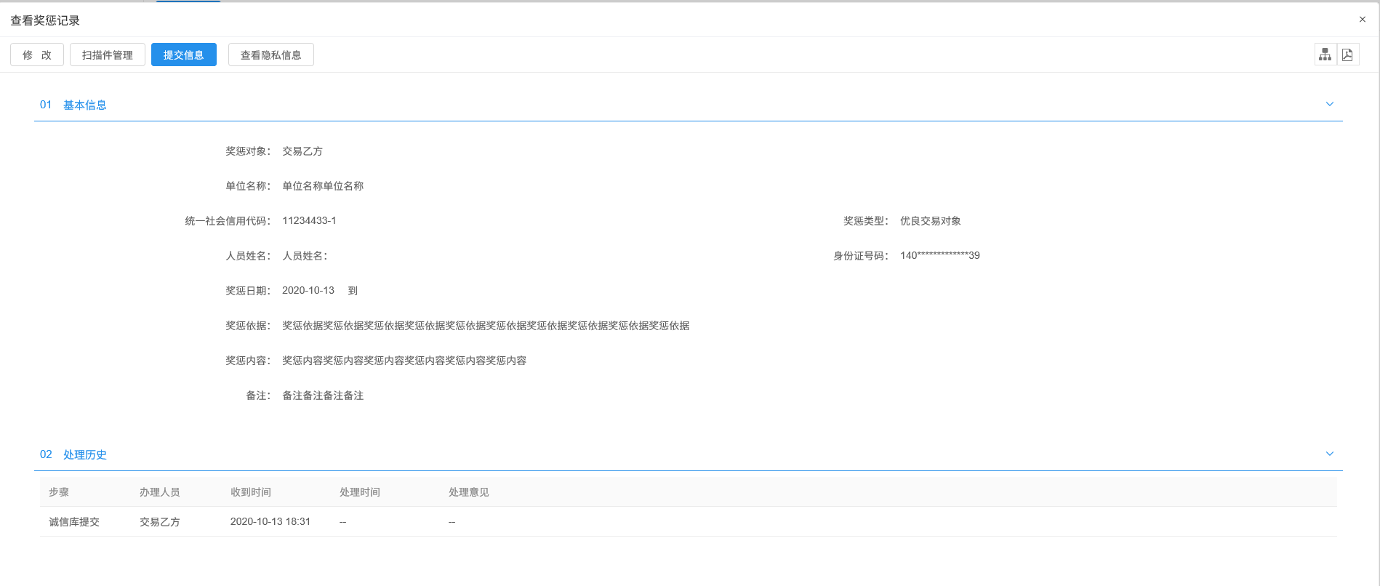
注：点击“查看隐私信息”按钮，可查看身份证号等隐私信息。
4、点击“提交信息”按钮，基本信息处于“待验证”状态。点击“修改”按钮返回步骤2。
5、点击奖惩记录列表页面上的“操作”按钮，可修改奖惩记录。如下图：
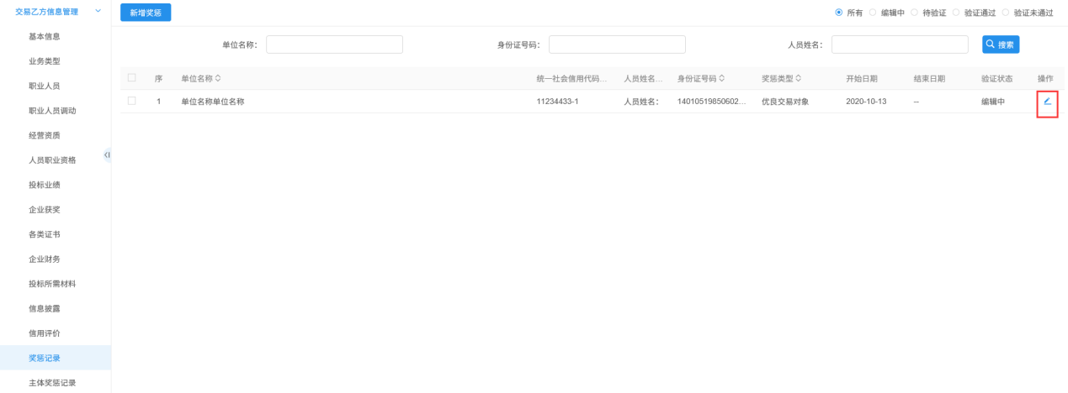
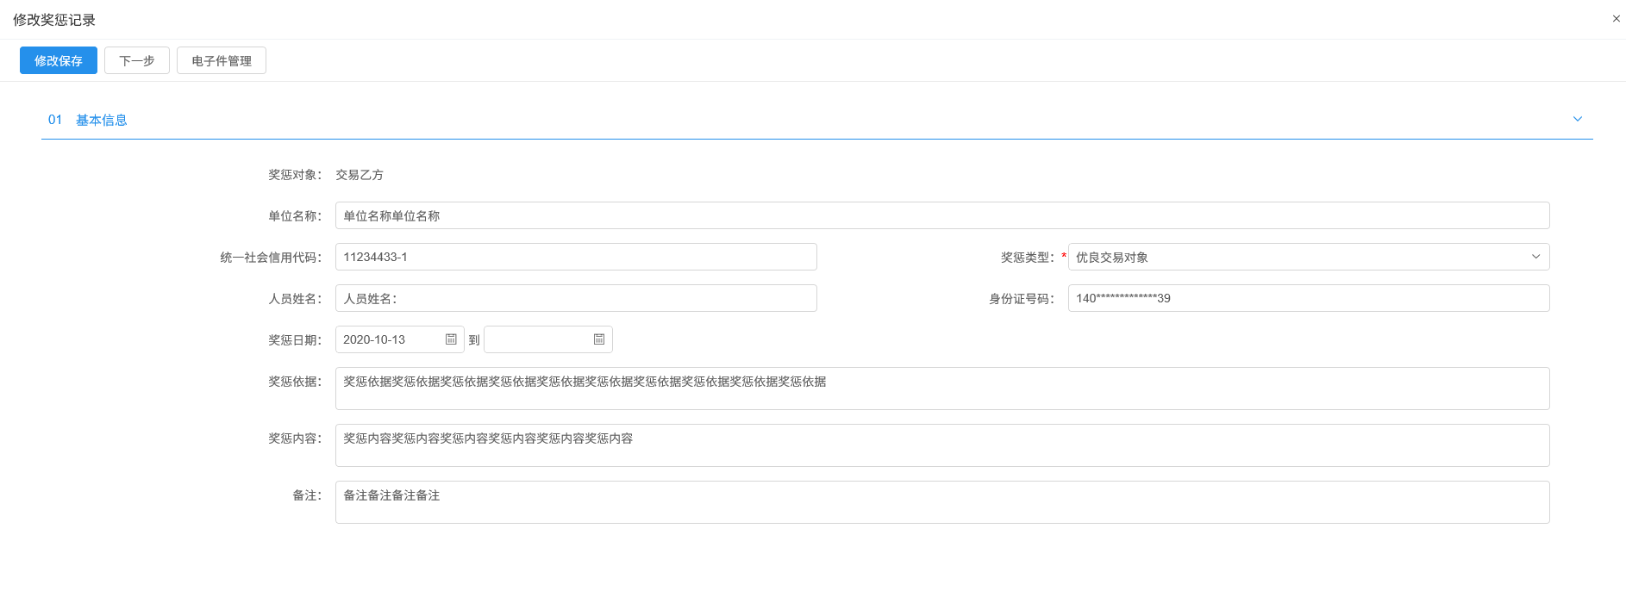
6、奖惩记录列表页面上，“编辑”状态下、“验证未通过”状态下，选中要删除的信息披露，点击“删除奖惩”按钮，可删除选中的记录。如下图：
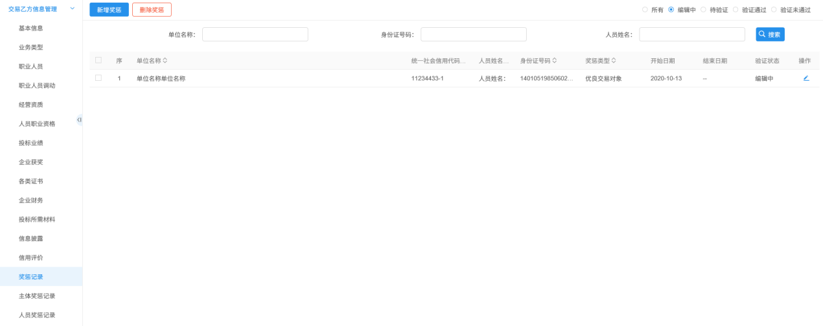

主体奖惩记录
前提条件：网上注册单位成功。
基本功能：查看中心新增的主体奖惩记录。
操作步骤：
1、点击“交易乙方信息管理－主体奖惩记录”菜单，进入主体奖惩列表页面。如下图：
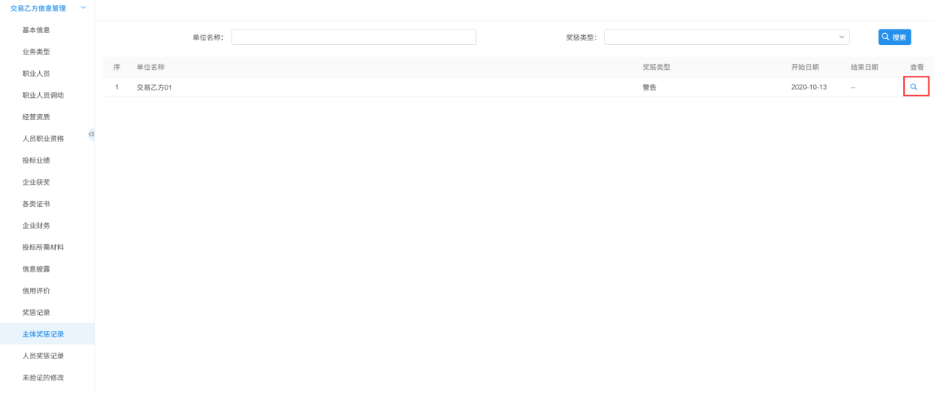
此页面只具备查看功能，无新增功能。

人员奖惩记录
前提条件：网上注册单位成功。
基本功能：查看中心新增的人员奖惩记录。
操作步骤：
1、点击“交易乙方信息管理－人员奖惩记录”菜单，进入人员奖惩列表页面。如下图：
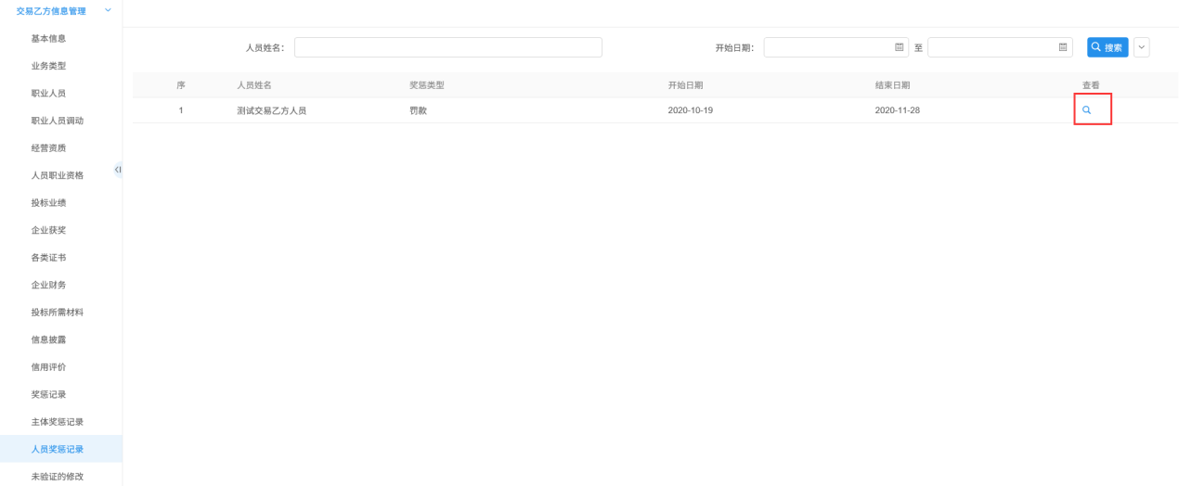
此页面只具备查看功能，无新增功能。

未验证的修改
前提条件：提交交易中心待审核或审核未通过的信息会显示在这里。
基本功能：快速到达验证信息页面。
操作步骤：
1、点击“交易乙方信息管理－未验证的修改”菜单，进入未验证的修改列表页面。如下图：
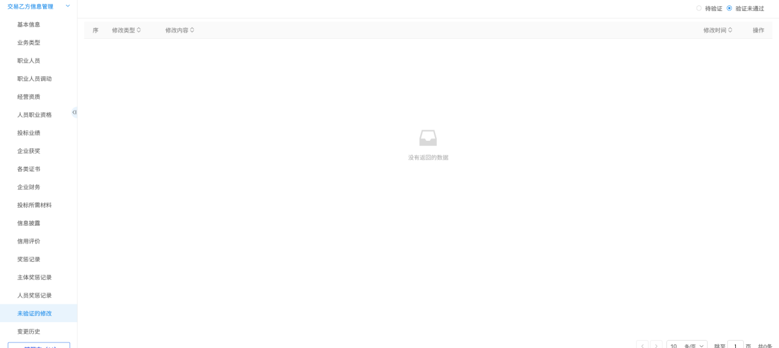
2、交易乙方提交给交易中心验证的信息会在“待验证”队列显示。如下图：
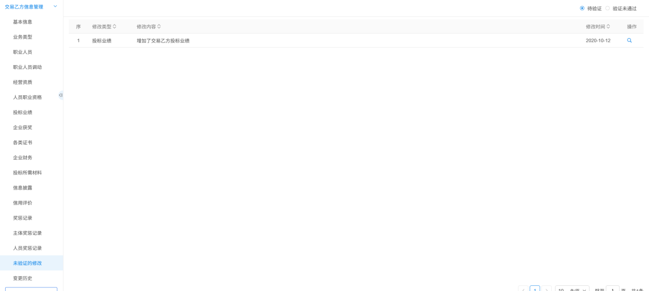
3、交易中心验证不通过的记录会显示在“验证未通过”列。
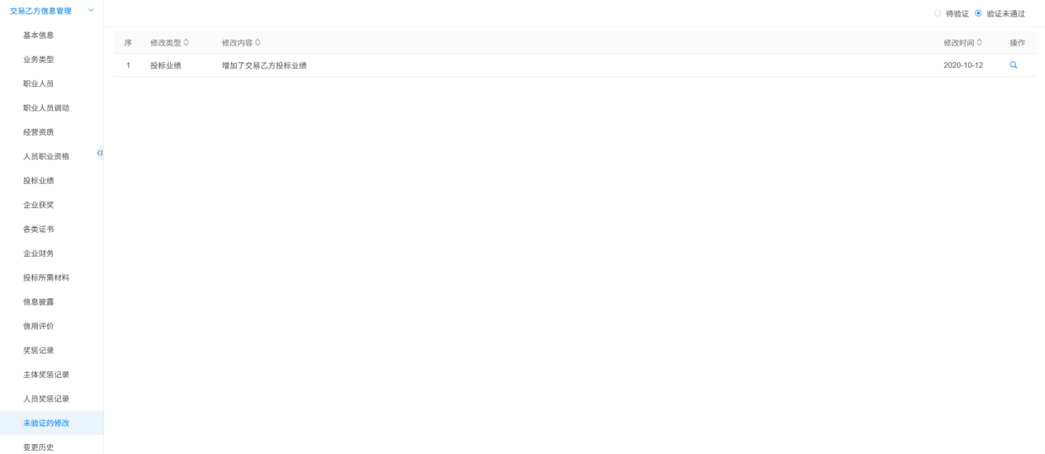
修改“验证未通过”队列下的数据，提交，该条数据会出现在“待验证”队列下。

变更历史
前提条件：验证通过的信息修改之后验证通过，才会在这里显示。
基本功能：显示变更前后的信息。
操作步骤：
1、点击“交易乙方信息管理－变更历史”菜单，进入变更历史列表页面。如下图：
交易乙方修改诚信库信息（如修改基本信息、职业人员、获奖、业绩、资质、各类证书、奖惩记录、企业财务、人员职业资格、信息披露等，修改之后的信息验证通过之后会在这里显示），这里显示变更前后的数据。
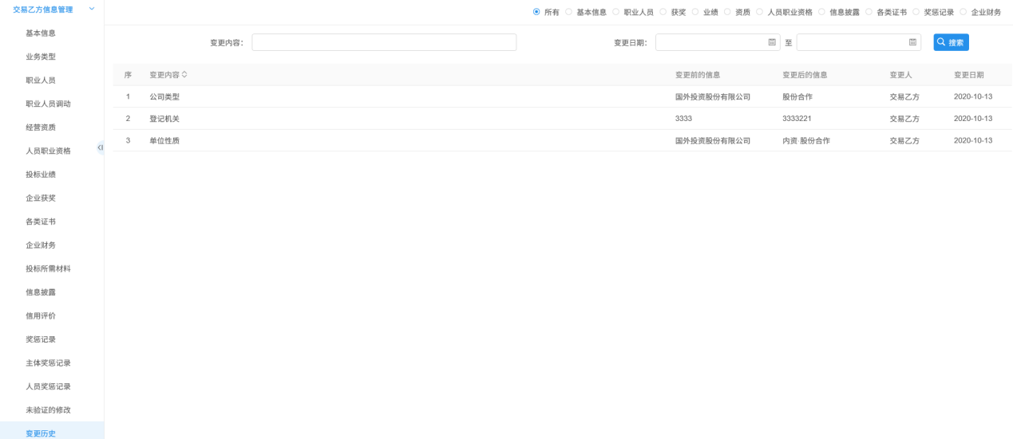
注：
①变更前没填写数据，变更后填写数据，不会产生变更历史。
②变更前填写数据，变更后没填写数据，会产生变更历史。

一键提交
前提条件：诚信库中已添加但未提交的信息，才会在这里显示。
基本功能：一键提交待提交的数据。
操作步骤：
1、点击“交易乙方信息管理－一键提交”菜单，进入一键提交列表页面。如下图：
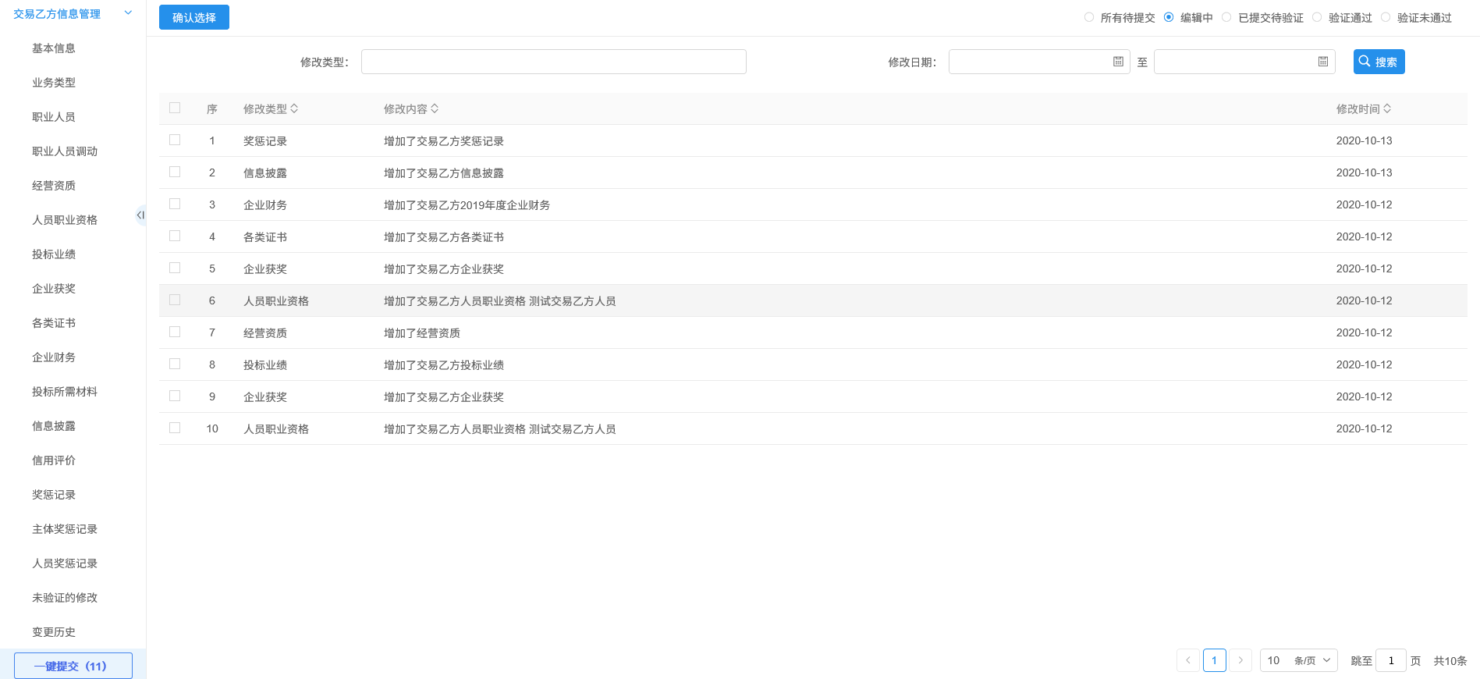
勾选要提交中心审核信息，点击“确认选择”，可将选择的信息一次全部提交个中心审核。

代理机构

基本信息
基本功能：填写代理机构基本信息。
操作步骤：
1、登录网上招投标系统，点击“代理机构信息管理－基本信息”菜单，进入的页面。如下图：
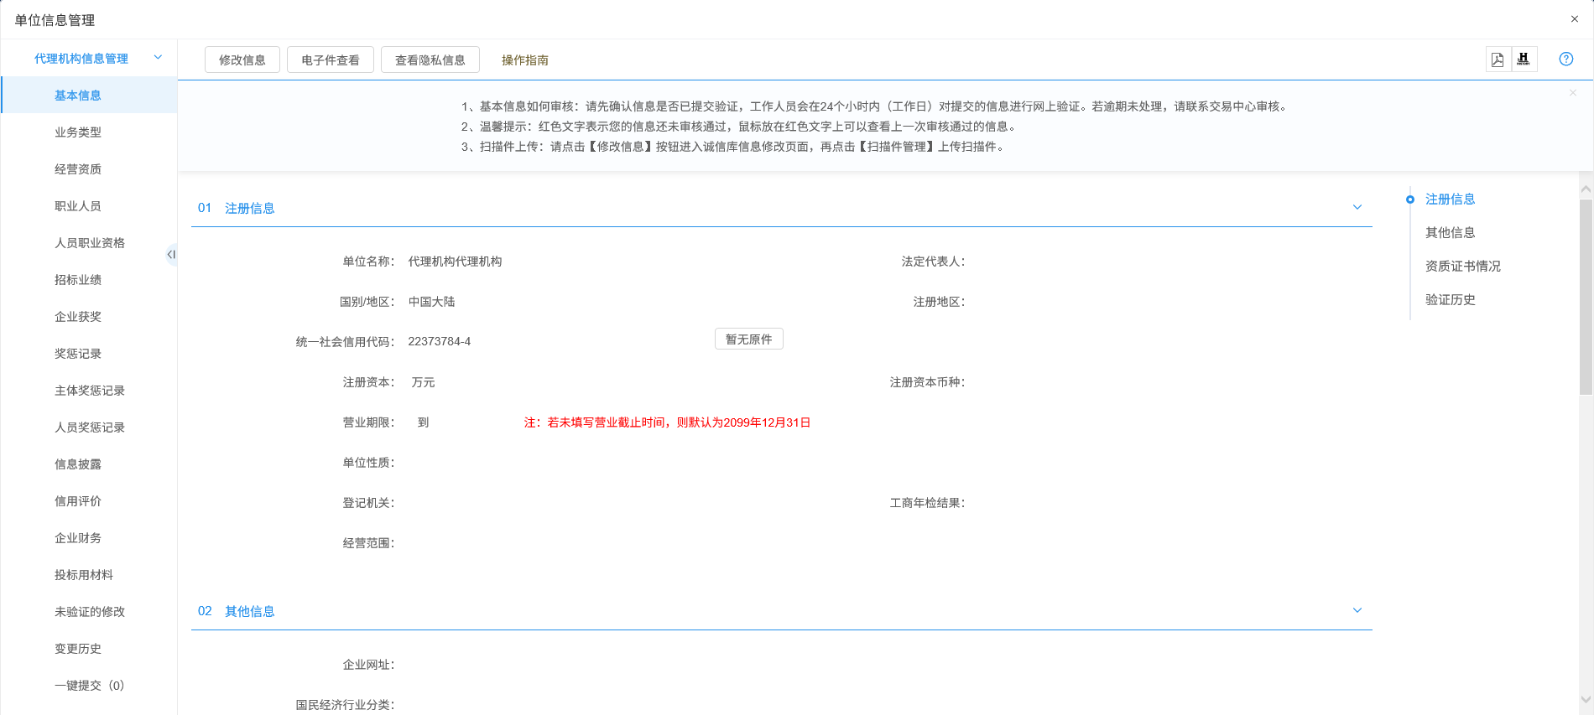
2、首次登录，点击“修改信息”按钮，完善基本信息。点击“修改信息”按钮之后页面如下：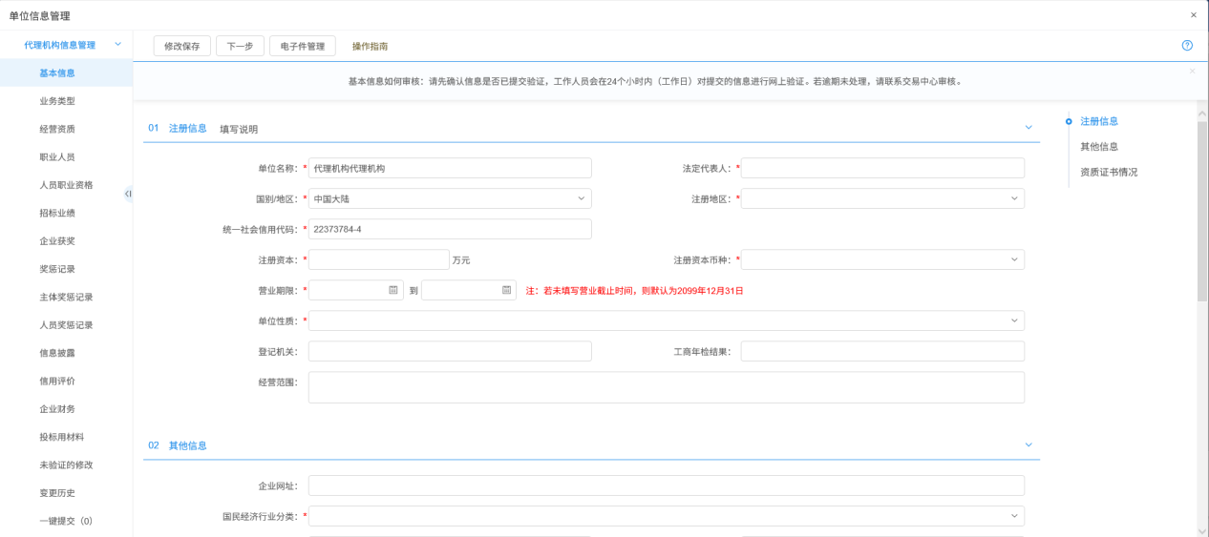
填写页面上统一社会信用代码等信息。点击“修改保存”按钮，基本信息处于“编辑中”状态，可再次修改。
注：
①带*号的为必填项。
②“统一社会信用代码”字段判断唯一性。
3、点击“下一步”按钮，进入基本信息查看页面。如下图：
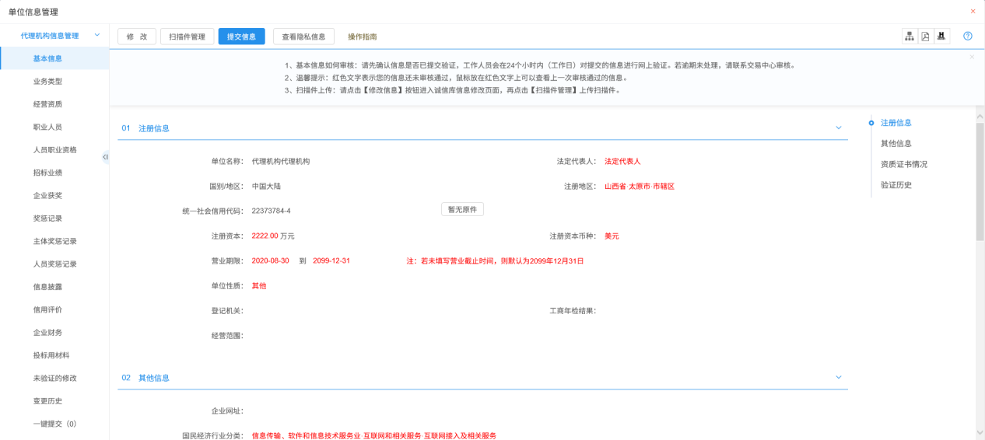
注：点击“查看隐私信息”按钮，可以查看“联系电话”等隐私信息。
4、点击“提交信息”按钮，基本信息处于“待验证”状态。点击“修改”按钮返回步骤2。

业务类型
前提条件：网上注册单位成功。
基本功能：新增代理机构的场外业绩。
操作步骤：
1、点击“代理机构信息管理－业务类型”菜单，进入业务类型页面。如下图：
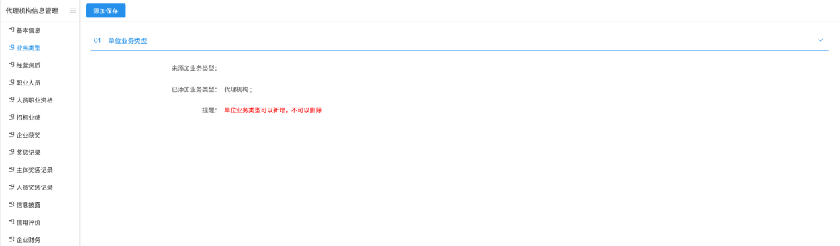
可查看单位的业务类型。

经营资质
前置条件：网上注册单位成功。
基本功能：新增代理机构经营资质。
操作步骤：
- 登录网上招投标系统，点击“代理机构信息管理－经营资质”菜单，进入列表页面。如下图：
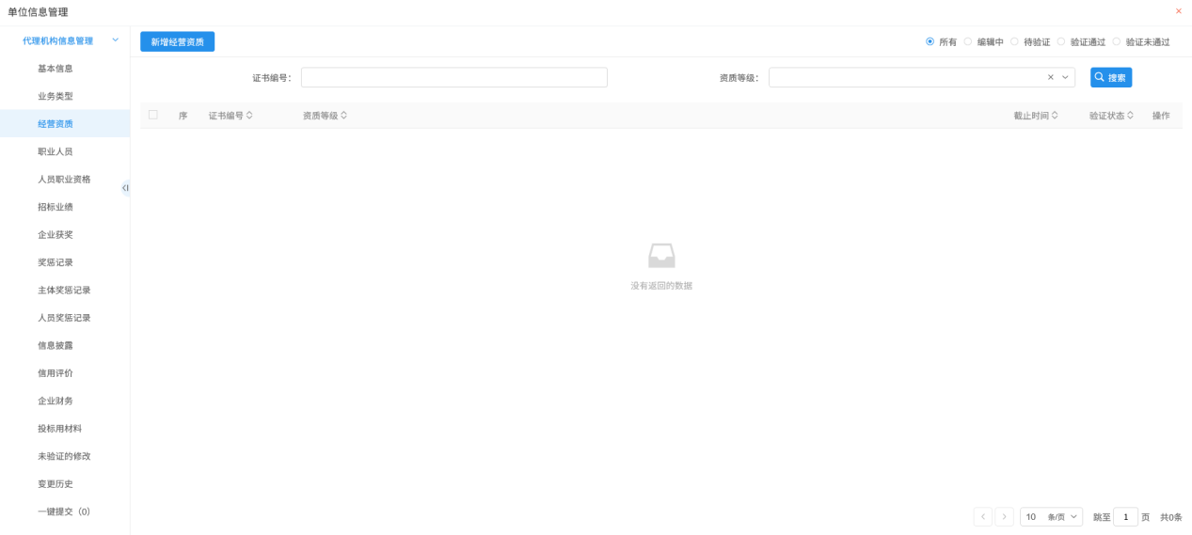
- 点击“新增经营资质”按钮，如下图：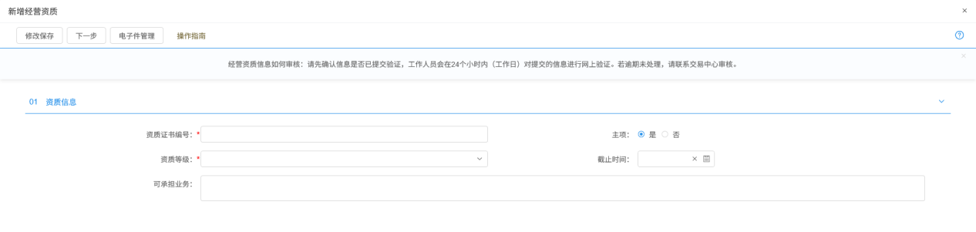
填写页面上资质证书编号、资质等级等信息。点击“修改保存”按钮，基本信息处于“编辑”中状态，可再次修改。
3、点击“下一步”按钮，进入经营资质查看页面。如下图：
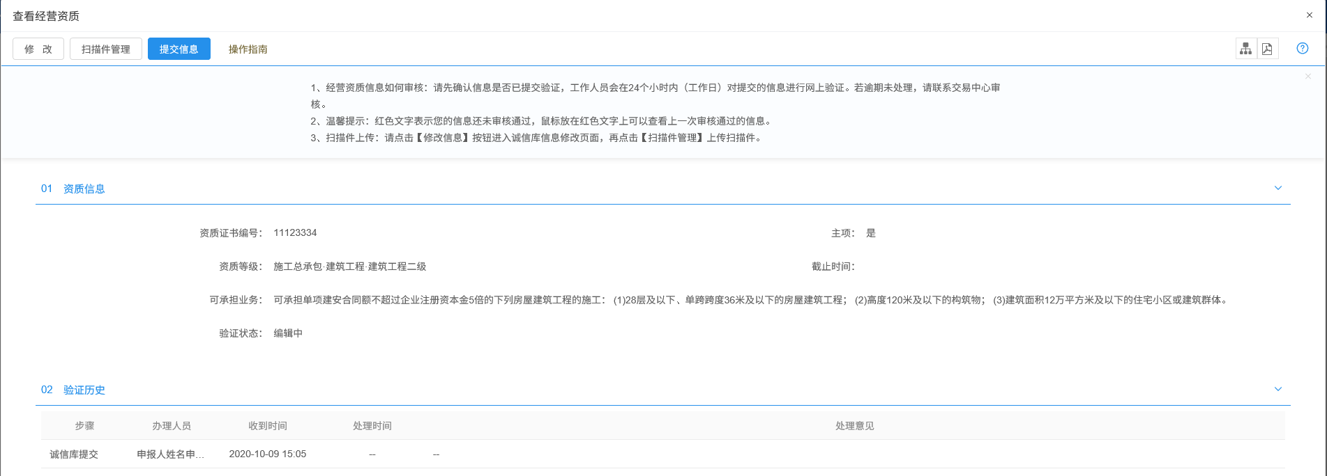
点击“提交信息”按钮，经营资质处于“待验证”状态。点击“修改”按钮返回步骤2。
4、点击经营资质列表页面上的“操作”按钮，可修改经营资质信息。如下图：
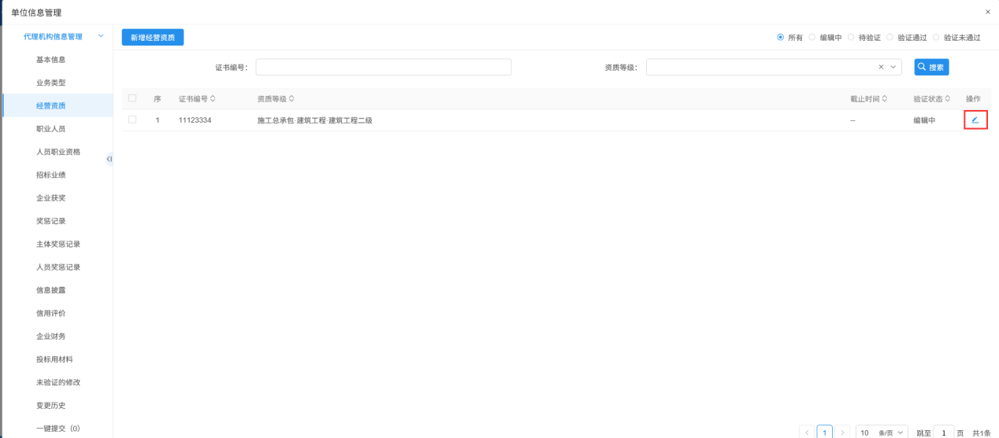
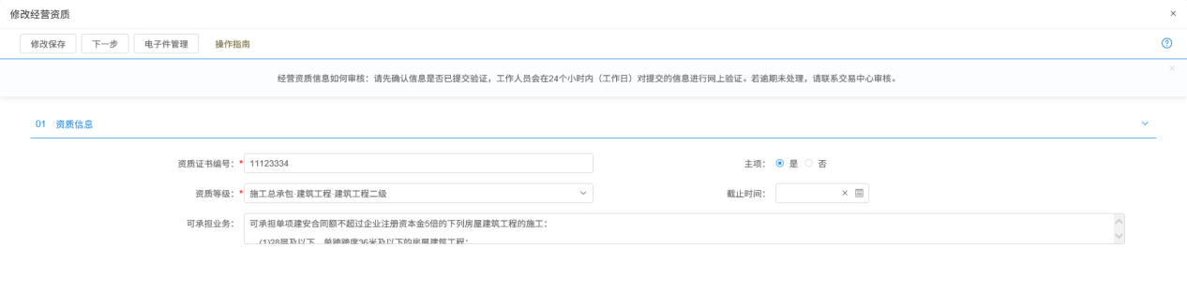
5、经营资质列表页面上，“编辑”状态下、“验证未通过”状态下，选中要删除的经营资质，点击“删除经营资质”按钮，可删除选中的记录。如下图：
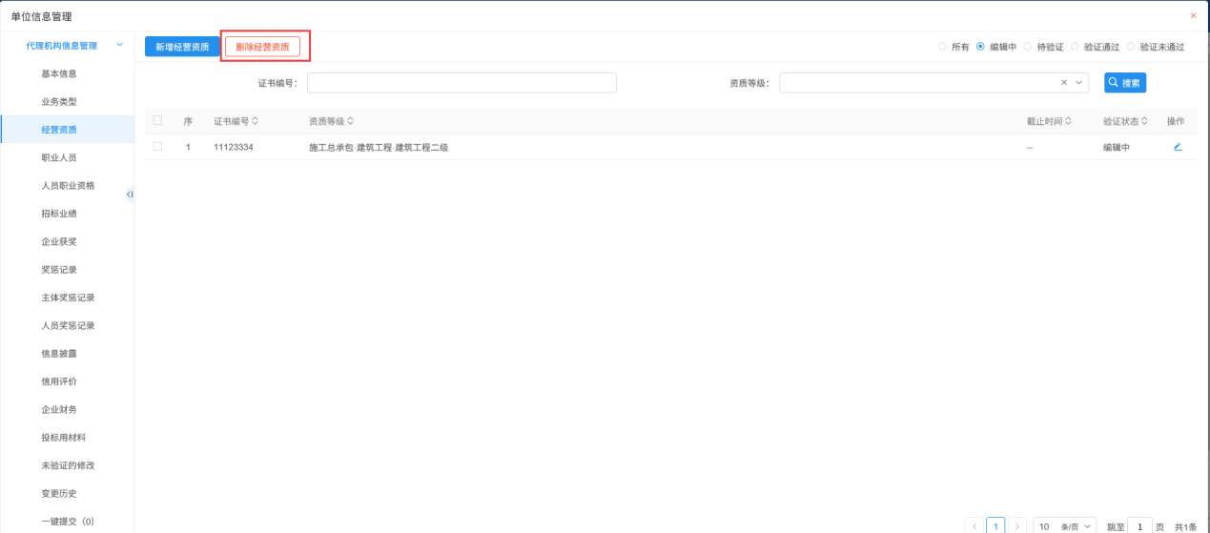

职业人员
前置条件：网上注册单位成功。
基本功能：新增代理机构职业人员。
操作步骤：
1、登录网上招投标系统，点击“代理机构信息管理－职业人员”菜单，进入职业人员列表页面。如下图：
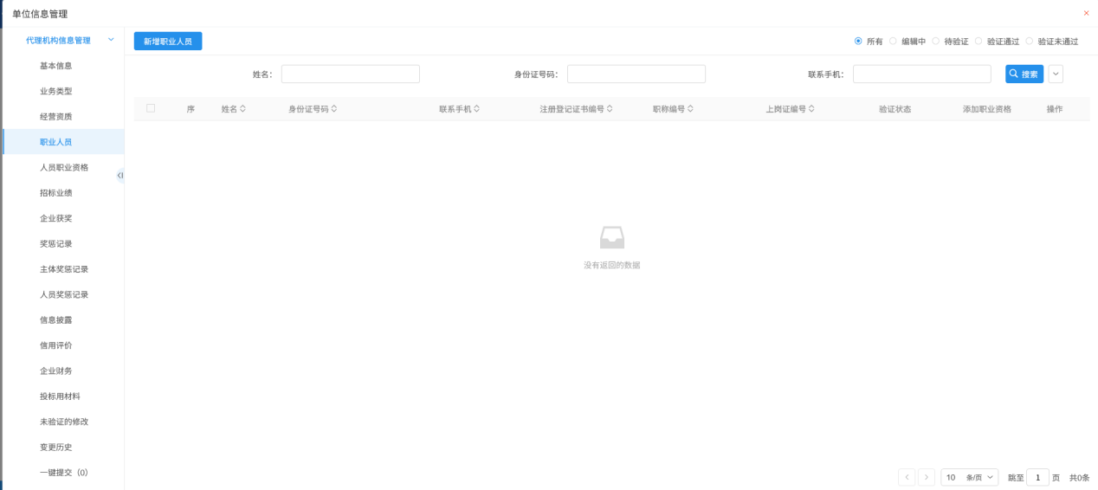
2、点击“新增职业人员”按钮，如下图：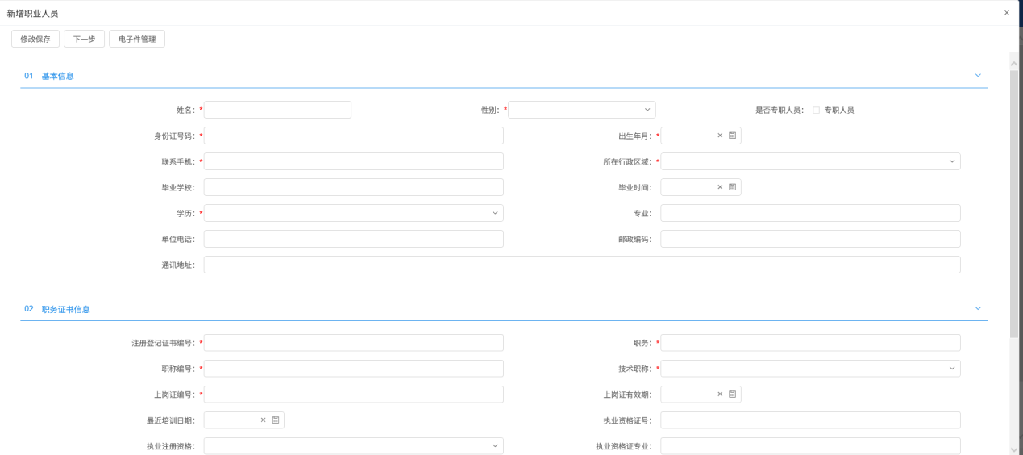
填写页面上姓名、身份证号等信息。点击“修改保存”按钮，基本信息处于“编辑”中状态，可再次修改。
3、点击“下一步”按钮，进入职业人员基本信息查看页面。如下图：
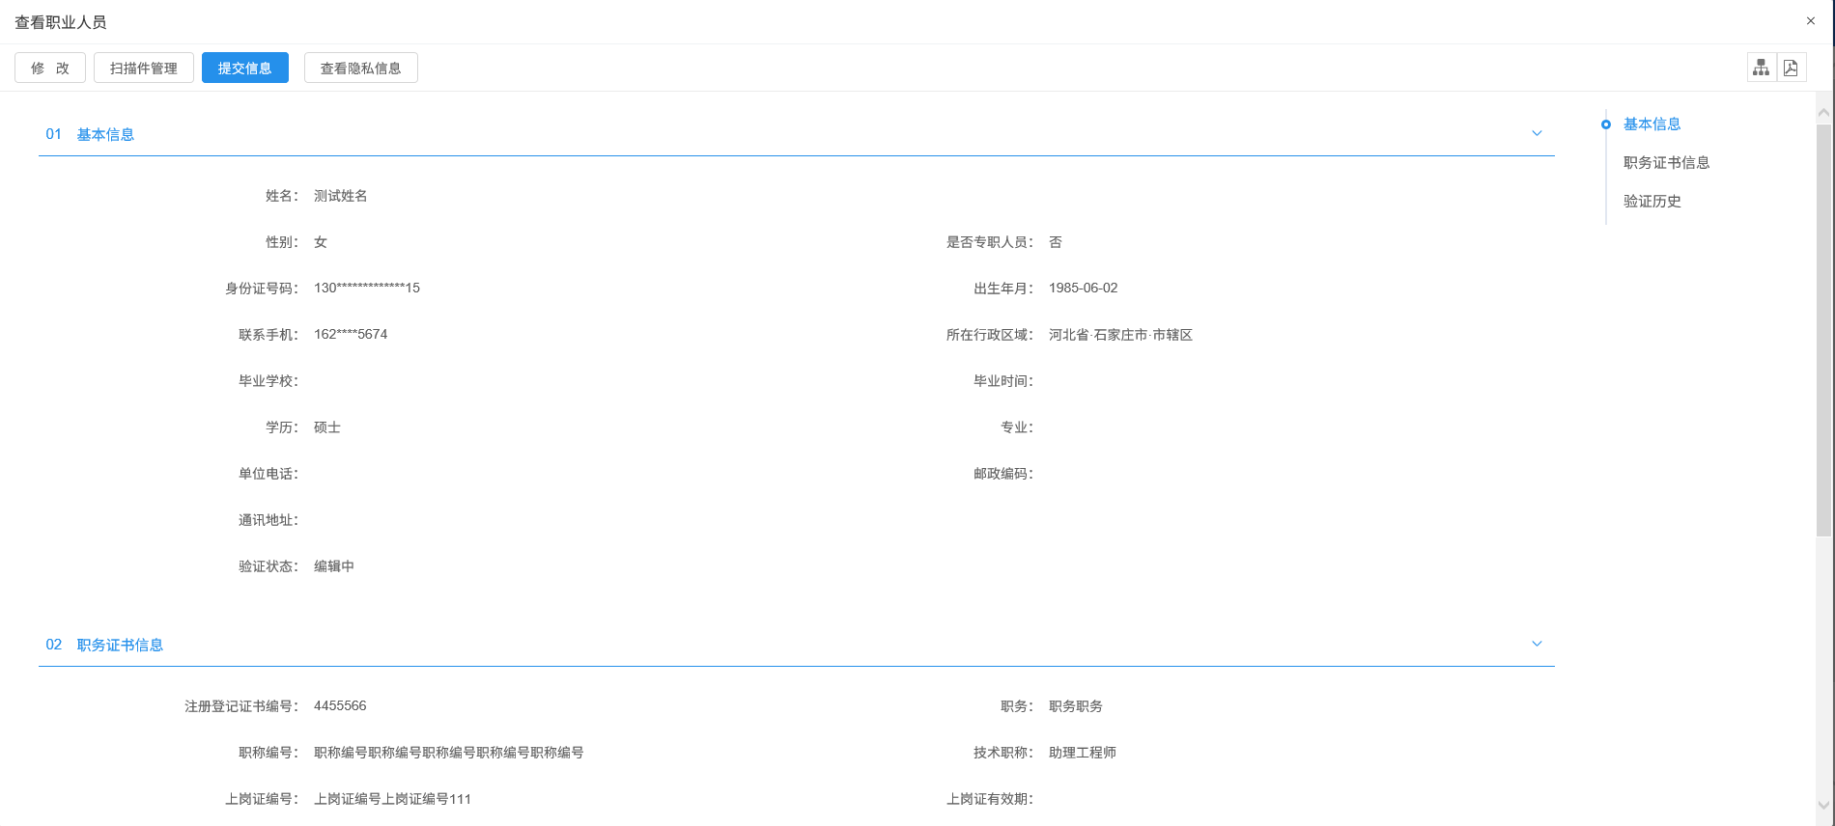
注：点击“查看隐私信息”按钮，可以查看“身份证号”、“联系电话”等隐私信息。
4、点击“提交信息”按钮，职业人员基本信息处于“待验证”状态。点击“修改”按钮返回步骤2。
5、点击职业人员列表页面上的“操作”按钮，可修改职业人员信息。如下图：
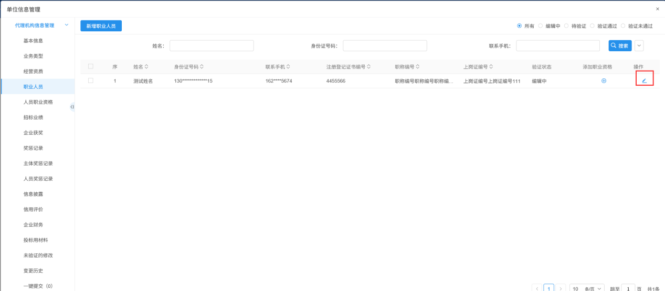
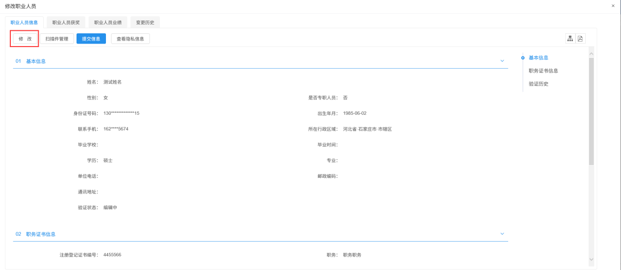
6、职业人员列表页面上，“编辑”状态下、“验证未通过”状态下，选中要删除的代理机构职业人员，点击“删除职业人员”按钮，可删除选中的记录。如下图：
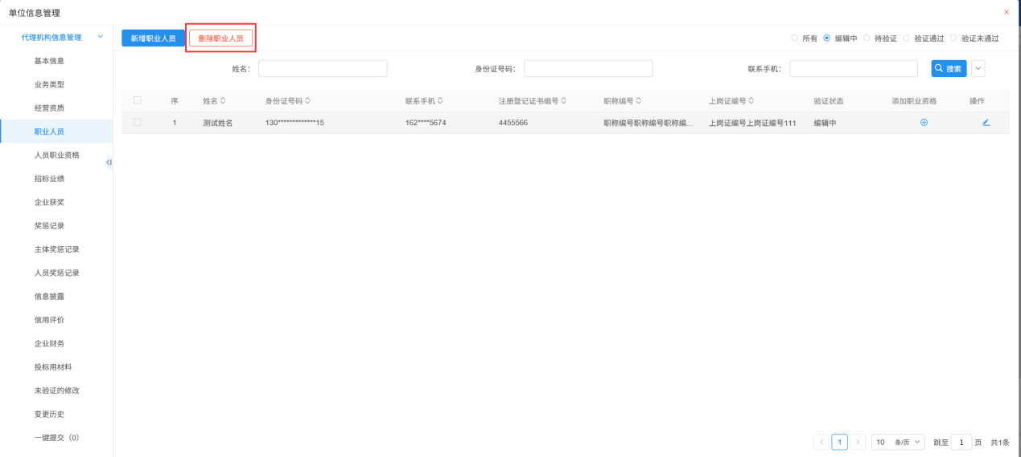

7、点击职业人员列表页面上的“添加职业资格”按钮，可添加人员的职业资格。如下图：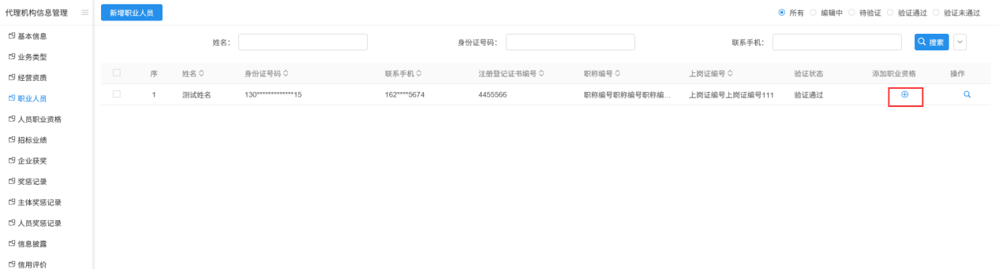
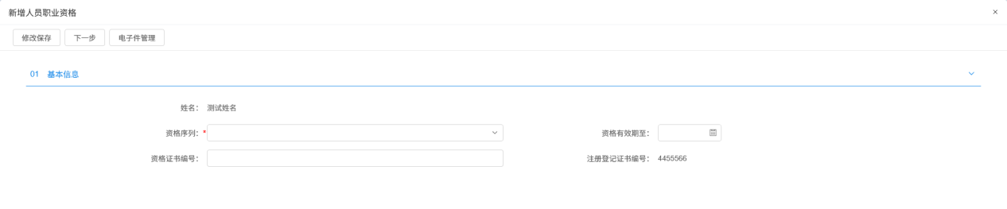
填写页面上资格序列等信息。点击“修改保存”按钮，基本信息处于“编辑”中状态，可再次修改。
8、点击“下一步”按钮，进入职业人员基本信息查看页面。如下图：
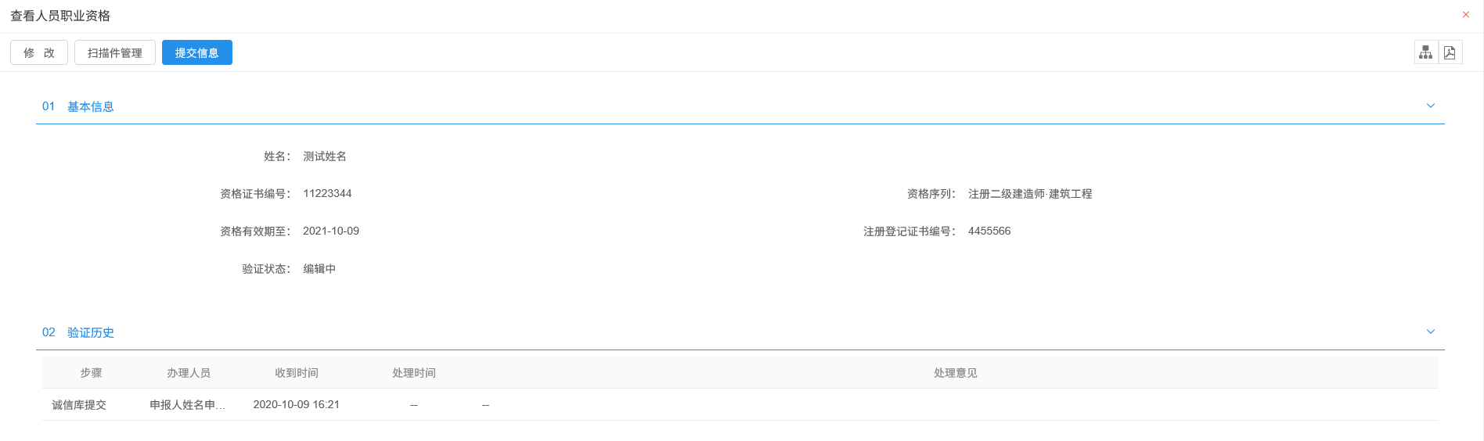
9、点击“提交信息”按钮，人员职业资格基本信息处于“待验证”状态。点击“修改”按钮返回步骤7。
10、点击职业人员列表页面上的“操作”按钮，进入修改职业人员信息页面。如下图：
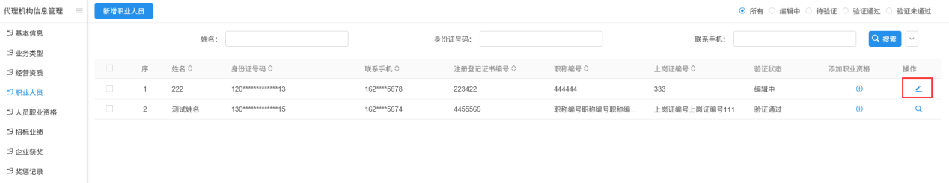
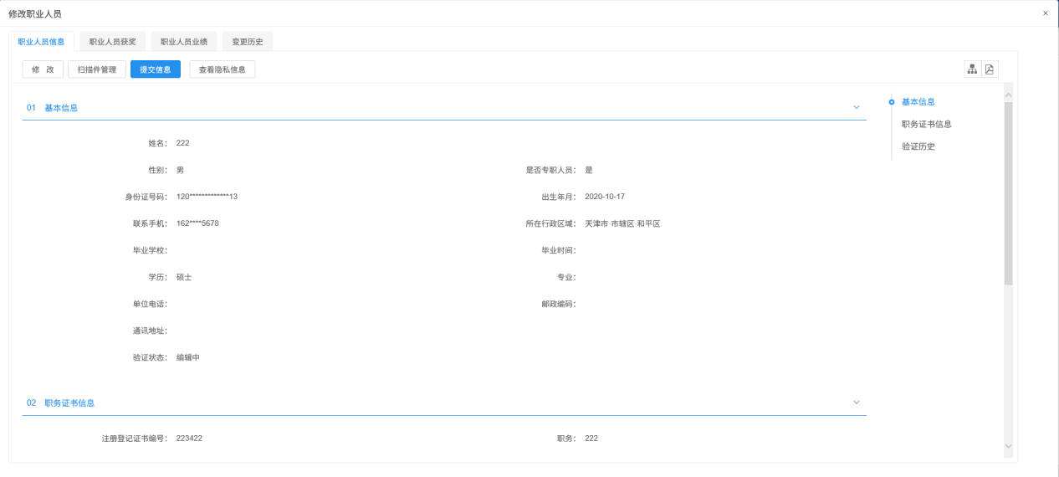
注：职业人员保存后，修改职业人员信息页面显示职业人员信息，职业人员获奖，职业人员业绩，变更历史标签页
11、修改职业人员页面上，点击“职业人员获奖”标签页，进入职业人员获奖列表页面，如下图：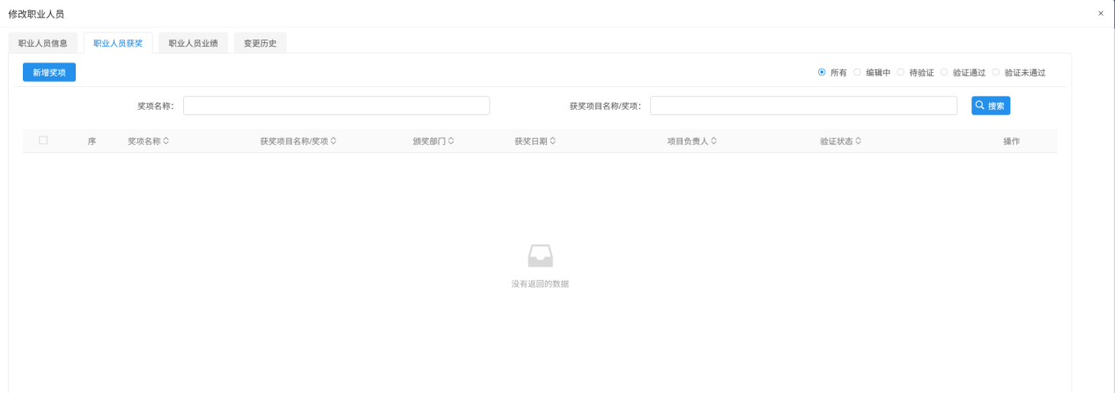
12、“职业人员获奖”标签页，点击“新增奖项”，打开新增企业获取页面，如下图：
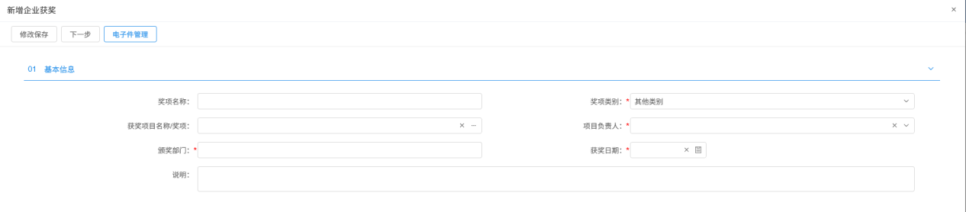
填写页面上颁奖部门、获奖日期等信息。点击“修改保存”按钮，基本信息处于“编辑”中状态，可再次修改。
13、在该页面上可以选择需要关联的业绩，点击“关联”按钮，如下图：
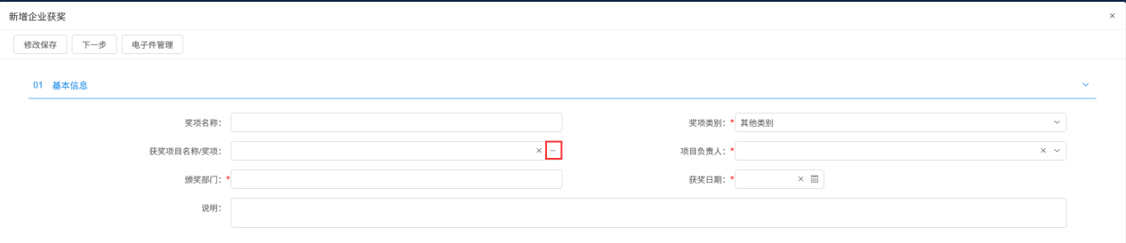
14、点击“下一步”按钮，进入查看获奖页面。如下图：
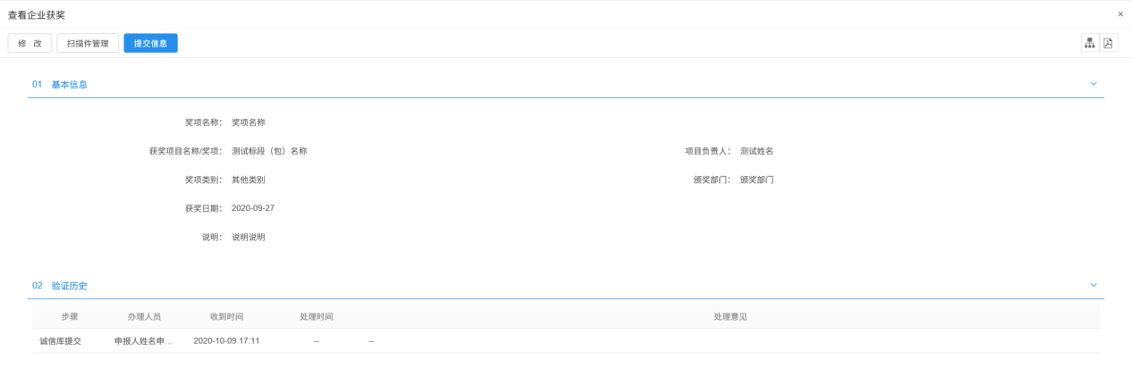
15、点击“提交信息”按钮，基本信息处于“待验证”状态。点击“修改”按钮返回步骤12。
16、点击企业获奖列表页面上的“操作”按钮，可修改企业获奖信息。如下图：
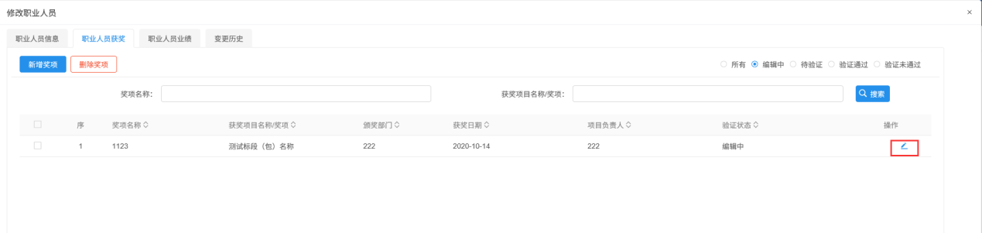

17、企业获奖列表页面上，“编辑”状态下、“验证未通过”状态下，选中要删除的企业获奖，点击“删除奖项”按钮，可删除选中的记录。如下图：
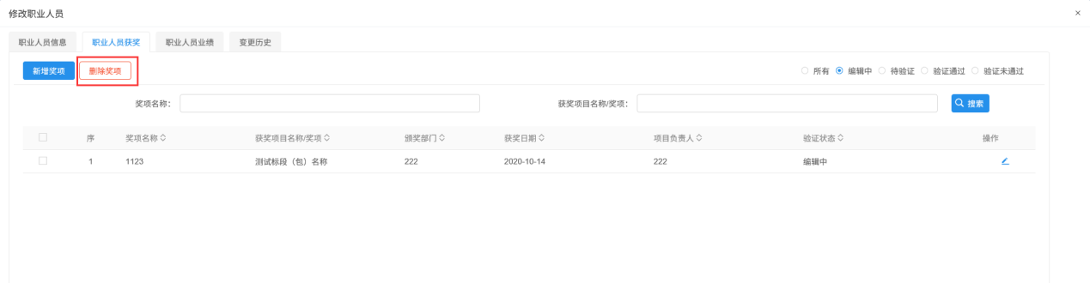
18、修改职业人员页面上，点击“职业人员业绩”标签页，进入职业人员业绩列表页面，如下图：
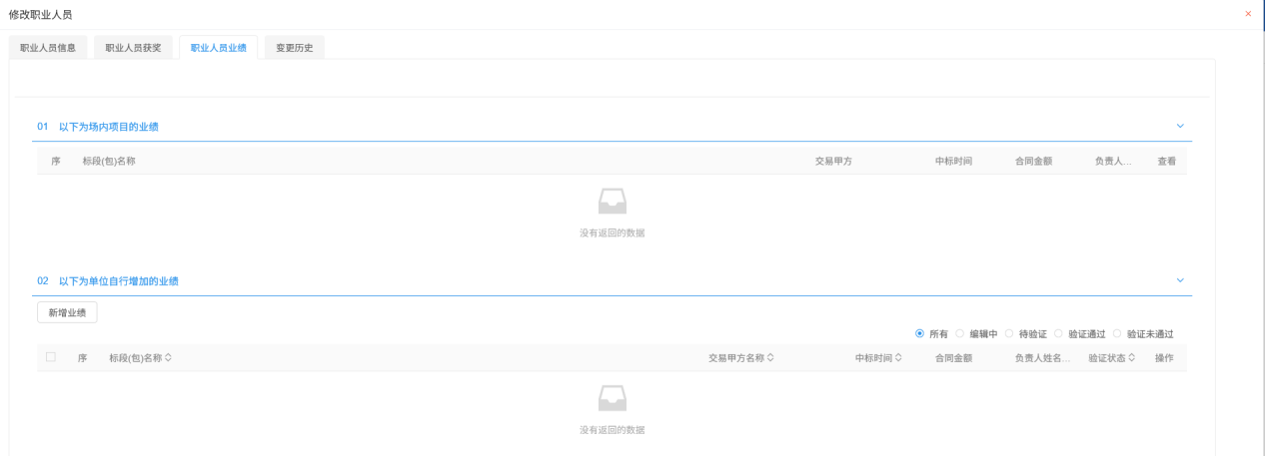
- 场外业绩
19、场外业绩，点击“新增业绩”按钮，如下图：
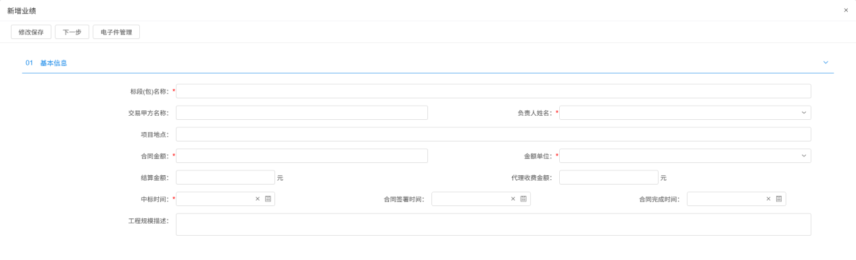
填写页面上标段（包）编号等信息。点击“修改保存”按钮，基本信息处于“编辑”中状态，可再次修改。
注：负责人姓名可以选择到未审核通过的职业人员。
20、点击“下一步”按钮，进入查看业绩页面。如下图：
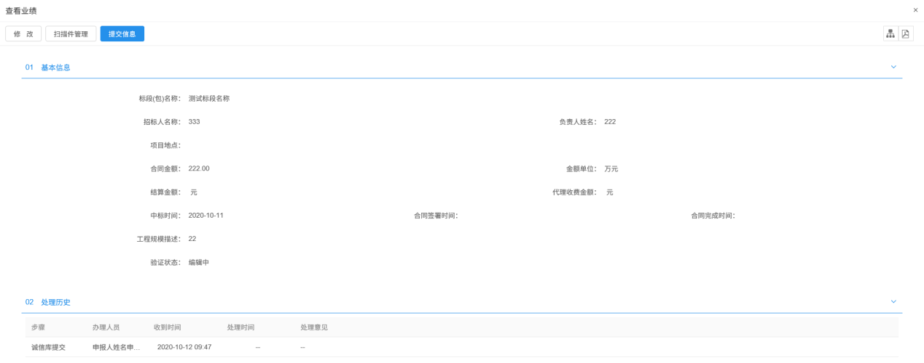
21、点击“提交信息”按钮，基本信息处于“待验证”状态。点击“修改”按钮返回步骤19。
22、点击业绩列表页面上铅笔状的“操作”按钮，可修改业绩信息。如下图：
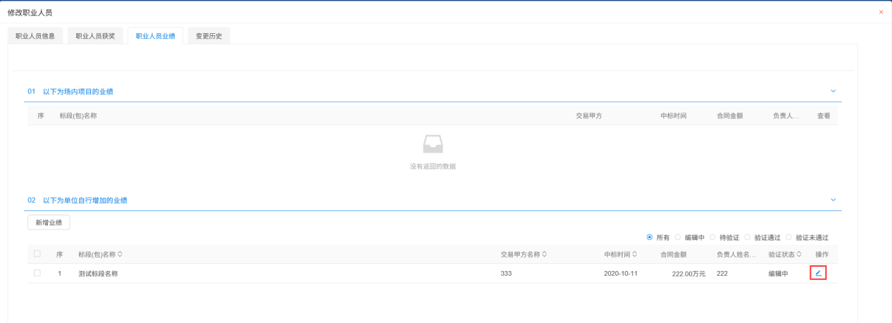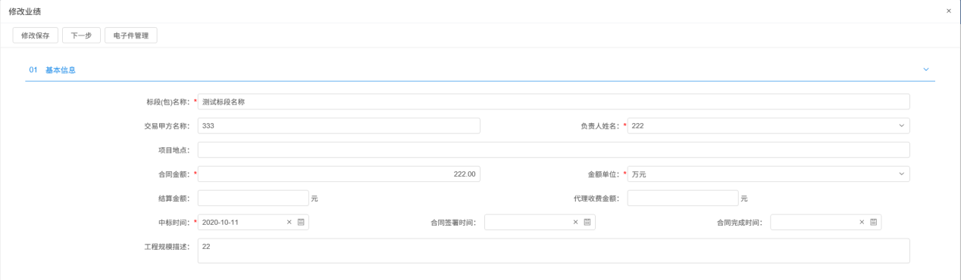
23、业绩列表页面上，“编辑”状态下、“验证未通过”状态下，选中要删除的代理业绩，点击“删除业绩”按钮，可删除选中的记录。如下图：
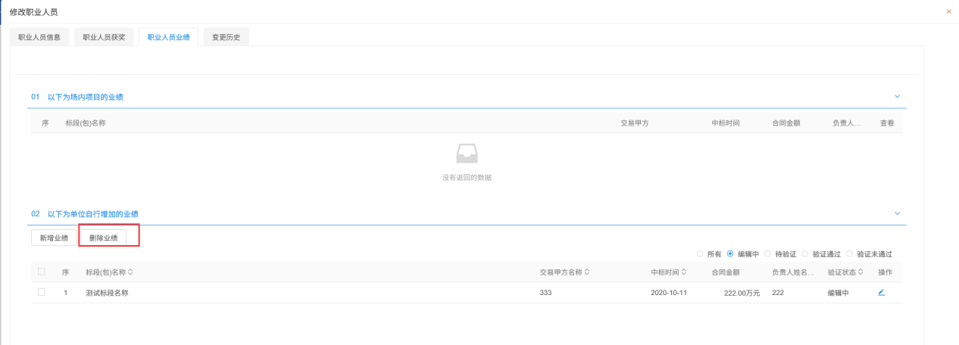
- 场内业绩
24、代理机构，建设工程流程走销号，招标业绩－场内业绩会有一条记录，如下图：
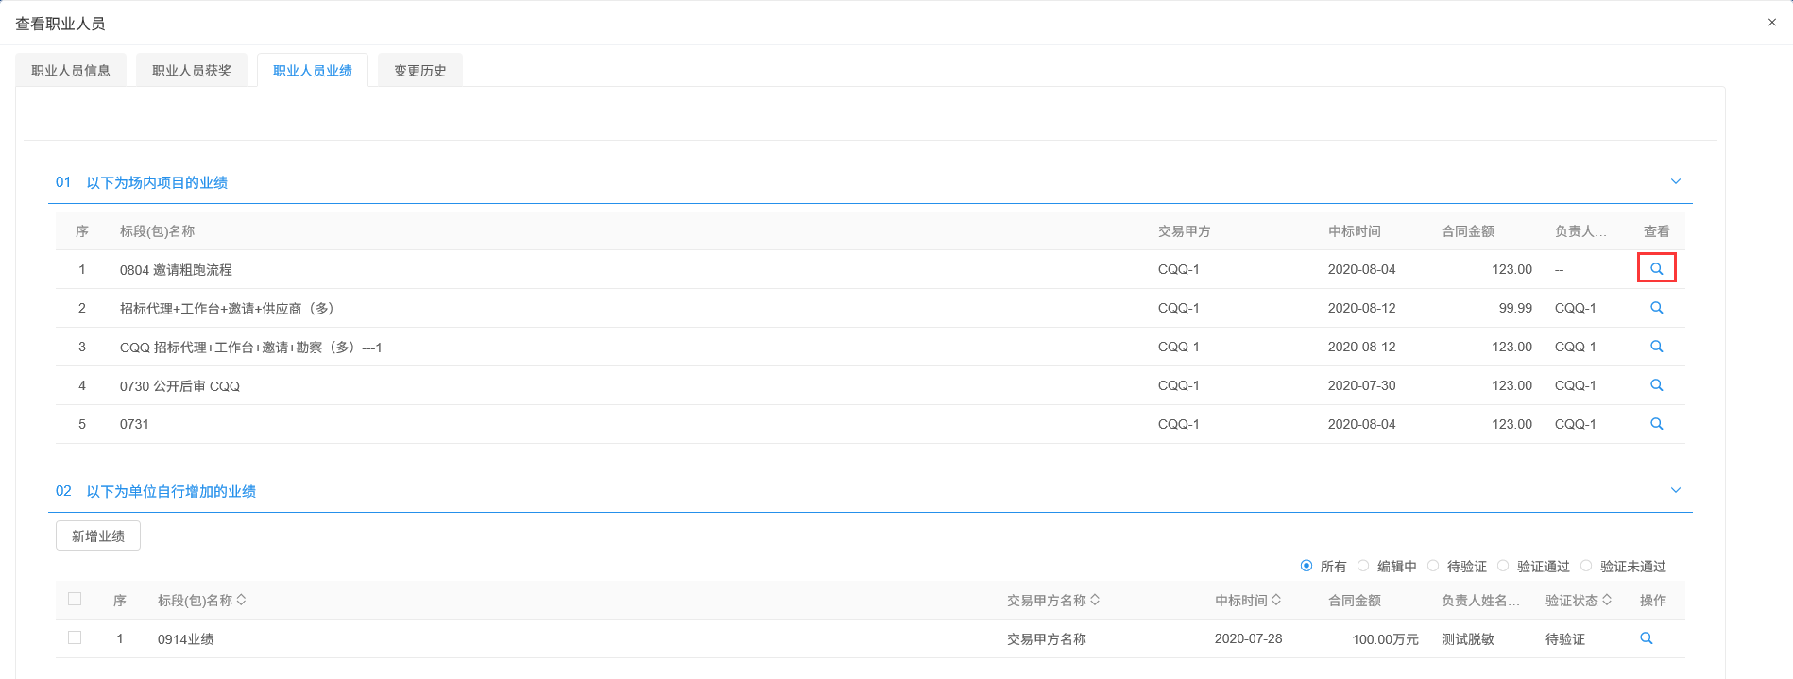
可以查看该场内业绩。
25、修改职业人员页面上，点击“变更历史”标签页，进入变更历史列表页面，如下图：
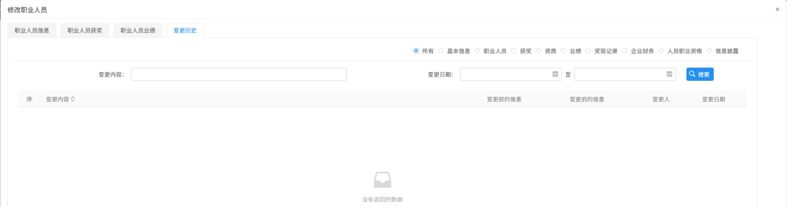
注：代理机构修改诚信库信息（如修改基本信息，修改之后的信息验证通过之后会在这里显示），这里显示变更前后的数据。

人员职业资格
前置条件：代理机构已添加职业人员并且职业人员已审核通过。
基本功能：新增代理机构职业人员的职业资格。
操作步骤：
1、登录网上招投标系统，点击“代理机构信息管理－人员职业资格”菜单，进入人员职业资格列表页面。如下图：
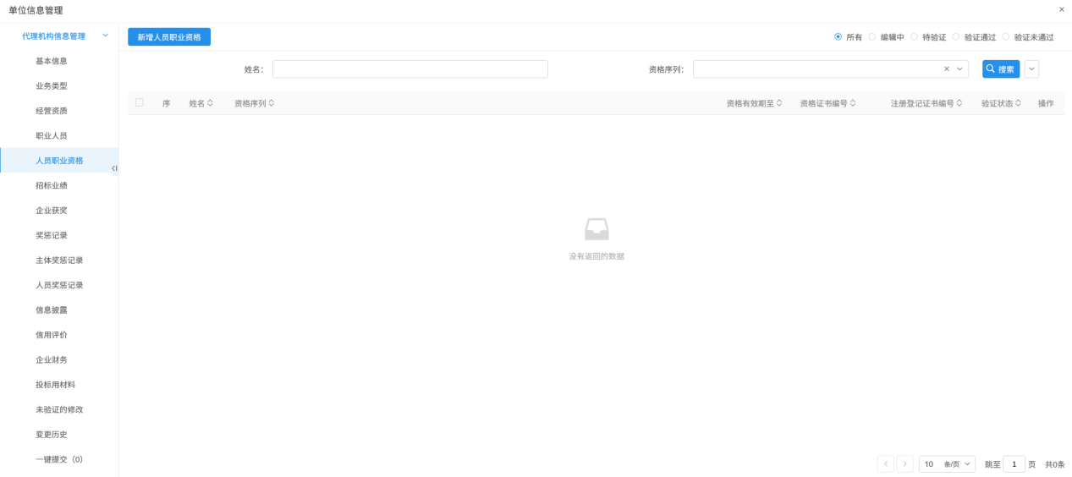
注：职业人员菜单中添加的人员职业资格也会显示在此菜单中。
2、点击“新增人员职业资格”按钮，打开挑选人员列表页面，如下图
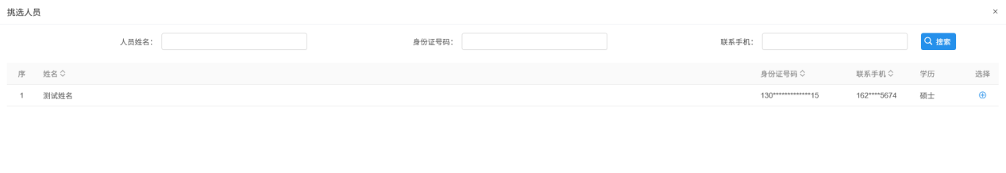
- 选择人员后，进入新增人员职业资格页面，如下图：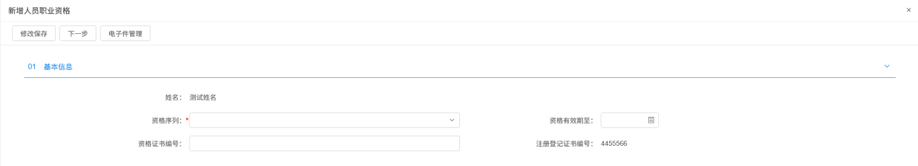
填写页面上资格序列等信息。点击“修改保存”按钮，基本信息处于“编辑”中状态，可再次修改。
4、点击“下一步”按钮，进入职业人员基本信息查看页面。如下图：
5、点击“提交信息”按钮，人员职业资格基本信息处于“待验证”状态。点击“修改”按钮返回步骤3。
6、点击人员职业资格列表页面上的“操作”按钮，可修改人员职业信息。如下图：
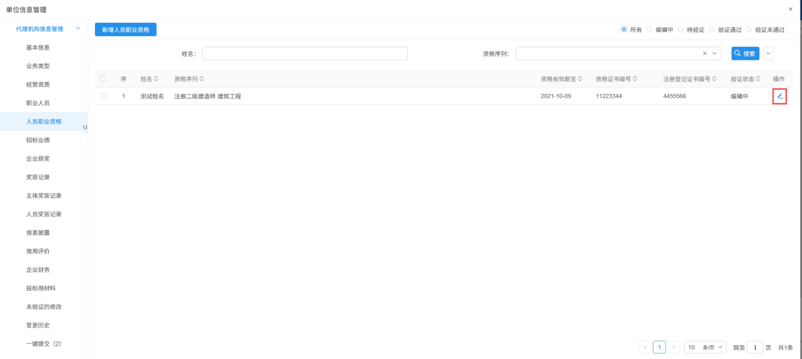
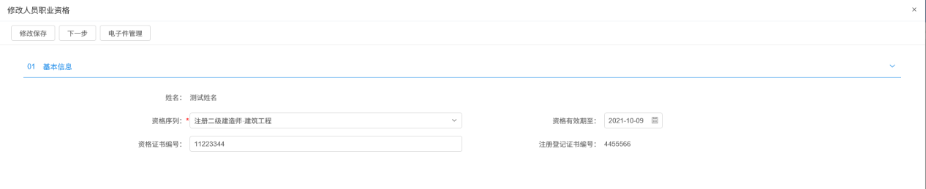
7、人员职业资格列表页面上，“编辑”状态下、“验证未通过”状态下，选中要删除的代理机构人员职业资格，点击“删除人员职业资格”按钮，可删除选中的记录。如下图：
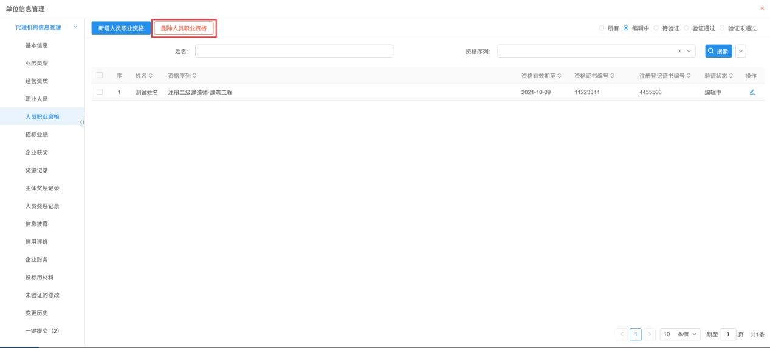

招标业绩
前提条件：网上注册单位成功。
基本功能：新增代理机构的场外业绩。查看场内业绩。
操作步骤：
场外业绩：
- 点击“代理机构信息管理－招标业绩”菜单，进入代理业绩列表页面。如下图：
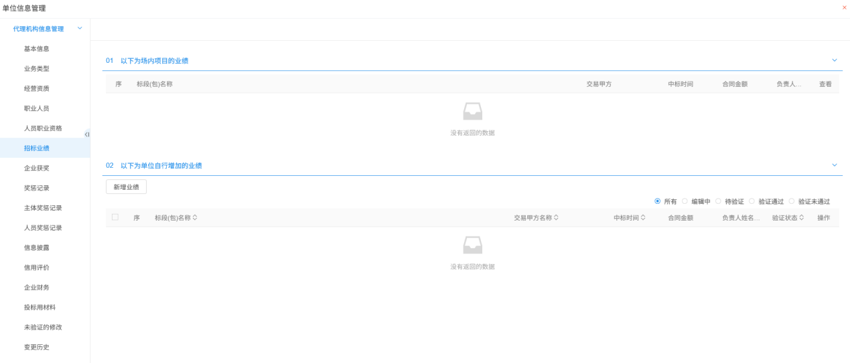
注：职业人员处添加的职业人员业绩也会显示在此处。
2、点击“新增业绩”按钮，如下图：
填写页面上标段（包）编号等信息。点击“修改保存”按钮，基本信息处于“编辑”中状态，可再次修改。
注：负责人姓名可以选择到未审核通过的职业人员。
3、点击“下一步”按钮，进入查看业绩页面。如下图：
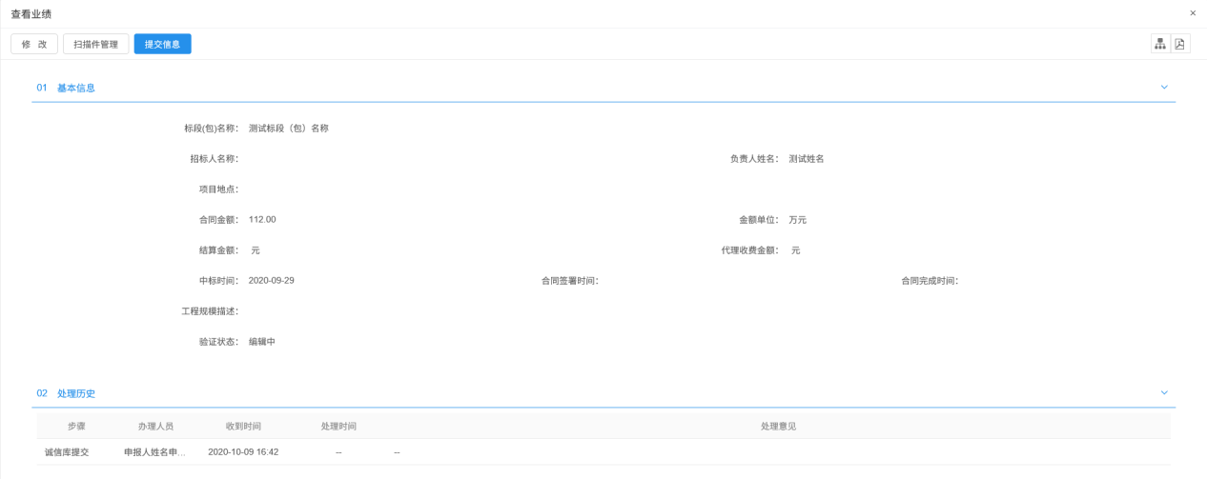
4、点击“提交信息”按钮，基本信息处于“待验证”状态。点击“修改”按钮返回步骤2。
5、点击招标业绩列表页面上铅笔状的“操作”按钮，可修改代理业绩信息。如下图：
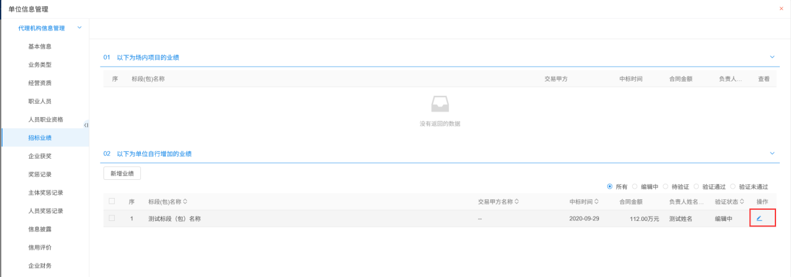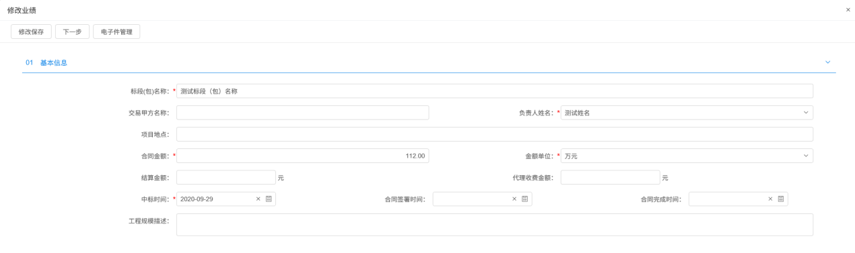
6、代理业绩列表页面上，“编辑”状态下、“验证未通过”状态下，选中要删除的代理业绩，点击“删除业绩”按钮，可删除选中的记录。如下图：
场内业绩：
1、代理机构，建设工程流程走销号，招标业绩－场内业绩会有一条记录，如下图：
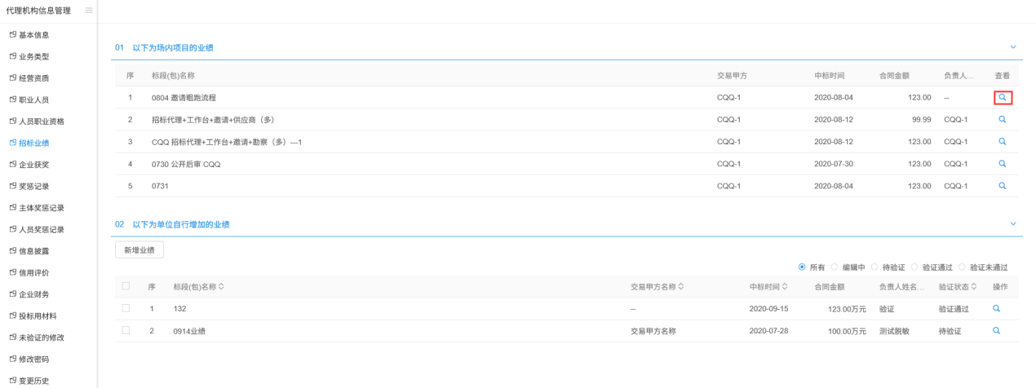
可以查看该场内业绩。

企业获奖
前提条件：网上注册单位成功。
基本功能：新增代理机构企业获奖。
操作步骤：
1、点击“代理机构信息管理－企业获奖”菜单，进入企业获奖列表页面。如下图：
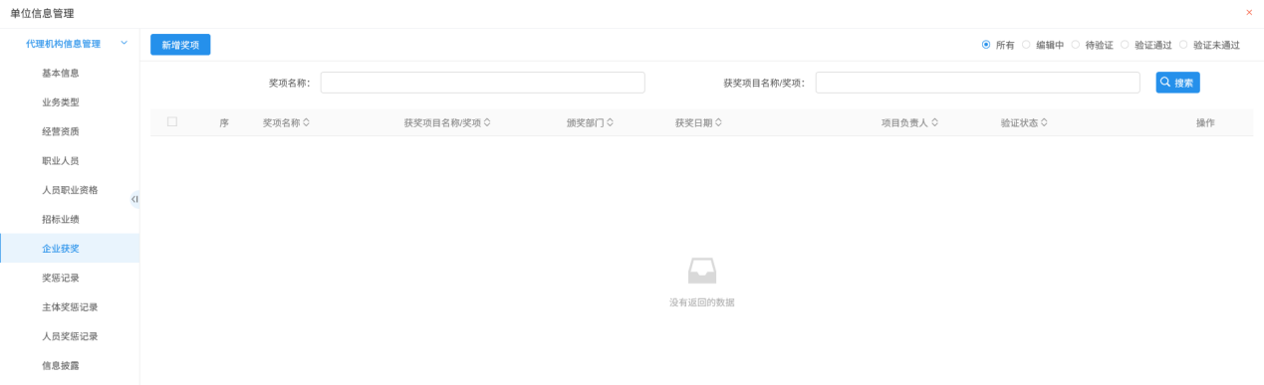
注：职业人员中添加的职业人员获奖也会显示在此处。
2、点击“新增奖项”按钮，如下图：
填写页面上颁奖部门、获奖日期等信息。点击“修改保存”按钮，基本信息处于“编辑”中状态，可再次修改。
3、在该页面上可以选择需要关联的业绩，点击“关联”按钮，如下图：
4、点击“下一步”按钮，进入查看获奖页面。如下图：
5、点击“提交信息”按钮，基本信息处于“待验证”状态。点击“修改”按钮返回步骤2。
6、点击企业获奖列表页面上的“操作”按钮，可修改企业获奖信息。如下图：
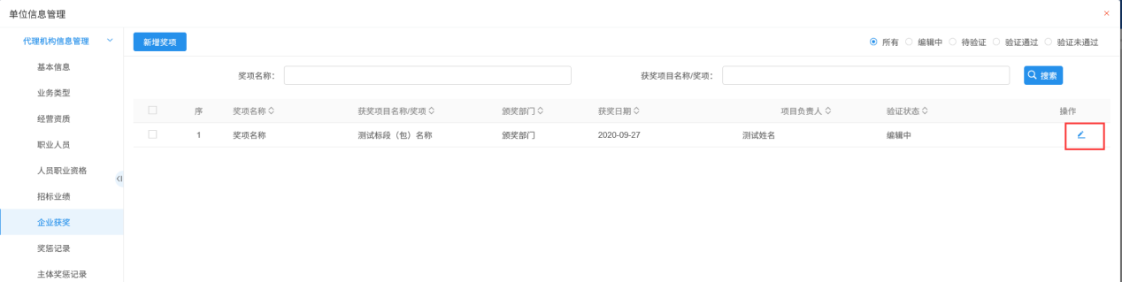
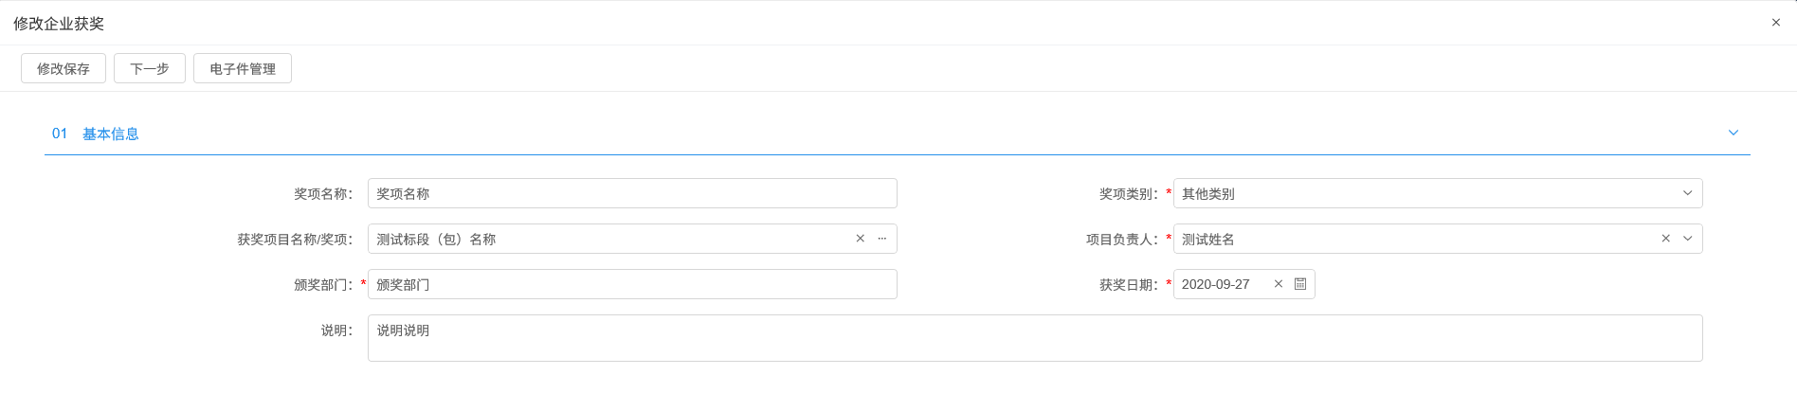
7、企业获奖列表页面上，“编辑”状态下、“验证未通过”状态下，选中要删除的企业获奖，点击“删除奖项”按钮，可删除选中的记录。如下图：
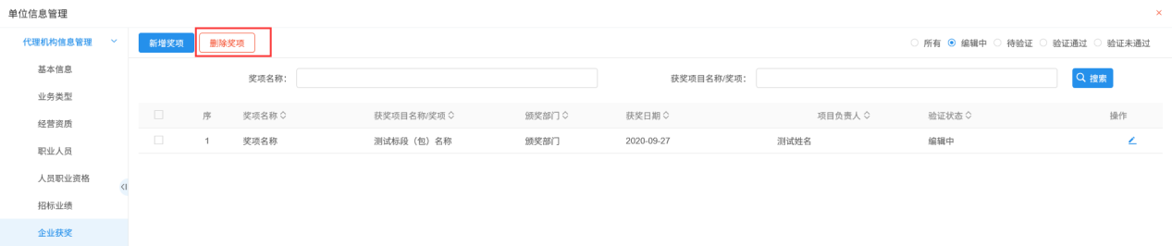

奖惩记录
前提条件：网上注册单位成功。
基本功能：新增代理机构奖惩记录。
操作步骤：
1、点击“代理机构信息管理－奖惩记录”菜单，进入奖惩记录列表页面。如下图：
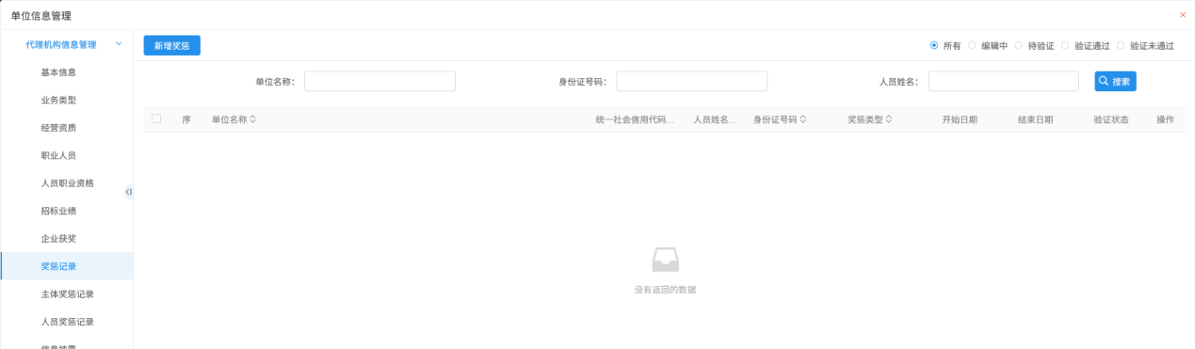
2、点击“新增奖惩”按钮，如下图：
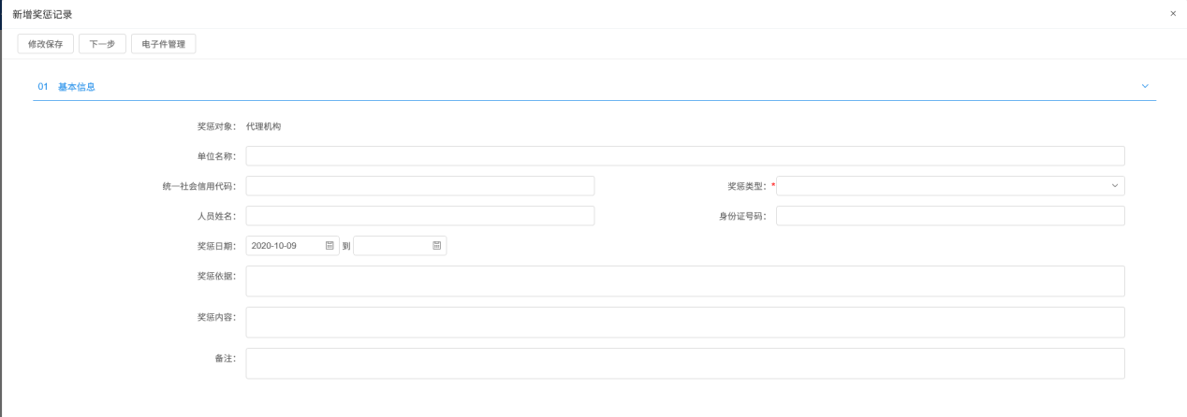
填写奖惩记录内容。点击“修改保存”按钮，基本信息处于“编辑”中状态，可再次修改。
3、点击“下一步”按钮，进入查看奖惩记录页面。如下图：
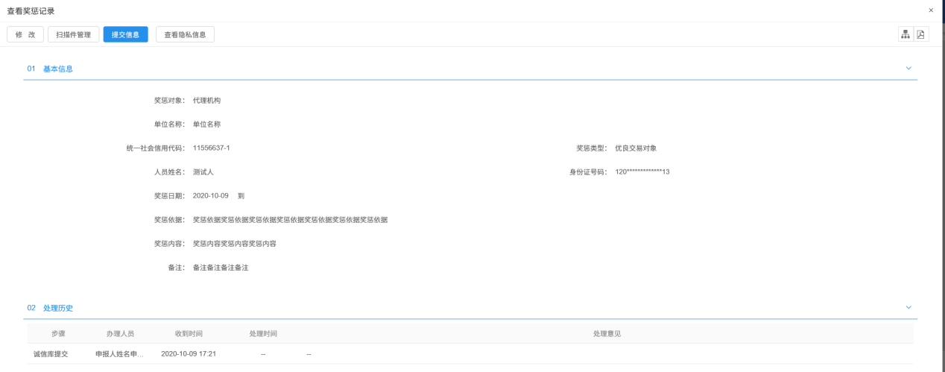
注：点击“查看隐私信息”按钮，可以查看“身份证号”等隐私信息。
4、点击“提交信息”按钮，基本信息处于“待验证”状态。点击“修改”按钮返回步骤2。
5、点击奖惩记录列表页面上的“操作”按钮，可修改奖惩记录。如下图：
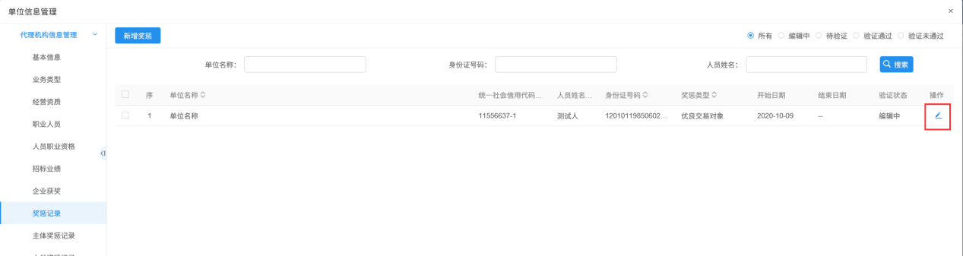
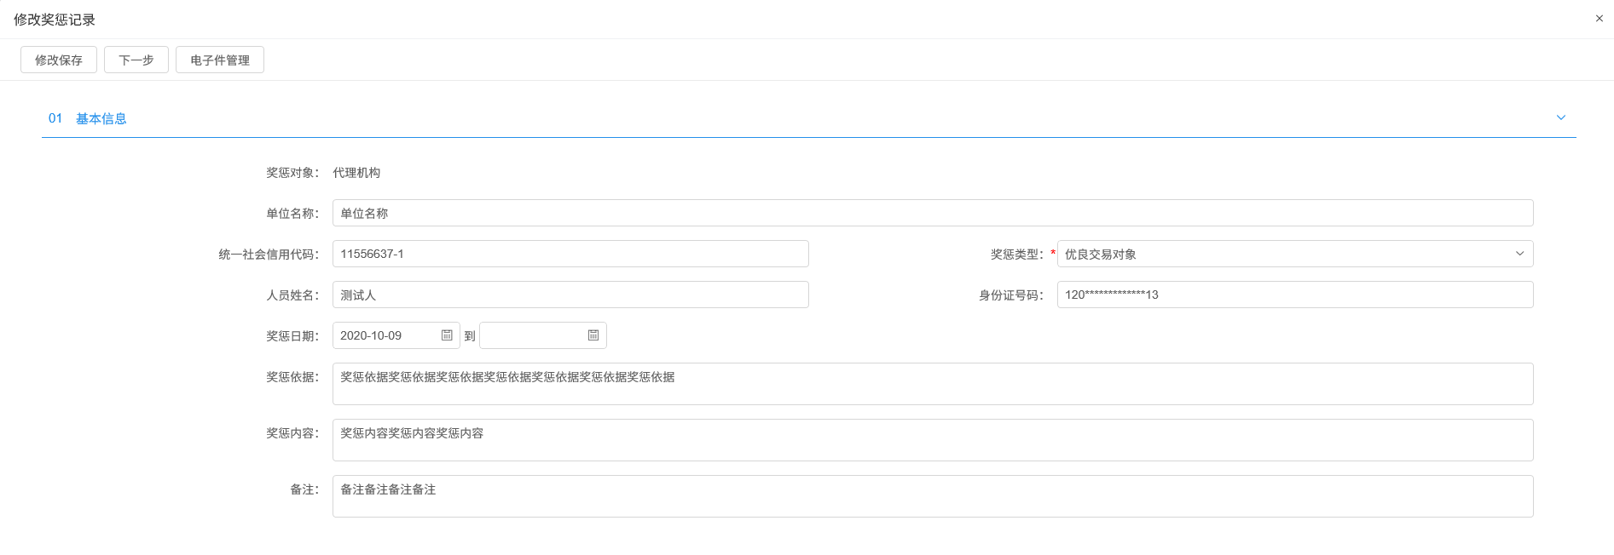
6、奖惩记录列表页面上，“编辑”状态下、“验证未通过”状态下，选中要删除的信息披露，点击“删除奖惩”按钮，可删除选中的记录。如下图：
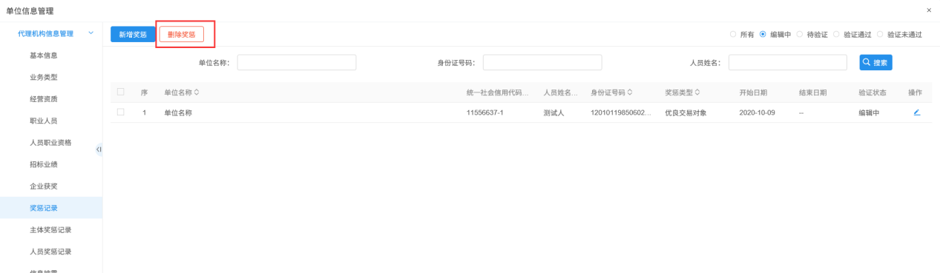

主体奖惩记录
前提条件：网上注册单位成功。
基本功能：查看中心新增的主体奖惩记录。
操作步骤：
1、点击“代理机构信息管理－主体奖惩记录”菜单，进入主体奖惩列表页面。如下图：
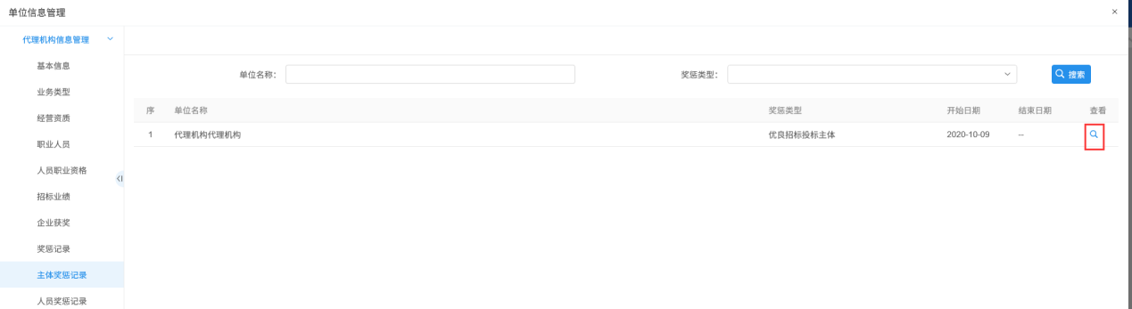
此页面只具备查看功能，无新增功能。

人员奖惩记录
前提条件：网上注册单位成功。
基本功能：查看中心新增的人员奖惩记录。
操作步骤：
1、点击“代理机构信息管理－人员奖惩记录”菜单，进入人员奖惩列表页面。如下图：
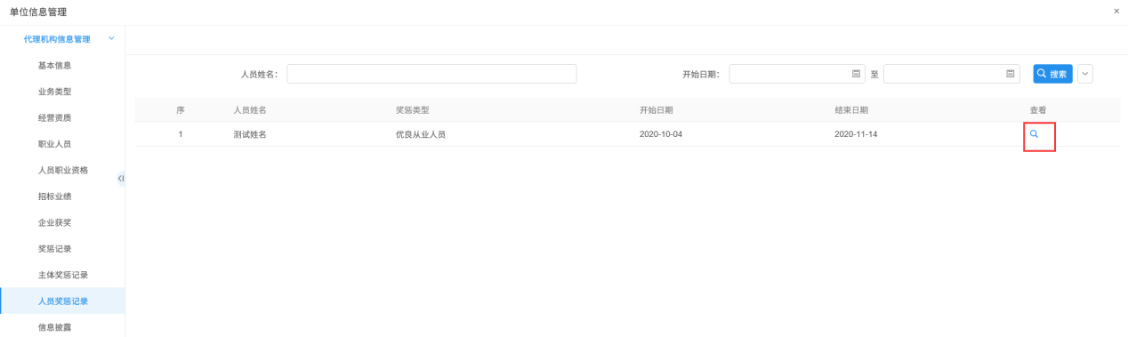
此页面只具备查看功能，无新增功能。

信息披露
前提条件：网上注册单位成功。
基本功能：新增代理机构信息披露。
操作步骤：
1、点击“代理机构信息管理－信息披露”菜单，进入信息披露列表页面。如下图：
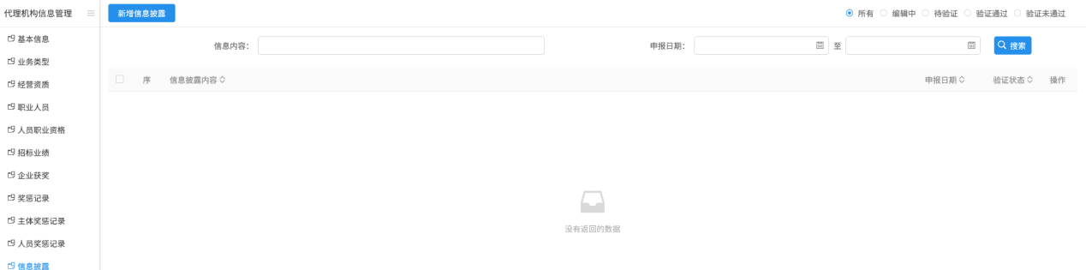
2、点击“新增信息披露”按钮，如下图：
填写信息披露内容。点击“修改保存”按钮，基本信息处于“编辑”中状态，可再次修改。
3、点击“下一步”按钮，进入查看信息披露页面。如下图：
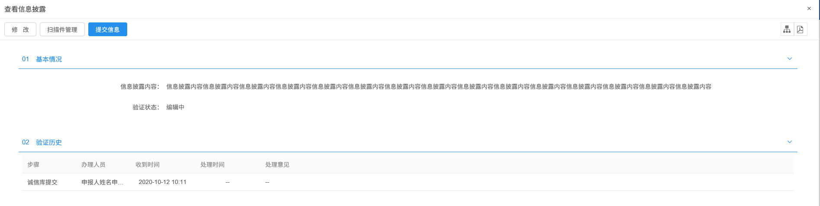
4、点击“提交信息”按钮，基本信息处于“待验证”状态。点击“修改”按钮返回步骤2。
5、点击信息披露列表页面上的“操作”按钮，可修改披露信息。如下图：
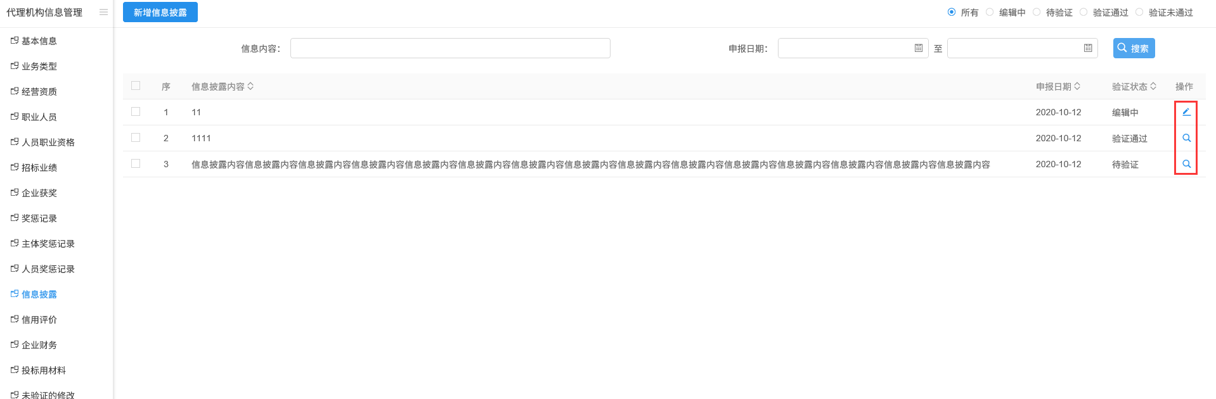
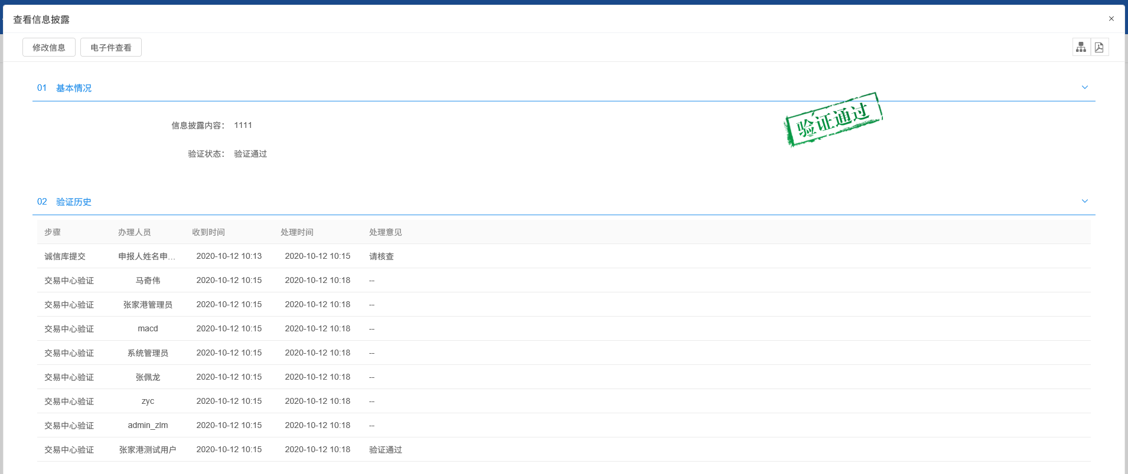
6、信息披露列表页面上，“编辑”状态下、“验证未通过”状态下，选中要删除的信息披露，点击“删除信息披露”按钮，可删除选中的记录。如下图：
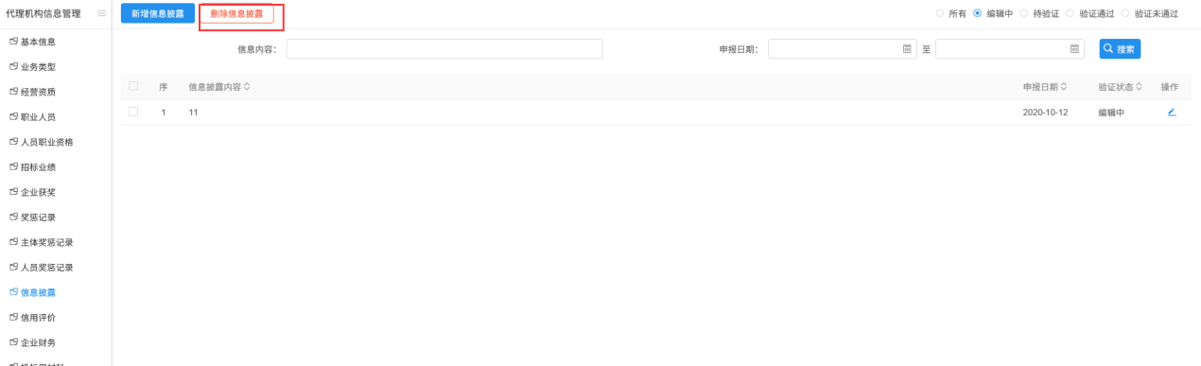

信用评价
前提条件：网上注册单位成功。
基本功能：查看中心新增的信用评价。
操作步骤：
1、点击“代理机构信息管理－信用评价”菜单，进入信用评价列表页面。如下图：
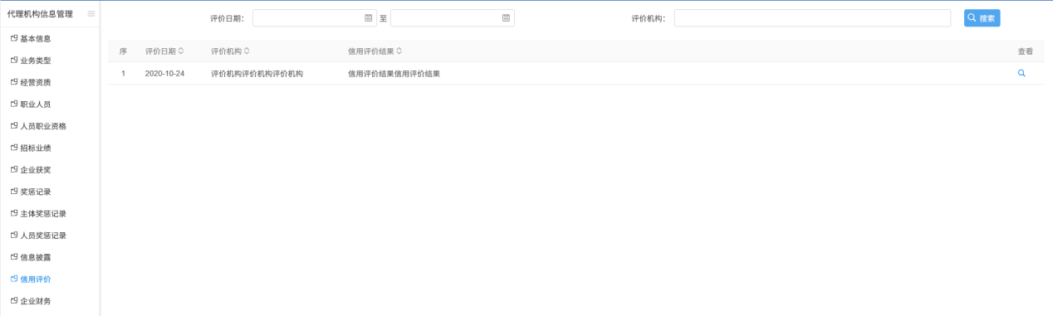
此页面只具备查看功能，无新增功能。

企业财务
前提条件：网上注册单位成功。
基本功能：新增代理机构企业财务。
操作步骤：
1、点击“诚信库管理－企业财务”菜单，进入企业财务列表页面。如下图：
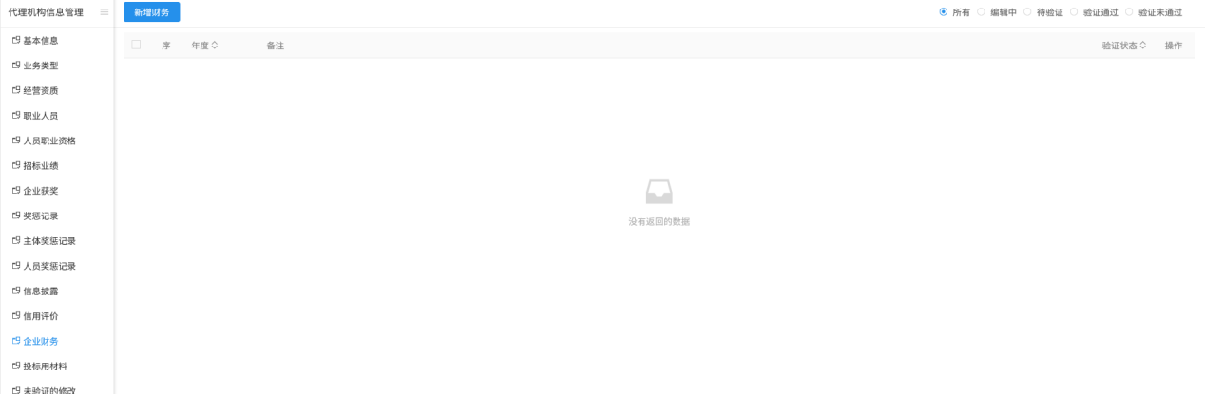
2、点击“新增财务”按钮，如下图：
填写页面上年度和备注信息。点击“修改保存”按钮，基本信息处于“编辑”中状态，可再次修改。
注：每个年度只能添加一次企业财务。重复添加时会出现提示信息。
3、点击“下一步”按钮，进入查看财务页面。如下图：
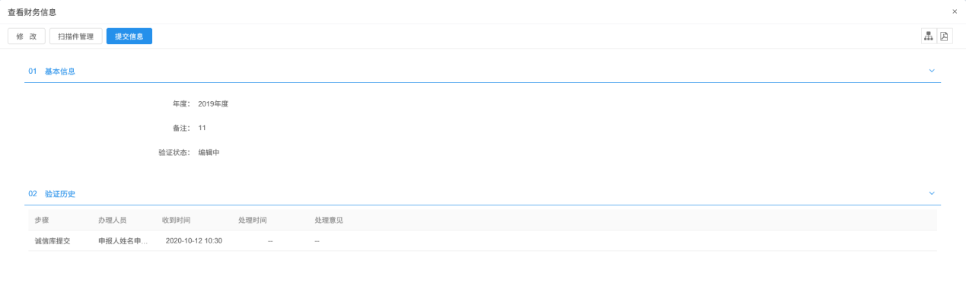
4、点击“提交信息”按钮，基本信息处于“待验证”状态。点击“修改”按钮返回步骤2。
5、点击企业财务列表页面上的“操作”按钮，可修改财务信息。如下图：
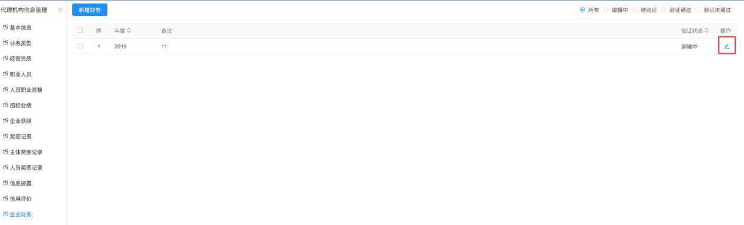
6、企也财务列表页面上，“编辑”状态下、“验证未通过”状态下，选中要删除的财务，点击“删除财务”按钮，可删除选中的记录。如下图：
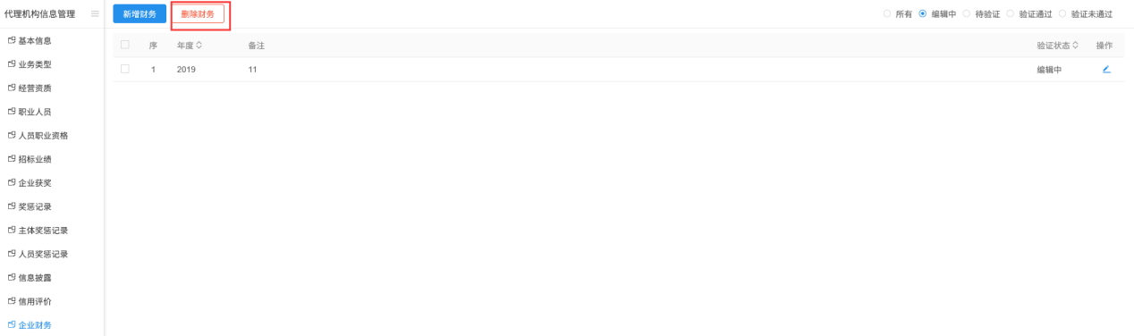

投标用材料
前提条件：网上注册单位成功。
基本功能：新增代理机构投标用材料。
操作步骤：
1、点击“代理机构信息管理－投标所需材料”菜单，进入投标所需材料列表页面。如下图：
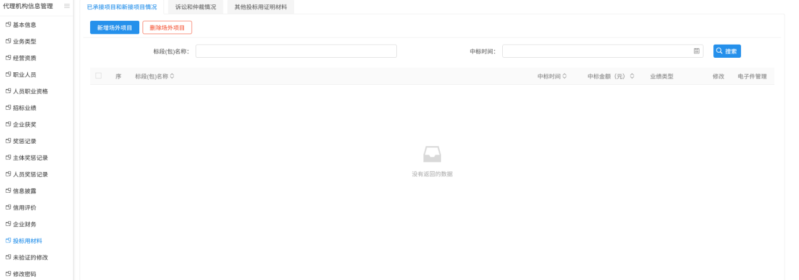
2、“已承接项目和新接项目情况”标签页，点击“新增场外项目”按钮，如下图：
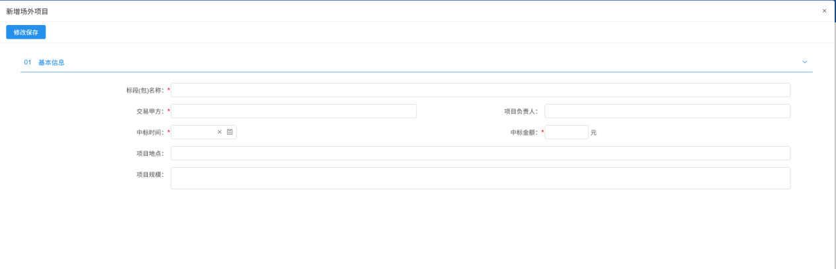
注：投标用材料只能由会员端添加数据。
3、“诉讼及仲裁情况”、“其他投标用证明材料”同“已承接项目和新接项目情况”操作手法一样。
4、点击投标所需材料列表页面上的“修改”按钮，可修改投标所需材料信息。如下图：
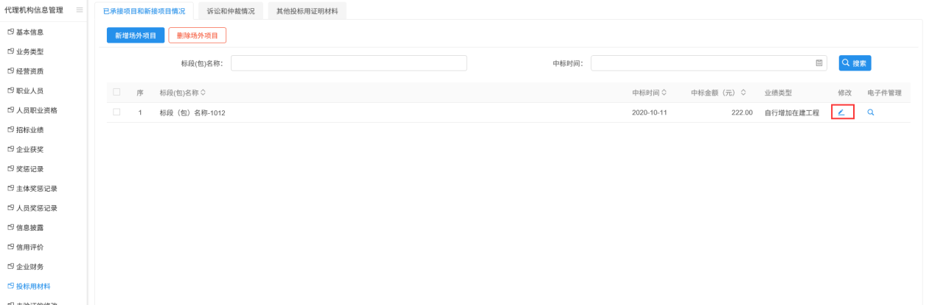
5、点击投标所需材料列表页面上的“点击件管理”按钮，可添加投标所需材料信息相关电子件。如下图：
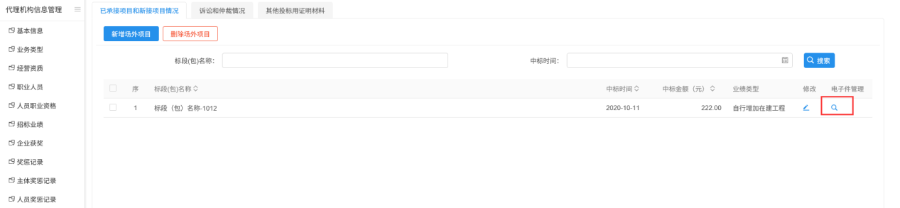
6、投标所需材料列表页面上，直接选中要删除的记录，点击相应的“删除”按钮，可删除选中的记录即可。
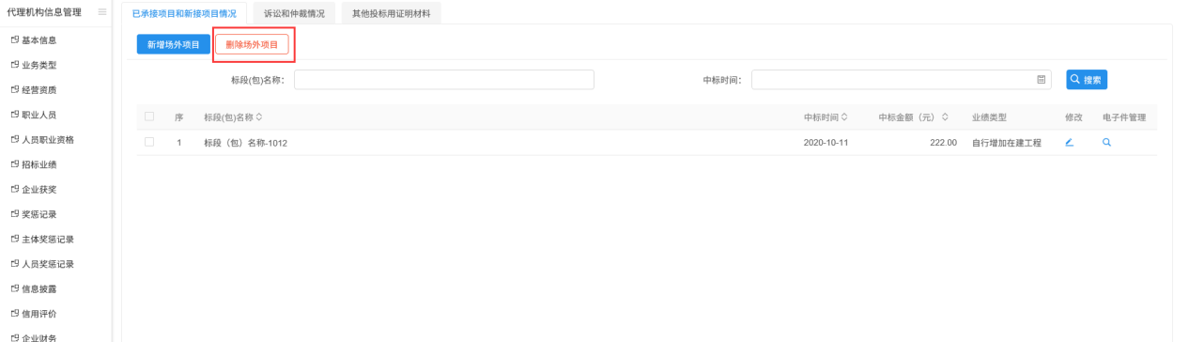

未验证的修改
前提条件：提交交易中心待审核或审核未通过的信息会显示在这里。
基本功能：快速到达验证信息页面。
操作步骤：
1、点击“代理机构信息管理－未验证的修改”菜单，进入未验证的修改列表页面。如下图：
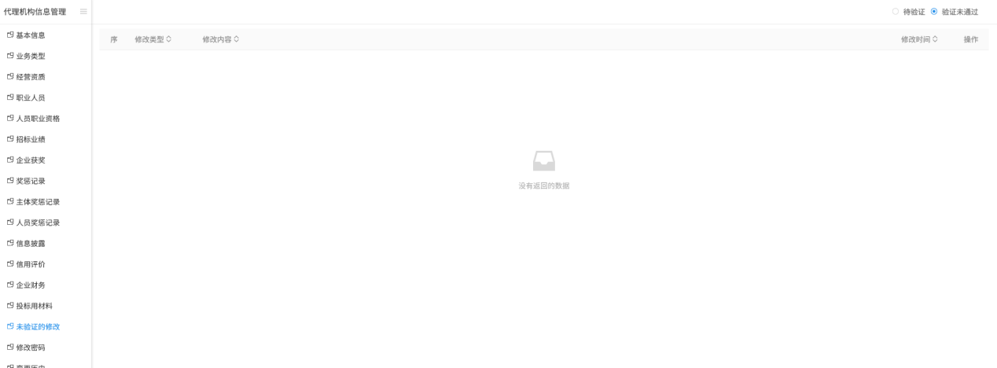
2、代理机构提交给交易中心验证的信息会在“待验证”队列显示。如下图：
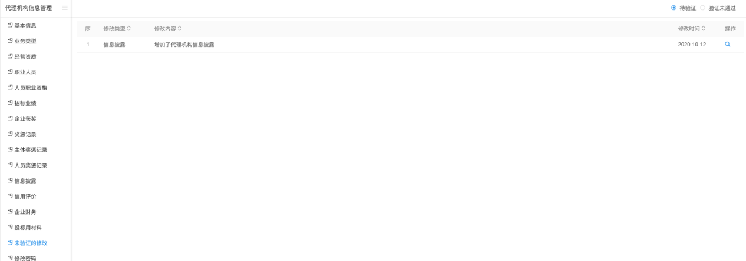
3、交易中心验证不通过的记录会显示在“验证未通过”列。
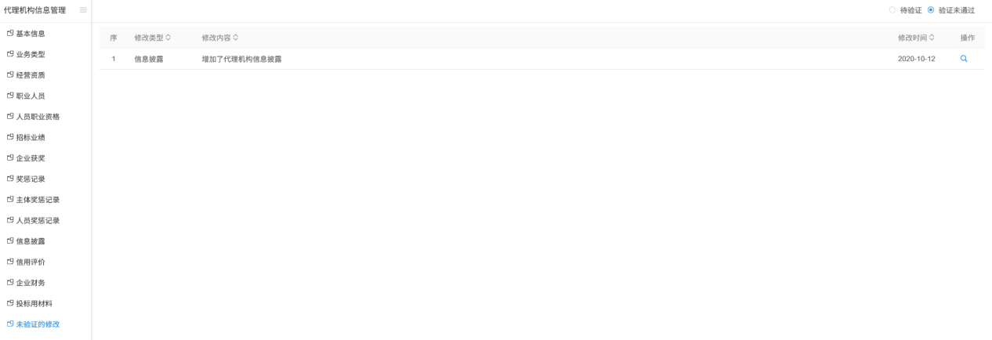
修改“验证未通过”队列下的数据，提交，该条数据会出现在“待验证”队列下。

修改密码
前提条件：网上注册单位成功。
基本功能：修改代理机构的登陆密码。
操作步骤：
1、点击“代理机构信息管理－修改密码”菜单，进入修改密码页面。如下图：
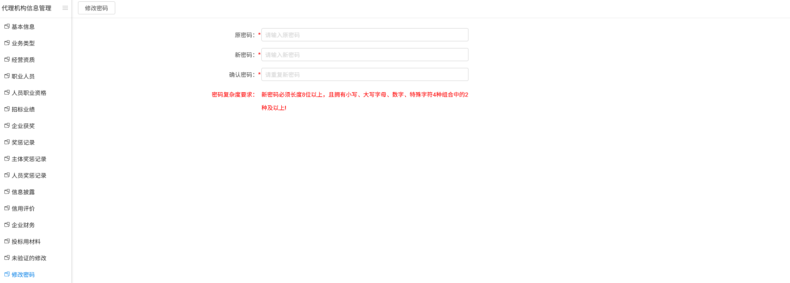
注：新密码必须长度8位以上，且拥有小写、大写字母、数字、特殊字符4种组合中的2种及以上!

变更历史
前提条件：验证通过的信息修改之后验证通过，才会在这里显示。
基本功能：显示变更前后的信息。
操作步骤：
1、点击“代理机构信息管理－变更历史”菜单，进入变更历史列表页面。如下图：
代理机构修改诚信库信息（如修改基本信息、职业人员、获奖、资质、业绩、奖惩记录、企业财务、人员职业资格、信息披露等，修改之后的信息验证通过之后会在这里显示），这里显示变更前后的数据。
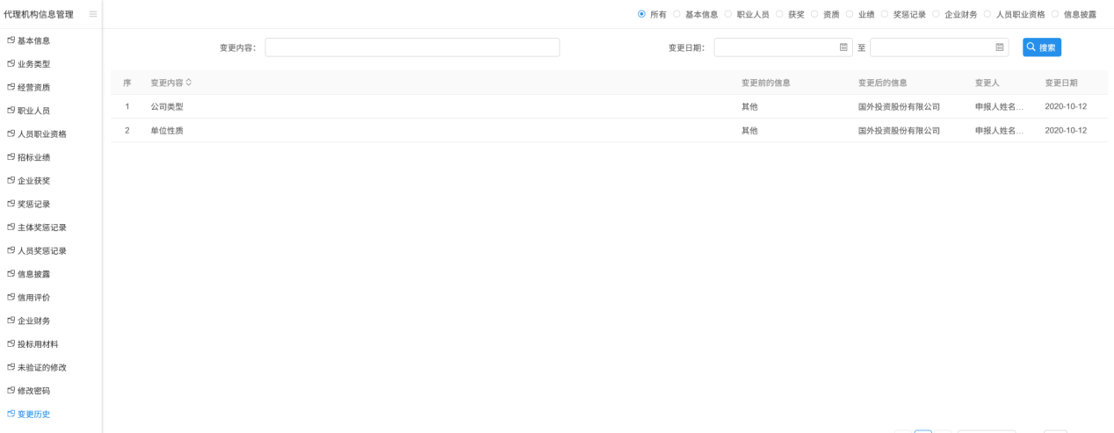
注：
①变更前没填写数据，变更后填写数据，不会产生变更历史。
②变更前填写数据，变更后没填写数据，会产生变更历史。

一键提交
前提条件：诚信库中已添加但未提交的信息，才会在这里显示。
基本功能：一键提交待提交的数据。
操作步骤：
1、点击“代理机构信息管理－一键提交”菜单，进入一键提交列表页面。如下图：
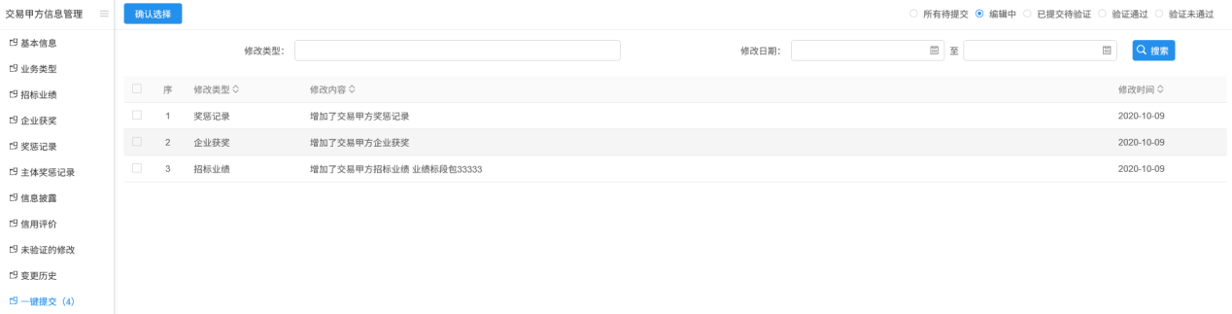
勾选要提交中心审核信息，点击“确认选择”，可将选择的信息一次全部提交个中心审核。

交易甲方

基本信息
基本功能：填写交易甲方基本信息。
操作步骤：
1、登录招投标系统，点击“交易甲方信息管理－基本信息”菜单，进入的页面。如下图：
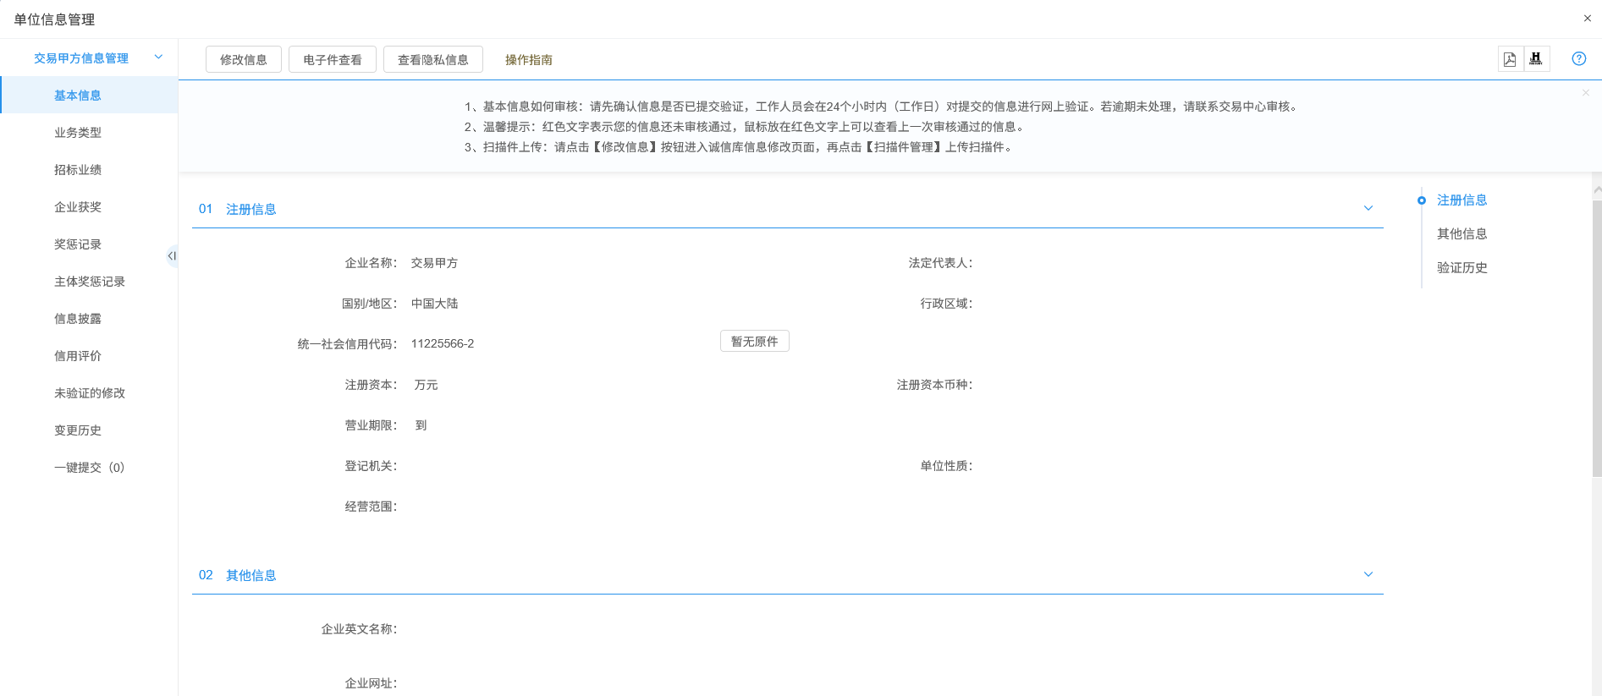
2、首次登录，点击“修改信息”按钮，完善基本信息。点击“修改信息”按钮之后页面如下：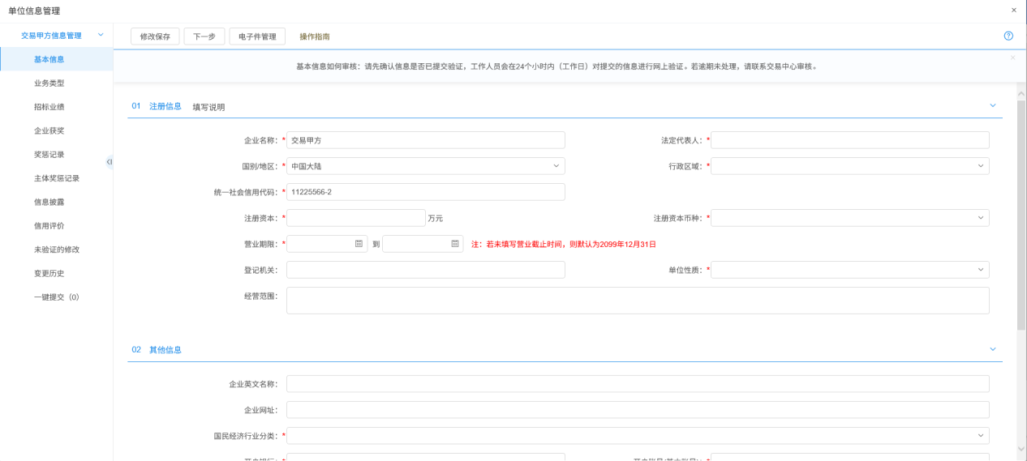
填写页面上统一社会信用代码、信息申报责任人等信息。点击“修改保存”按钮，基本信息处于“编辑”中状态，可再次修改。
注：
①带*号的为必填项。
②“统一社会信用代码”字段判断唯一性。
③基本信息和扫描件同时验证，基本信息验证通过，扫描件也应该验证通过。
3、点击“下一步”按钮，进入基本信息查看页面。如下图：
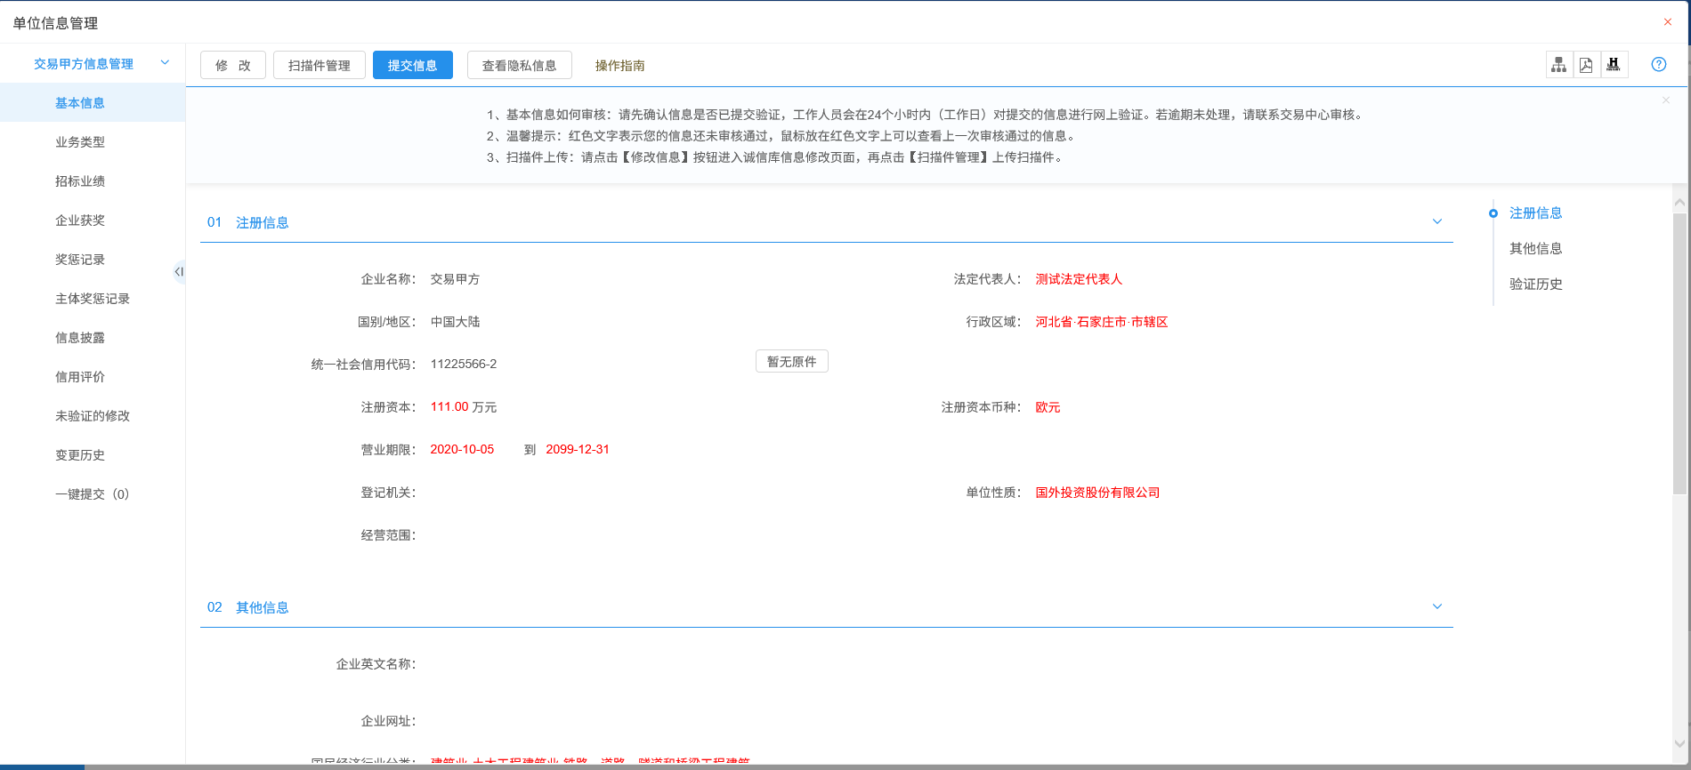
注：点击“查看隐私信息”按钮，可以查看“联系电话”等隐私信息。
- 点击“提交信息”按钮，基本信息处于“待验证”状态。点击“修改”按钮返回步骤2。

业务类型
前提条件：网上注册单位成功。
基本功能：新增交易甲方的场外业绩。
操作步骤：
1、点击“交易甲方信息管理－业务类型”菜单，进入业务类型页面。如下图：
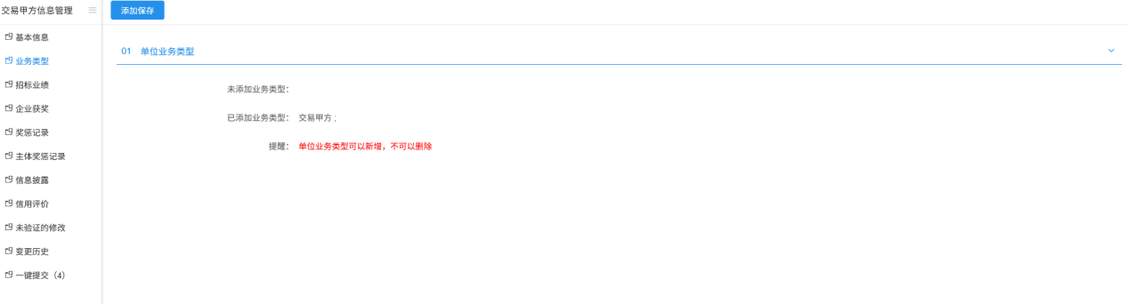
可查看单位的业务类型。

招标业绩
前提条件：网上注册单位成功。
基本功能：新增交易甲方的场外业绩。
操作步骤：
1、点击“交易甲方信息管理－招标业绩”菜单，进入招标业绩列表页面。如下图：
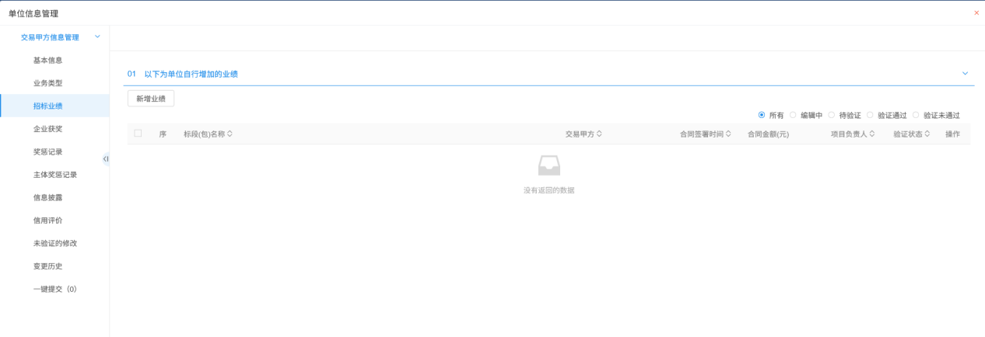
2、点击“新增业绩”按钮，如下图：
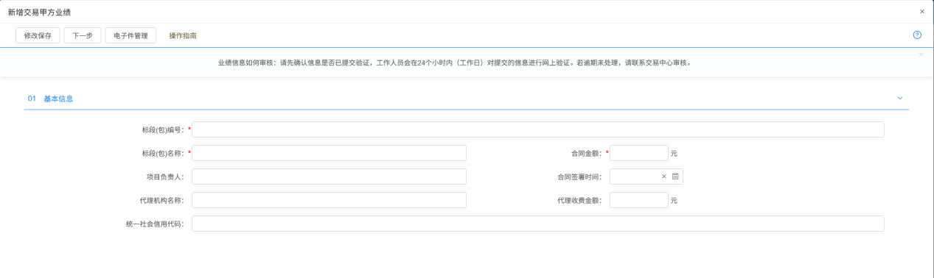
填写页面上标段（包）编号、标段（包）名称等信息。点击“修改保存”按钮，基本信息处于“编辑”中状态，可再次修改。
3、点击“下一步”按钮，进入查看业绩页面。如下图：
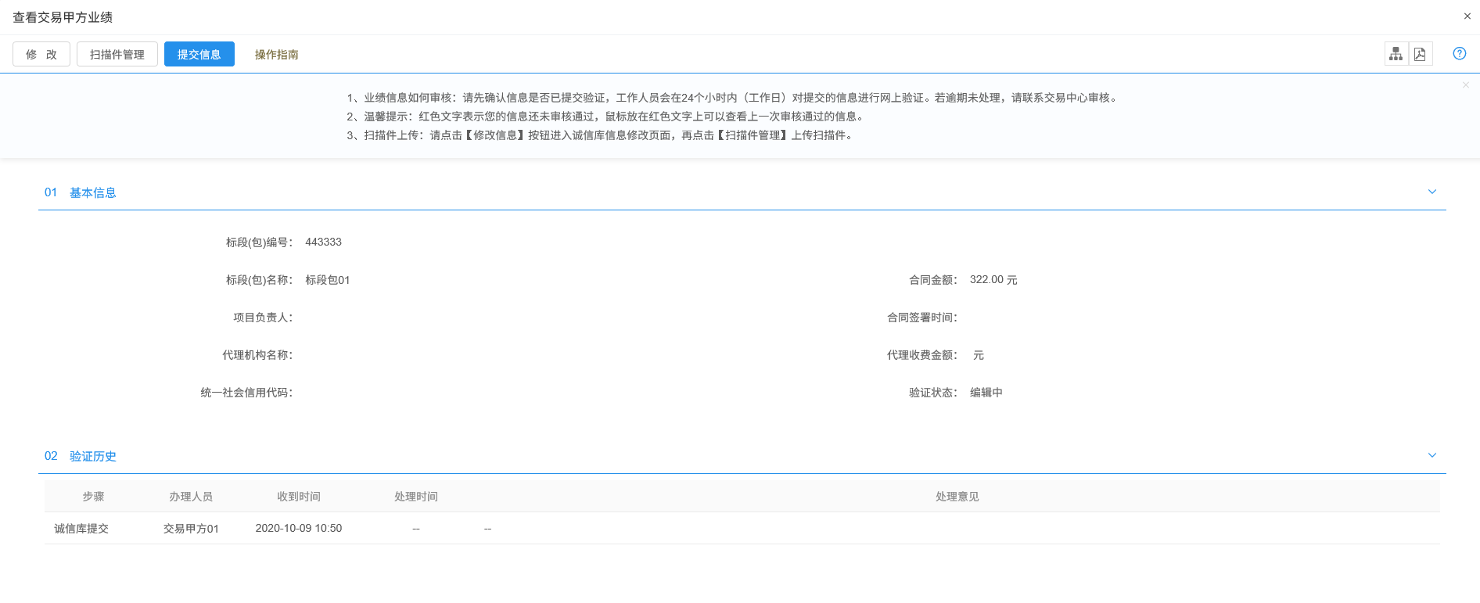
4、点击“提交信息”按钮，基本信息处于“待验证”状态。点击“修改”按钮返回步骤2。
5、点击招标业绩列表页面上的“操作”按钮，可修改招标业绩信息。如下图：
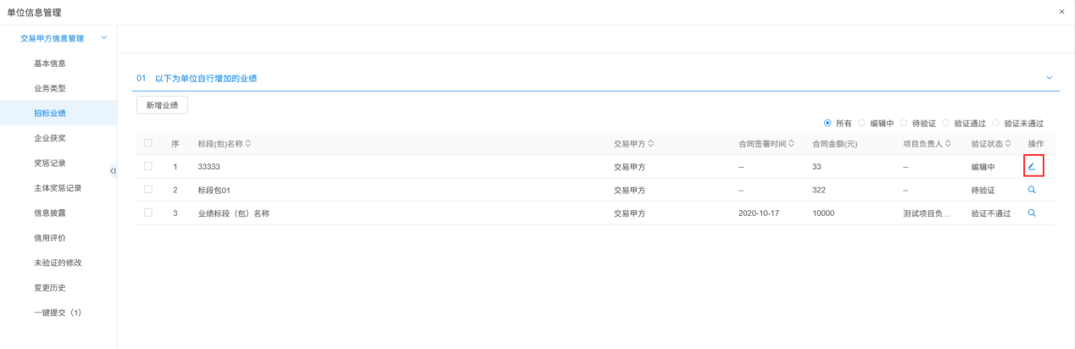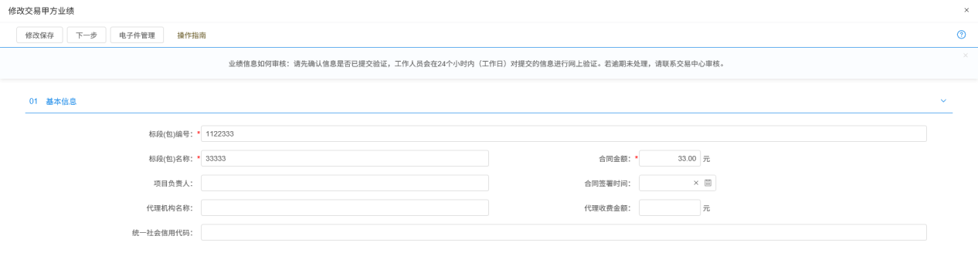
6、招标业绩列表页面上，“编辑”状态下、“验证未通过”状态下，选中要删除的招标业绩，点击“删除业绩”按钮，可删除选中的记录。如下图：
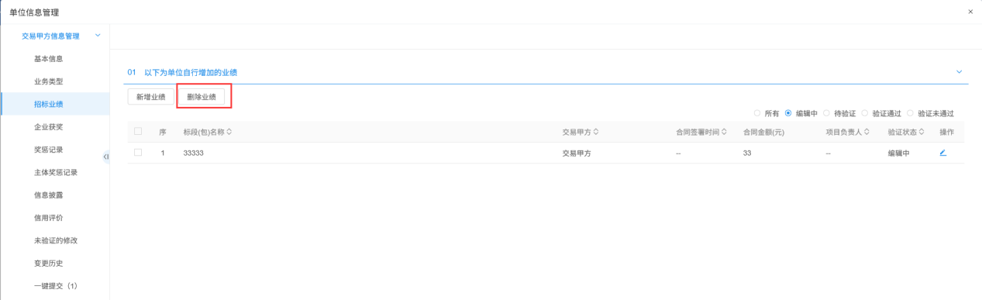

企业获奖
前提条件：网上注册单位成功。
基本功能：新增交易甲方企业获奖。
操作步骤：
1、点击“交易甲方信息管理－企业获奖”菜单，进入企业获奖列表页面。如下图：
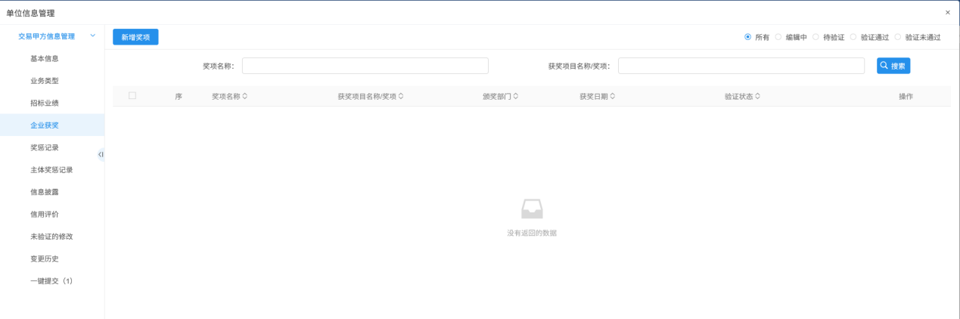
2、点击“新增奖项”按钮，如下图：
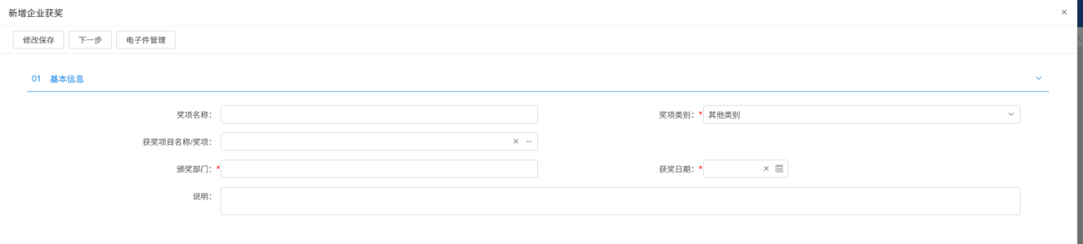
填写页面上颁奖部门、获奖日期等信息。点击“修改保存”按钮，基本信息处于“编辑”中状态，可再次修改。
3、在该页面上可以选择需要关联的业绩，点击“关联”按钮，如下图：
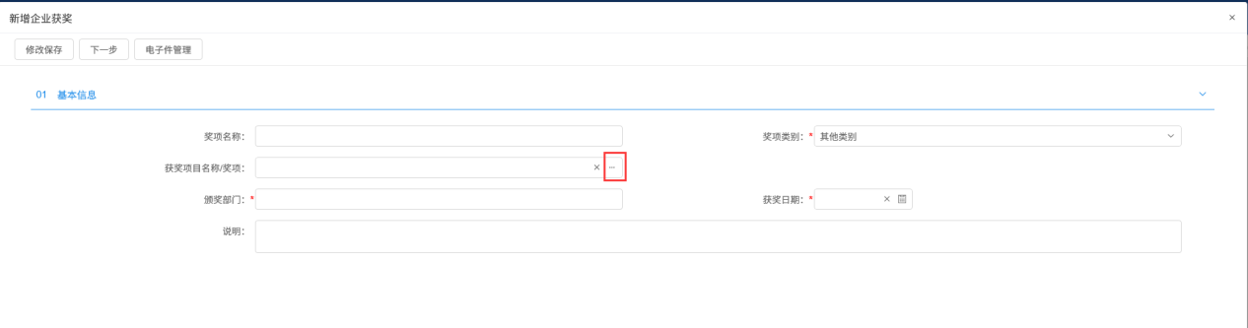
4、点击“下一步”按钮，进入查看获奖页面。如下图：
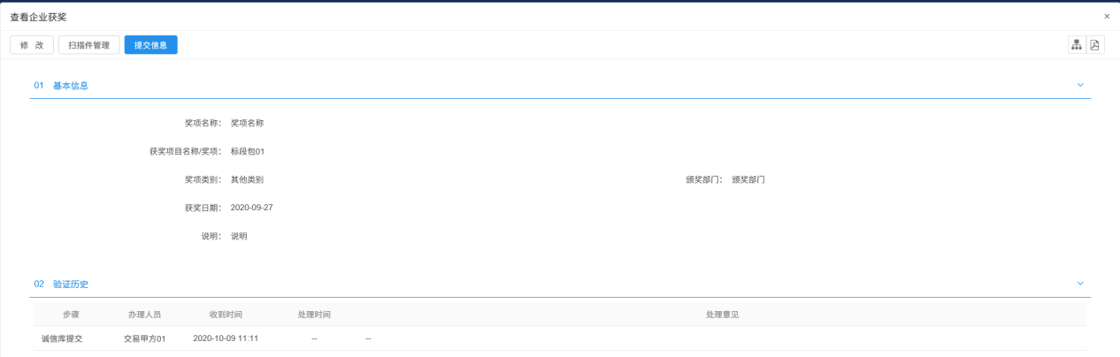
5、点击“提交信息”按钮，基本信息处于“待验证”状态。点击“修改”按钮返回步骤2。
6、点击企业获奖列表页面上的“操作”按钮，可修改企业获奖信息。如下图：
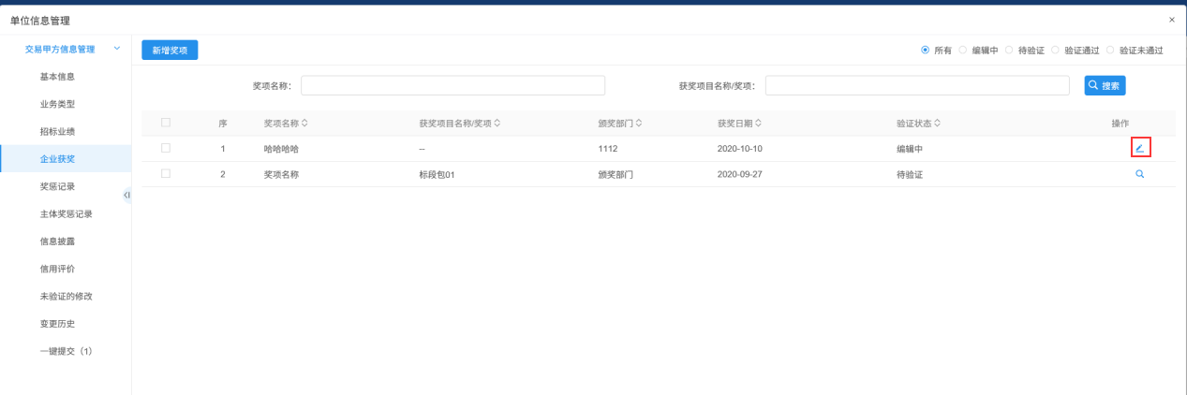
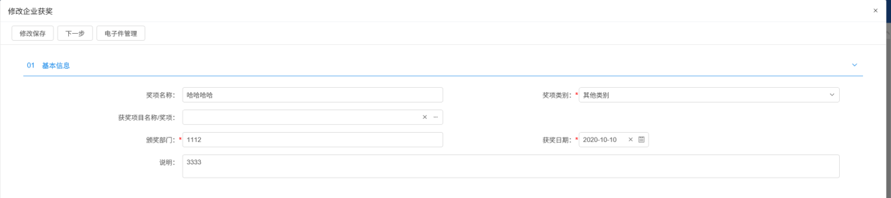
7、企业获奖列表页面上，“编辑”状态下、“验证未通过”状态下，选中要删除的企业获奖，点击“删除奖项”按钮，可删除选中的记录。如下图：
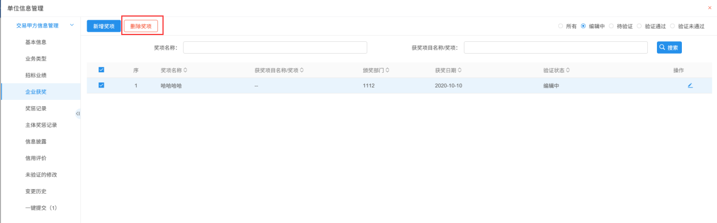

奖惩记录
前提条件：网上注册单位成功。
基本功能：新增交易甲方奖惩记录。
操作步骤：
1、点击“交易甲方信息管理－奖惩记录”菜单，进入奖惩记录列表页面。如下图：
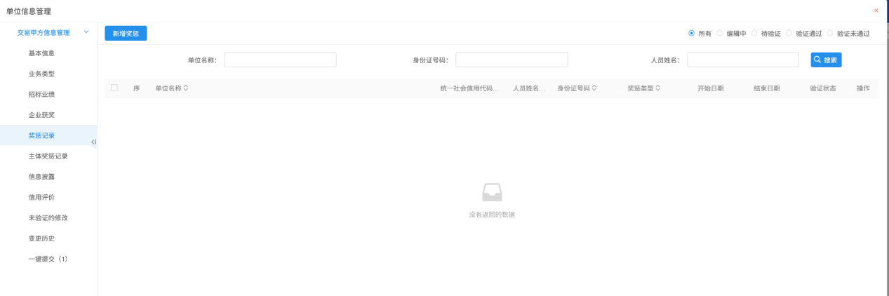
2、点击“新增奖惩”按钮，如下图：
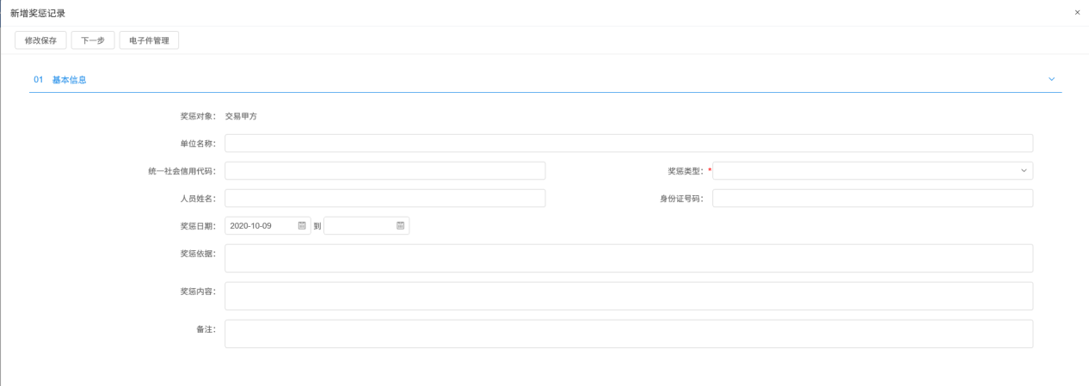
填写奖惩记录内容。点击“修改保存”按钮，基本信息处于“编辑”中状态，可再次修改。
3、点击“下一步”按钮，进入查看奖惩记录页面。如下图：
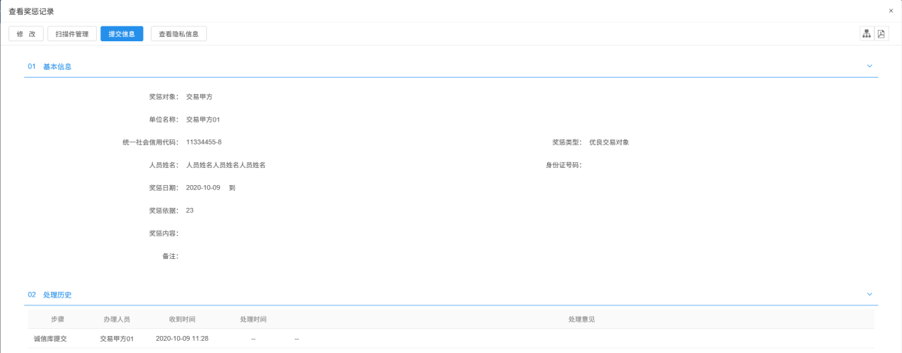
注：点击“查看隐私信息”按钮，可以查看“身份证号”等隐私信息。
4、点击“提交信息”按钮，基本信息处于“待验证”状态。点击“修改”按钮返回步骤2。
5、点击奖惩记录列表页面上的“操作”按钮，可修改奖惩记录。如下图：
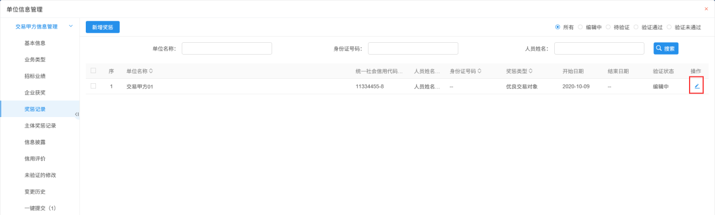
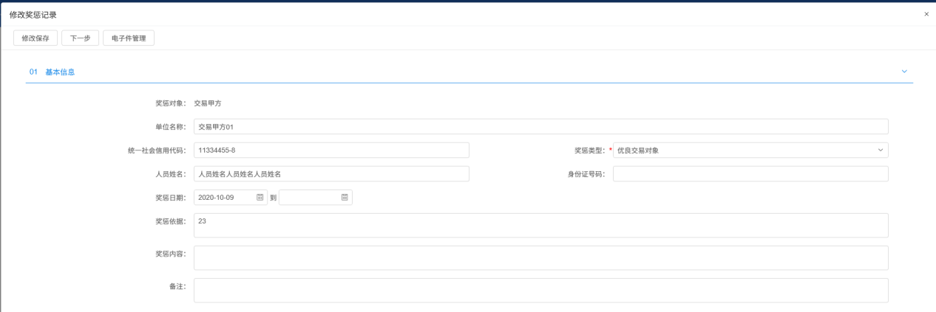
6、奖惩记录列表页面上，“编辑”状态下、“验证未通过”状态下，选中要删除的信息披露，点击“删除奖惩”按钮，可删除选中的记录。如下图：
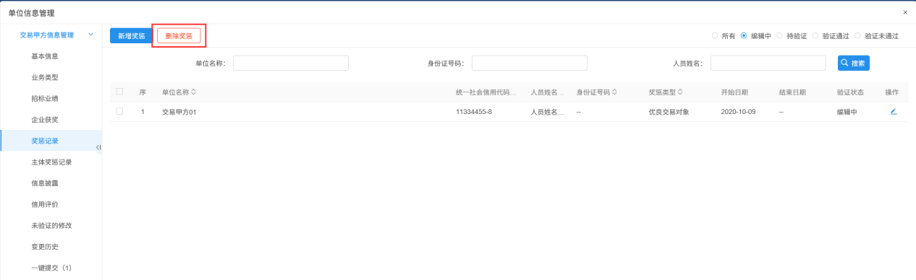

主体奖惩记录
前提条件：网上注册单位成功。
基本功能：查看中心新增的主体奖惩记录。
操作步骤：
1、点击“交易甲方信息管理－主体奖惩记录”菜单，进入主体奖惩列表页面。如下图：
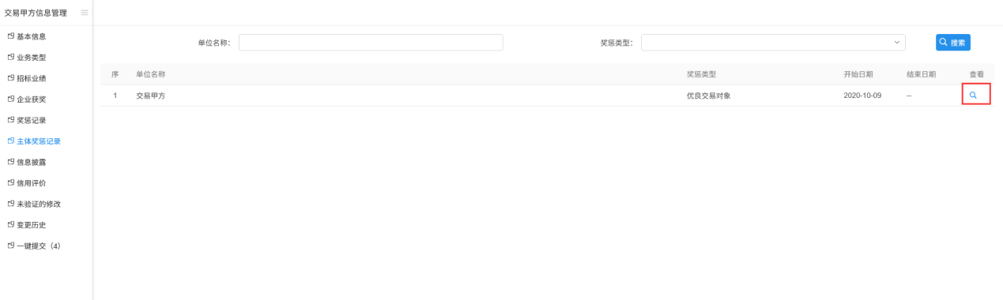
此页面只具备查看功能，无新增功能。

信息披露
前提条件：网上注册单位成功。
基本功能：新增交易甲方信息披露。
操作步骤：
1、点击“交易甲方信息管理－信息披露”菜单，进入信息披露列表页面。如下图：
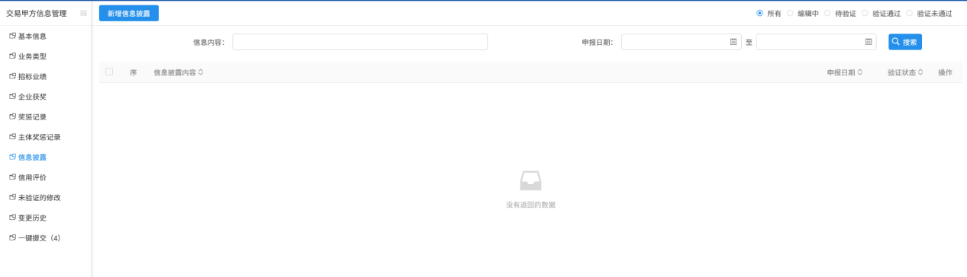
2、点击“新增信息披露”按钮，如下图：
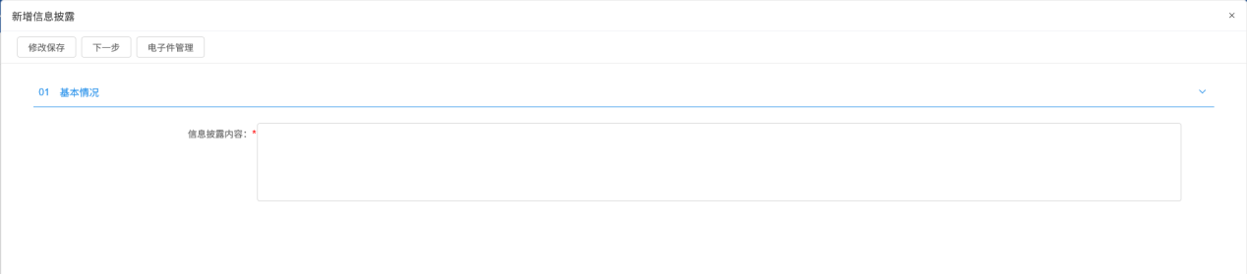
填写信息披露内容。点击“修改保存”按钮，基本信息处于“编辑”中状态，可再次修改。
3、点击“下一步”按钮，进入查看信息披露页面。如下图：
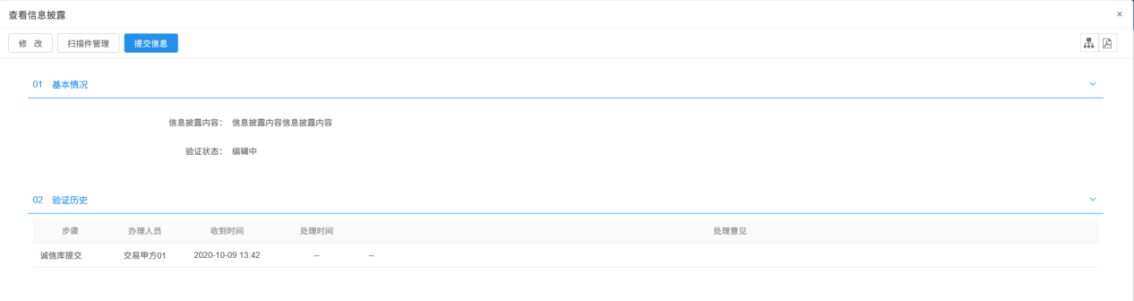
4、点击“提交信息”按钮，基本信息处于“待验证”状态。点击“修改”按钮返回步骤2。
5、点击信息披露列表页面上的“操作”按钮，可修改披露信息。如下图：
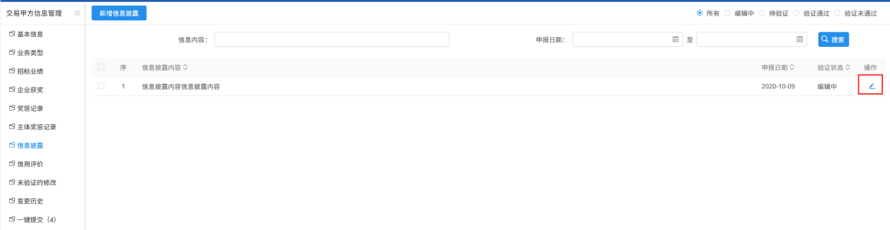
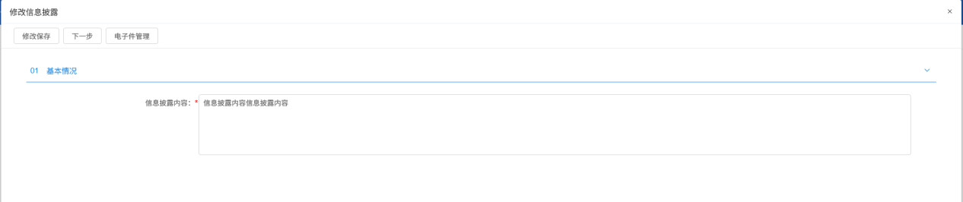
6、信息披露列表页面上，“编辑”状态下、“验证未通过”状态下，选中要删除的信息披露，点击“删除信息披露”按钮，可删除选中的记录。如下图：
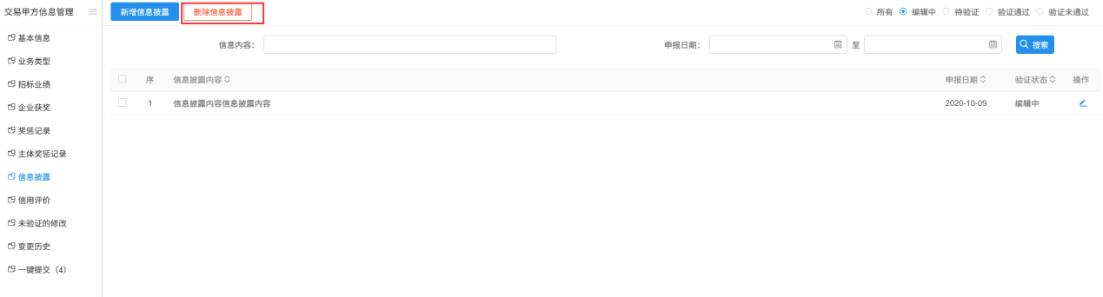

信用评价
前提条件：网上注册单位成功。
基本功能：查看交易中心新增的信用评价。
操作步骤：
1、点击“交易甲方信息管理－信用评价”菜单，进入信用评价列表页面。如下图：
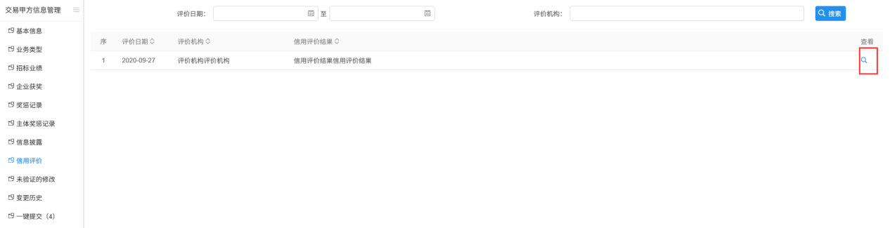
此页面只具备查看功能，无新增功能。

未验证的修改
前提条件：提交交易中心待审核或审核未通过的信息会显示在这里。
基本功能：快速到达验证信息页面。
操作步骤：
1、点击“交易甲方信息管理－未验证的修改”菜单，进入未验证的修改列表页面。如下图：
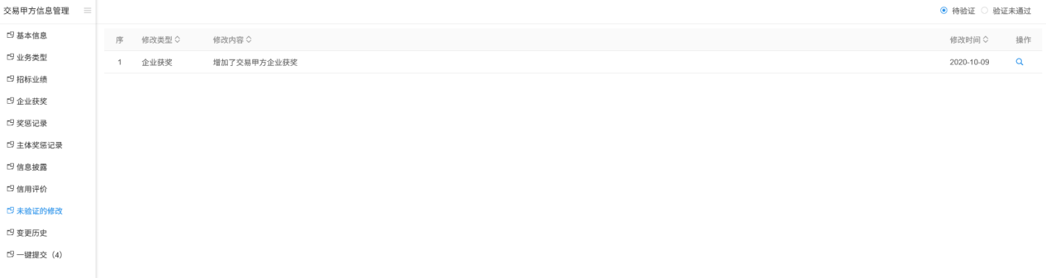
2、交易甲方提交给交易中心验证的信息会在“待验证”队列显示。如下图：
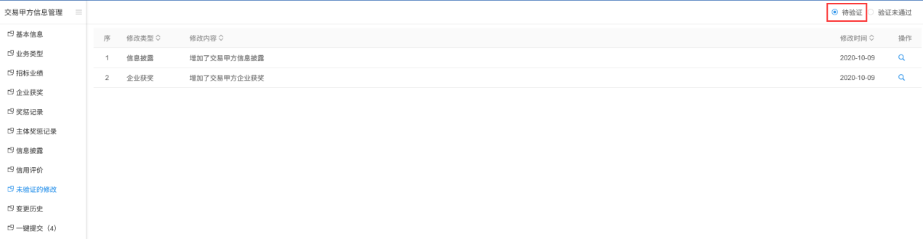
3、交易中心验证不通过的记录会显示在“验证未通过”列。
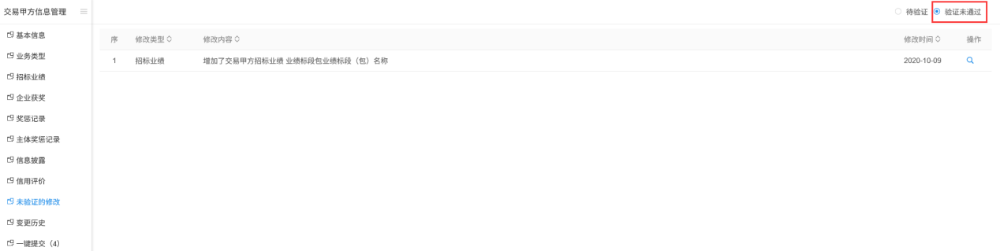
修改“验证未通过”队列下的数据，提交，该条数据会出现在“待验证”队列下。

变更历史
前提条件：验证通过的信息修改之后验证通过，才会在这里显示。
基本功能：显示变更前后的信息。
操作步骤：
1、点击“交易甲方信息管理－变更历史”菜单，进入变更历史列表页面。如下图：
交易甲方修改诚信库信息（如修改基本信息，修改之后的信息验证通过之后会在这里显示），这里显示变更前后的数据。
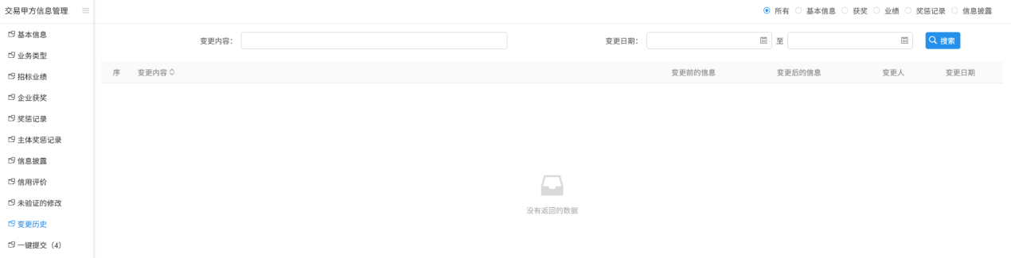

一键提交
前提条件：诚信库中已添加但未提交的信息，才会在这里显示。
基本功能：一键提交待提交的数据。
操作步骤：
1、点击“交易甲方信息管理－一键提交”菜单，进入一键提交列表页面。如下图：
勾选要提交中心审核信息，点击“确认选择”，可将选择的信息一次全部提交个中心审核。

自然人

基本信息
基本功能：填写自然人基本信息。
操作步骤：
1、登录网上招投标系统，点击“自然人信息管理－基本信息”菜单，进入的页面。如下图：
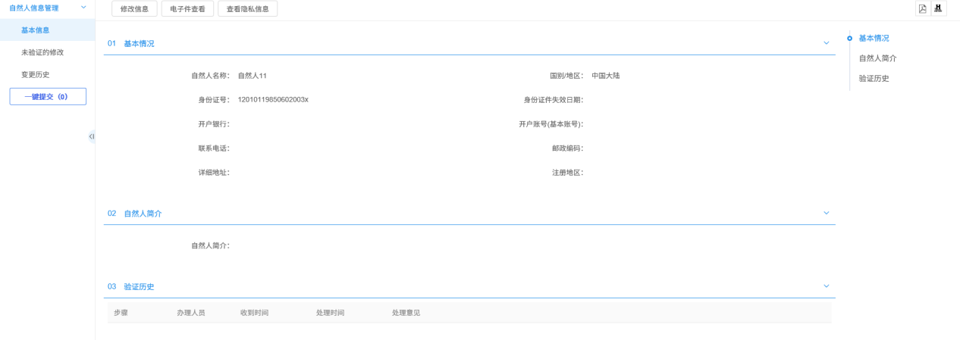
2、首次登录，点击“修改信息”按钮，完善基本信息。点击“修改信息”按钮之后页面如下：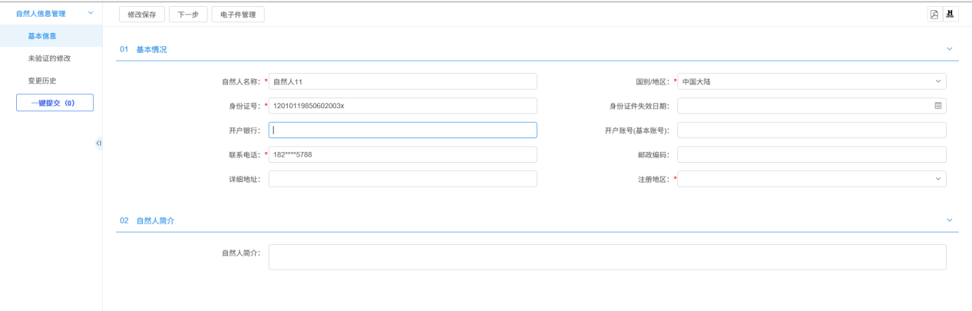
填写页面上注册地区等信息。点击“修改保存”按钮，基本信息处于“编辑中”状态，可再次修改。
注：
①带*号的为必填项。
②“身份证号”字段判断唯一性。
③首次登陆，查看页面，联系电话不显示注册页面填写的电话号码，点击“修改信息”后，“联系电话”显示注册时填写的电话号码，可修改。
3、点击“下一步”按钮，进入基本信息查看页面。如下图：
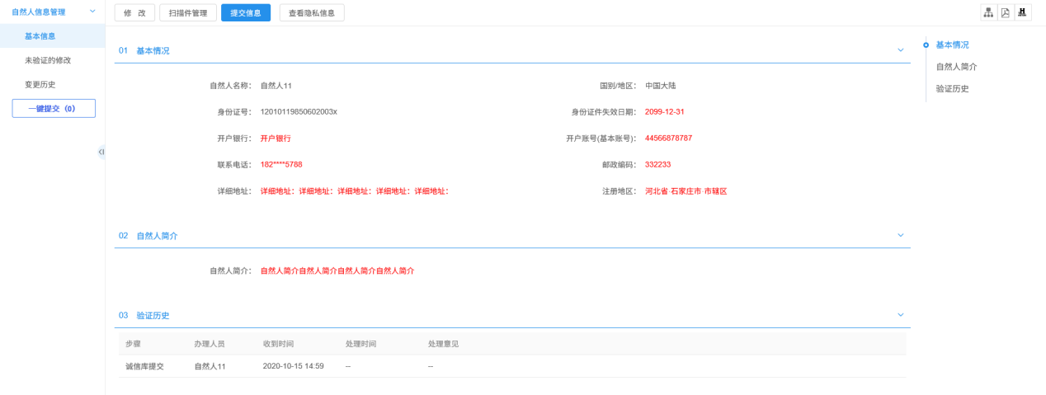
注：点击“查看隐私信息”按钮，可以查看联系电话等隐私信息。
4、点击“提交信息”按钮，基本信息处于“待验证”状态。点击“修改”按钮返回步骤2。

未验证的修改
前提条件：提交交易中心待审核或审核未通过的信息会显示在这里。
基本功能：快速到达验证信息页面。
操作步骤：
1、点击“自然人信息管理－未验证的修改”菜单，进入未验证的修改列表页面。如下图：
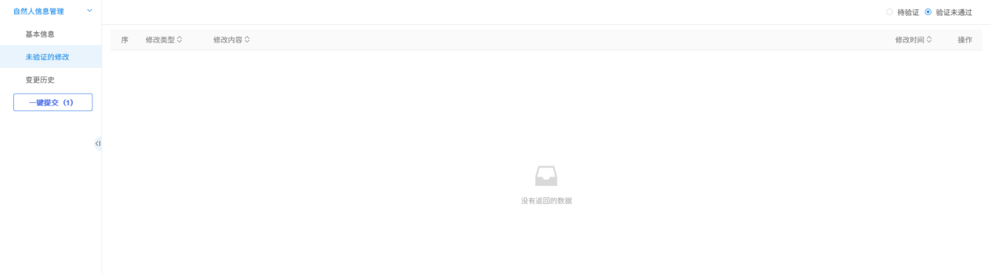
2、自然人提交给交易中心验证的信息会在“待验证”队列显示。如下图：
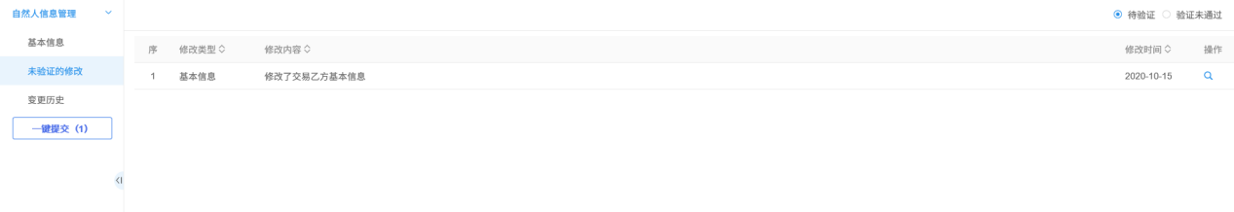
3、交易中心验证不通过的记录会显示在“验证未通过”列。
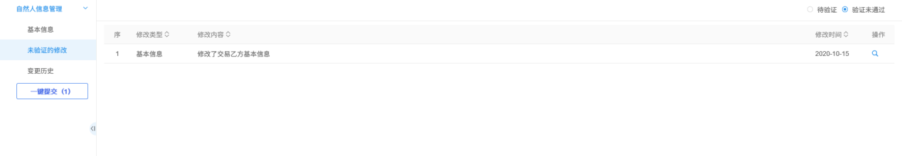
修改“验证未通过”队列下的数据，提交，该条数据会出现在“待验证”队列下。

变更历史
前提条件：验证通过的信息修改之后验证通过，才会在这里显示。
基本功能：显示变更前后的信息。
操作步骤：
1、点击“自然人信息管理－变更历史”菜单，进入变更历史列表页面。如下图：
自然人修改诚信库信息（如修改基本信息等，修改之后的信息验证通过之后会在这里显示），这里显示变更前后的数据。
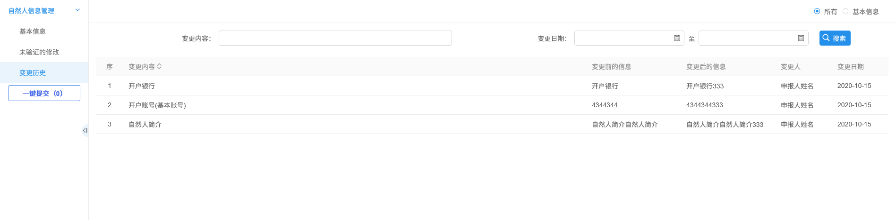
注：
①变更前没填写数据，变更后填写数据，不会产生变更历史。
②变更前填写数据，变更后没填写数据，会产生变更历史。

一键提交
前提条件：诚信库中已添加但未提交的信息，才会在这里显示。
基本功能：一键提交待提交的数据。
操作步骤：
1、点击“自然人信息管理－一键提交”菜单，进入一键提交列表页面。如下图：
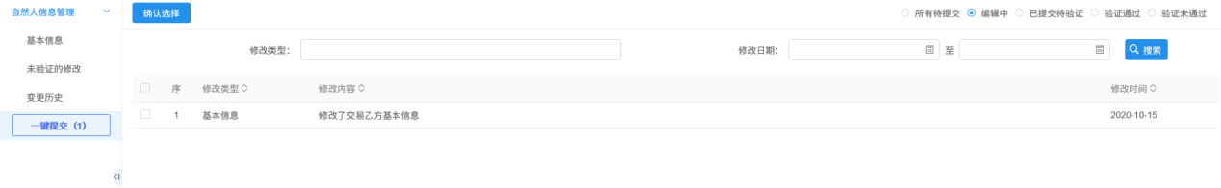
勾选要提交中心审核信息，点击“确认选择”，可将选择的信息一次全部提交个中心审核。

